МІНІСТЕРСТВО ОХОРОНИ ЗДОРОВ’Я УКРАЇНИ
ХАРКІВСЬКИЙ НАЦІОНАЛЬНИЙ МЕДИЧНИЙ УНІВЕРСИТЕТ
МІНІСТЕРСТВО ОХОРОНИ ЗДОРОВ’Я УКРАЇНИ
ХАРКІВСЬКА МЕДИЧНА АКАДЕМІЯ ПІСЛЯДИПЛОМНОЇ ОСВІТИ

Кваліфікаційна наукова
праця на правах рукопису
КУРЛАН НАТАЛІЯ ЮРІЇВНА

УДК: [616.98:579.842.15:579.835.12]—054.4—092—078:57.083.3

ДИСЕРТАЦІЯ
КЛІНІЧНІ ТА ІМУНОПАТОГЕНЕТИЧНІ ОСОБЛИВОСТІ ШИГЕЛЬОЗУ У ДІТЕЙ, ІНФІКОВАНИХ HELICOBACTER PYLORI

14.01.13 – інфекційні хвороби
222 – Медицина

Подається на здобуття наукового ступеня кандидата медичних наук
Дисертація містить результати власних досліджень. Використання ідей, результатів і текстів інших авторів мають посилання на відповідне джерело.

_____________________________ Н. Ю. Курлан
(підпис, ініціали та прізвище здобувача)

Науковий керівник Ольховська Ольга Миколаївна, доктор медичних наук, професор

Харків – 2018
АНОТАЦІЯ

Курлан Н.Ю. Клінічні та імунопатогенетичні особливості шигельозу у дітей, інфікованих Helicobacter pylori. – Кваліфікаційна наукова праця на правах рукопису.
Дисертація на здобуття наукового ступеня кандидата медичних наук (доктора філософії) за спеціальністю 14.01.13 «Інфекційні хвороби» (222 − медицина). – Харківський національний медичний університет МОЗ України, м. Харків. – Харківська медична академія післядипломної освіти МОЗ України, м. Харків, 2018.
Мета дослідження – удосконалення діагностики хелікобактерної інфекції у дітей раннього віку, хворих на шигельоз, на підставі виявлення особливостей клінічної картини захворювання, показників імунної відповіді та вмісту мікроелементів крові.
У дисертаційній роботі проведено теоретичне обґрунтування та подано нове вирішення актуальної проблеми інфекційної патології дитячого віку, яке полягає у визначенні патогенетичних особливостей перебігу шигельозу у дітей, інфікованих H. Pylori, а також в розробленні науково обґрунтованого підходу до ранньої діагностики хелікобактерної інфекції у дітей раннього віку, хворих на шигельоз, і оптимізації терапії хворих.
Виконано комплексне клініко-лабораторне обстеження 127 дітей віком від одного місяця до трьох років, хворих на шигельоз, які були розподілені на групи: основна група – 38 дітей (29,92%), у яких шигельоз перебігав на фоні інфікування H. Pylori, група контролю - 89 (70,08%) дітей з шигельозом без фонового інфікування H. Pylori. За референтні значення приймали результати обстеження 20 практично здорових дітей, аналогічних за віком і статтю, які протягом останнього місяця не хворіли та не отримували профілактичних щеплень. Критеріями включення були: вік від одного місяця до трьох років, тяжкий або середньої тяжкості перебіг шигельозу, підписана інформована згода батьків або опікунів на участь у дослідженні. Критеріями виключення дітей були: вроджені або набуті імунодефіцитні стани, наявність аутоімунних захворювань, вживання імуномодулючих, стероїдних засобів упродовж останнього місяця, захворювання крові та судин, наявність хронічної супутньої патології, яка могла вплинути на результати дослідження.
Групи спостереження були рандомізовані та однорідні за віковими показниками, етіологічними чинниками та ступенем тяжкості шигельозу.
Одночасно із загально прийнятими лабораторними дослідженнями проводили спеціальні: визначення рівнів інтерлейкінів (IL-1β, IL-4, TNFα), популяцій лімфоцитів крові (CD3⁺, CD4⁺, CD8⁺, CD19⁺), мікроелементів цинку (Zn) та міді (Cu) сироватки крові а також концентрації секреторного імуноглобуліну А (sIgA) у фекаліях. Дослідження проводили у гострий період (перша–третя доба від початку захворювання) та в період ранньої реконвалесценції шигельозу (шоста–сьома доба).
Виявилено, що клінічні симптоми шигельозу та їхня тривалість залежали від наявності фонового інфікування. У дітей, інфікованих H. Pylori, реєстрували достовірно вищі показники температури тіла (38,7±0,4ºC проти 37,7±0,2ºC відповідно, p<0,05). Блювання або часті рясні зригування відмічались у 73,68% основної і 84,27% контрольної групи, при цьому їх частота була різною: у хворих з фоновим інфікуванням відмічалася нудота та достовірно більша кількість епізодів блювання, ніж у хворих контрольної групи (4,8±0,9 проти 2,4±0,54 рази на день відповідно, p<0,05). У дітей основної групи достовірно частіше відмічалося здуття живота (18-47,37% проти 19-21,35%, t≥2,0), а також епігастральна локалізація болю (47,37% і 12,36% відповідно, t≥2,0) та посилення болю після прийому їжі (26-63,16% проти 23-25,84%, t≥2,0). Виявлено достовірно частішу наявність патологічних домішок у вигляді неперетравлених залишків їжі у випорожненнях хворих основної групи (65,78% проти 22,84%, t≥2,0).
У дітей з фоновим інфікуванням вірогідно тривалішою була лихоманка (4,54±0,15 проти 3,41±0,13 доби відповідно, p<0,05), довше зберігались астеноневротичні прояви (4,64±0,32 і 3,18±0,27 доби відповідно, p<0,05), зниження апетиту (4,28±0,64 і 2,16±0,31 доби, p<0,05) і симптом блювання/зригування (3,28±0,33 проти 2,12±0,15 днів відповідно, p<0,05) та біль в епігастральній ділянці (6,53±1,01 проти 2,22±0,33 діб, p<0,05). Пролонгація окремих клінічних симптомів вплинула на тривалість перебування хворих у стаціонарі — виявлено достовірно триваліші терміни госпіталізації в основній групі (11,84±0,27 проти 10,32±0,42 доби, p<0,05).
У дітей, не інфікованих H. Pylori, визначено більш значуще підвищення вмісту паличкоядерних і сегментоядерних нейтрофілів, зниження лімфоцитів та прискорення ШОЕ (р<0,05), а також відсутність суттєвого зниження рівня гемоглобіну як в гострому періоді, так і під час реконвалесценції порівняно до показників дітей, інфікованих H. Pylori, (р<0,001).
Виявлено достовірно частішу наявність у копрограмі хворих з фоновим інфікуванням H. Pylori неперетравленої клітковини (63,16 % проти 28,09 %), рослинної клітковини – (68,42% проти 35,96%), м’язових волокон — (26,32 % проти 13,48%), t≥2,0.
Визначено вірогідно значуще підвищення рівнів прозапальних IL-1β, TNF-α у гострому періоді та швидке й статистично достовірне зниження їх рівнів у періоді реконвалесценції у сироватці крові контрольної групи (p˂0,05), тимчасом як у дітей, інфікованих H. Pylori, вірогідно довше тривало збереження підвищеного вмісту прозапального цитокіну без суттєвої динаміки зниження цього показника до періоду реконвалесценції, (p˃0,05). У періоді ранньої реконвалесценції не інфіковані діти мали достовірно більш високі (в 1,96 раза) рівні IL-4 сироватки крові порівняно до хворих з фоновим інфікуванням, (p˂0,05). Виявлено відсутність суттєвої динаміки вмісту IL-4 у дітей основної групи у різні періоди хвороби, (p˃0,05).
Дослідження реакції клітинної ланки імунітету визначило достовірну різницю показників CD8⁺ у гострому періоді та періоді ранньої реконвалесценції у хворих з фоновим інфікуванням, (р˂0,01). У хворих групи контролю в динаміці шигельозу найсуттєвіші зміни виявлено щодо показників CD19⁺, (р˂0,01). Виявлено різницю імунного реагування хворих на шигельоз дітей, інфікованих H. Pylori , яка характеризувалася неповноцінністю хелперної ланки захисту (CD4⁺) при активації супресорної активності цитотоксичних Т-лімфоцитів (CD8⁺). При шигельозі одужання дітей, інфікованих H. Pylori, відбувалося на тлі збереження порушень показників клітинної ланки імунної відповіді, що підтверджувалося виразним ступенем відхилення від нормативу рівнів CD-лімфоцитів (p˂0,01 для CD4⁺ та Р˂0,05 для CD3⁺, CD8⁺, CD19⁺).
Визначено вплив хелікобактерного інфікування на рівень Zn крові при шигельозі у дітей: у гострому періоді шигельозу вміст Zn інфікованих H. Pylori був суттєво нижчим за такий у пацієнтів групи контролю (9,53±0,55 проти 11,05±0,34 мкмоль/л, p<0,05) і дещо підвищувався до періоду ранньої реконвалесценції, але ще достовірно відрізнявся від референтних значень, (9,84±0,51 проти 12,14±0,34 мкмоль/л, p˂0,01).
Вміст Cu у сироватці крові дітей із фоновим інфікуванням H. Pylori в гострому періоді шигельозу був значно вищим і становив 17,26±0,42 мкмоль/л проти 14,23±0,45 мкмоль/л у хворих, що не були інфіковані, p<0,001. До періоду ранньої реконвалесценції рівень Cu у хворих обох груп спостереження наближався до референтних значень, (17,85±0,34 і 17,33±0,55 відповідно проти 18,35±0,28 мкмоль/л, p>0,05).
Визначено, що перебіг шигельозу у хворих без фонового інфікування супроводжувався суттєвим підвищенням вмісту sIgA в калі порівняно до показників основної групи, (1,19±0,04 проти 1,07±0,03 мг/л, p˂0,05).
З урахуванням виявленої низки відмінностей у клініко-лабораторних та імунологічних показниках хворих на шигельоз дітей залежно від фонового інфікування проведено математичний аналіз визначення патогенетичної значущості показників, їхньої ієрархічної значущості та розроблено діагностичний алгоритм наявності інфікування хворих на шигельоз дітей H. Pylori. Для широкого використання у педіатричній практиці запропоновано спрощений (скорочений) алгоритм діагностики без урахування показників імунної відповіді, який за точністю діагностики (90,55%) мало поступається повному алгоритму.
Результати проведеного дослідження стали підставою щодо теоретичного обґрунтування шляхів удосконалення терапії хворих на шигельоз дітей, інфікованих H. Pylori, основними з яких є раціональна дієтотерапія, застосування гелю алюмінію фосфату, із урахуванням віку дитини – залучення препаратів, які містять цинк, як в гострому періоді, так і на етапах реабілітації.
Наукова новизна отриманих результатів полягає в тому, що було поглибено знання патогенетичних механізмів формування патологічного процесу при шигельозі у дітей, інфікованих H. Pylori.
Уперше виявлено особливості клінічного перебігу шигельозу та змін лабораторних показників хворих дітей, що інфіковані H. Pylori.
Уперше досліджено відповідь клітинної та гуморальної ланок імунної системи, а також реакцію основних про- та протизапальних цитокінів дітей раннього віку, що інфіковані H. Pylori, в різні періоди шигельозу.
Уперше досліджено динаміку вмісту мікроелементів Zn та Cu сироватки крові у хворих на шигельоз дітей залежно від фонового інфікування. Дослідження визначило взаємозв’язок клінічних проявів шигельозу, показників імунологічної відповіді та рівнів мікроелементів крові залежно від наявності фонового інфікування H. Pylori.
За результатами дослідження розроблено алгоритм попередньої ранньої діагностики наявності хелікобактерного інфікування хворих на шигельоз. Отримані дані дозволили обґрунтувати напрямки вдосконалення терапії хворих на шигельоз та інфікованих H. Pylori дітей.
Практичне значення отриманих результатів полягає в тому, що на підставі результатів дослідження розроблено й упроваджено в практику охорони здоров'я ефективні алгоритми (повний і скорочений), які з урахуванням клініко-імунологічних даних у дебюті шигельозу дозволяють з високою вірогідністю виявити можливе інфікування H. Pylori та своєчасно визначити доцільність ерадикації H. Pylori.
На підставі виявлених клініко-параклінічних та імунологічних особливостей шигельозу у дітей, інфікованих H. Pylori, педіатрам та лікарям сімейної медицини запропоновано патогенетично обґрунтовані шляхи вдосконалення лікування хворих на шигельоз дітей, інфікованих H. Pylori (патент на корисну модель № 116935 зареєстрований в Державному реєстрі патентів України на корисні моделі 12.06.2017).
Виявлені особливості перебігу шигельозу у дітей, інфікованих H. Pylori, сприятимуть удосконаленню лікувально-діагностичного процесу як в поліклініках, так і в умовах стаціонарного перебування хворих.
Ключові слова: шигельоз, H. Pylori, інтерлейкіни, імунітет, цинк, мідь, діти.
ANNOTATION
Kurlan N.Yu. Clinical and immunopathogenic features of shigellosis in children infected with Helicobacter pylori. – Qualifying scientific work on the rights of a manuscript.
The dissertation for scientific degree of Candidate of Medical Sciences (PhD) in specialty 14.01.13 «Infectious diseases». (222 – medicine). – Kharkiv National Medical University, Ministry of Health of Ukraine, Kharkiv. − Kharkiv Medical Academy of Postgraduate Education, Ministry of Health of Ukraine, Kharkiv, 2018.
The purpose of the study is to improve diagnosis of H. Pylori infection in young children suffering from shigellosis, identifying the features of presentation of the disease, indices of immune response and the level of microelements in blood.
The study provides theoretical substantiation and new solutions of the challenging issue of infectious diseases in children, which imply determination of pathogenic features of shigellosis presentation in children infected with H. Pylori, as well as elaboration of a scientifically grounded approach to the early diagnosis of H. Pylori infection in infants, patients with shigellosis, and optimization of patients' treatment.
The study involved comprehensive clinical and laboratory examination of 127 children aged from one month to three years, diagnosed with shigellosis, who were divided into the following groups: the main group included 38 children (29.92%), who developed shigellosis secondary to H. Pylori infection, control group comprised 89 (70.08%) children with shigellosis without underlying H. Pylori infection. Findings obtained in examination of 20 practically healthy children, similar in age and gender, who during the last month did not contract any diseases and did not receive prophylactic vaccines, were regarded as reference values. Inclusion criteria were as follows: age from one month to three years, severe or moderately severe shigellosis, signed informed consent of parents or guardians to participate in the study. The exclusion criteria were congenital or acquired immunodeficiency states, autoimmune diseases, the use of immunomodulating, steroidal agents during the last month, blood and vascular diseases, and chronic concomitant diseases that could affect the results of the study.
The observation groups were randomized and homogenized according to age, etiological factors and severity of shigellosis.
Along with the generally accepted laboratory tests, special tests were performed: determination of levels of interleukins (IL-1β4, IL-4, TNFα), blood lymphocyte populations (CD3⁺, CD4⁺, CD8⁺, CD19⁺), zinc (Zn) and copper (Cu) in blood serum as well as concentration of secretory immunoglobulin A (sIgA) in feces. The study was conducted in acute period (the first and third days from the beginning of the disease) and in the period of early convalescence of shigellosis (sixth-seventh day).
The study showed that the clinical symptoms of shigellosis and their duration depended on the presence of underlying infection. Children infected with H. Pylori were found to have a significantly higher body temperature (38.7 ± 0.4°C against 37.7 ± 0.2°C, respectively, p < 0.05). Vomiting or frequent abundant posseting was observed in 73.68% of the main and 84.27% of the control group, with different frequency: patients with underlying infection had nausea and a significant increase in the number of episodes of vomiting than in the controls (4.8 ± 0.9 versus 2.4 ± 0.54 times per day, respectively, p < 0.05). Abdominal distension in children of the main group was significantly more frequent (18 - 47.37% versus 19-21.35%, t≥2.0), as well as epigastric localization of pain (47.37% and 12.36 % respectively, t ≥ 2.0) and an increase in pain after eating (26 - 63.16% versus 23 - 25.84%, t ≥ 2.0). The study identified a significantly higher incidence of abnormal impurities in the form of undigested residues of food in the discharge of patients of the main group (65.78% versus 22.84%, t ≥ 2.0).
Children with underlying infection had significantly longer fever (4.54 ± 0.15 versus 3.41 ± 0.13 days, respectively, p < 0.05), more prolonged asthenoneurotic manifestations (4.64 ± 0.32 and 3.18 ± 0.27 days, respectively, p < 0.05), decreased appetite (4.28 ± 0.64 and 2.16 ± 0.31 days, p <0.05) and a symptom of vomiting / regurgitation (3.28 ± 0.33 versus 2.12 ± 0.15 days, respectively, p <0.05) and pain in the epigastric region (6.53 ± 1.01 to 2.22 ± 0.33 days, p <0.05). Prolongation of certain clinical symptoms affected the length of patients’ stay in hospital – the study showed significantly longer periods of hospitalization in the study group (11.84 ± 0.27 to 10.32 ± 0.42 days, p <0.05).
The children without H. Pylori infection were found to have a significant increase in the content of stab and segmented neutrophils, a decrease in lymphocytes and acceleration of ESR (p <0.05), and no significant decrease in hemoglobin both in acute and in convalescence period compared to the rates of children infected with H. Pylori, (p <0.001).
The study revealed significantly more frequent presence of undigested fiber (63.16% versus 28.09%), vegetable fiber (68.42% versus 35.96%), muscle fibers (26.32% versus 13.48%), t≥2.0 in coprogram of patients with underlying H. Pylori infection.
The study showed a statistically significant increase in the levels of proinflammatory IL-1β, TNF-α in acute period and a rapid and statistically significant reduction in their levels in the convalescence period in the control group (p˂0.05), while the children infected with H. Pylori were found to have a statistically significant longer persistence of higher concentrations of proinflammatory cytokine without significant changes in the pattern of the decrease in this index up to the convalescence period (p˃0.05). In the early period of convalescence non-infected children had significantly higher (by 1.96-fold) level of serum IL-4 compared to patients with underlying infection, (p˂0.05). The study revealed absence of significant changes in the content of IL-4 in children of the main group in different periods of the disease (p>0.05).
Assessment of cellular immunity reactions identified significant difference in the level of CD8⁺ in acute period and early convalescence period of patients with underlying infection (p ˂ 0.01). In the control group patients, the most significant changes in the time course of shigellosis were detected in relation to the values ​​of CD19⁺ (p ˂ 0.01). There was a difference in immune response in patients with shigellosis infected with H. Pylori, which was characterized by the deficiency of helper (CD4⁺) in activation of suppressor activity of cytotoxic T-lymphocytes (CD8⁺). In shigellosis recovery of children infected with H. Pylori was accompanied by preservation of a disruption of cellular immune response indices, which was confirmed by a significant degree of deviation from the norm level of CD-lymphocytes (p ˂ 0.01 for CD4⁺ and p ˂ 0.05 for CD3⁺, CD8⁺ , CD19⁺).
The study determined the impact of H. Pylori infection on the level of Zn in children with shigellosis: in the acute period of shigellosis, the content of Zn in patients infected with H. Pylori was significantly lower than that in patients of the control group (9.53 ± 0.55 versus 11.05 ± 0.34 μmol / l, p < 0.05) and slightly increased to the period of early reconvalescence, but was still significantly different from the reference values (9.84 ± 0.51 versus 12.14 ± 0.34 μmol / l, p ˂ 0.01).
The content of Cu in serum in children with underlying infection with H. Pylori in the acute period of shigellosis was significantly higher and was 17.26 ± 0.42 μmol / l versus 14.23 ± 0.45 μmol / l in non-infected patients, p< 0.001. By the period of early reconvalescence, the level of Cu in patients of both groups of observation approached the reference values (17.85 ± 0.34 and 17.33 ± 0.55, respectively, versus 18.35 ± 0.28 μmol / l, p> 0.05).
The course of shigellosis in patients without underlying infection was shown to be accompanied by a significant increase in the content of sIgA in feces compared with the indices of the main group (1.19 ± 0.04 versus 1.07 ± 0.03 mg / l, p˂0.05).
Given the number of detected differences in the clinical laboratory and immunological parameters of patients with shigellosis depending on the underlying infection, the study involved mathematical analysis for determination of pathogenic relevance of indices, their hierarchical importance and elaboration of a diagnostic algorithm for the presence of H. Pylori infection in patients with shigellosis. For a wide use in pediatric practice the study proposed a simplified (abridged) diagnostic algorithm without parameters of the immune response with a diagnostic accuracy (90.55%) very close to the complete algorithm.
The results of the study were grounds for theoretical substantiation of the ways to improve treatment of patients with shigellosis infected with H. Pylori, the main ones including a rational diet, the use of aluminum phosphate gel, taking into account the child's age, administration of agents containing zinc, both in the acute period, and at the stages of rehabilitation.
The scientific novelty of the results is the deepening of knowledge on pathogenic mechanisms of pathological process formation in children with shigellosis infected with H. Pylori.
For the first time, features of the clinical course of shigellosis and changes in laboratory parameters of children infected with H. Pylori were revealed.
For the first time, the response of the cellular and humoral parts of the immune system, as well as the reaction of the main pro- and anti-inflammatory cytokines in infants infected with H. Pylori, were investigated in different periods of shigellosis.
For the first time the changes in the level of serum Zn and Cu in children with shigellosis, depending on the underlying infection, were investigated. The study determined the relationship between clinical manifestations of shigellosis, immunological response parameters, and levels of microelements in blood, depending on the presence of underlying infection with H. Pylori.
The findings of the study allowed to elaborate an algorithm for preliminary early diagnosis of H. Pylori infection in patients with shigellosis. The obtained data allowed to substantiate directions of therapy improvement for patients with shigellosis and children infected with H. Pylori.
The practical significance of the results obtained in the study is that the findings of the study allowed to elaborate and implement in health care practice effective algorithms (complete and abridged), which, taking into account the clinical and immunological data in the onset of shigellosis, allow high probability to detect possible H. Pylori infection and to timely determine the feasibility of H. Pylori eradication.
On the basis of the revealed clinical-paraclinical and immunological features of shigellosis in children infected with H. Pylori, pediatricians and family medicine doctors obtained pathogenically grounded ways of improving the treatment of patients with shigellosis infected with H. Pylori (patent for utility model No. 116935 registered in the State Register of Patents of Ukraine for utility models on 12.06.2017).
The revealed features of the course of shigellosis in children infected with H. Pylori can contribute to the improvement of medical-diagnostic process, both in polyclinics and in out-patient departments.
Key words: shigellosis, H. Pylori, interleukins, immunity, zinc, copper, children.
СПИСОК ПРАЦЬ, ОПУБЛІКОВАНИХ ЗА ТЕМОЮ ДИСЕРТАЦІЇ

Наукові праці, в яких опубліковані основні наукові результати дисертації
- Курлан Н. Ю., Ольховська О. М. Клінічний перебіг шигельозу у дітей, інфікованих Helicobacter pylori. Еспериментальна і клінічна медицина. 2015, № 4 (69). С. 74-79. (Автор провів збір клінічного матеріалу, аналіз та статистичну обробку одержаних результатів. Співавтор д.м.н., професор Ольховська О. М. надала консультативну допомогу).
- Kurlan N.Yu., Olkhovska O.M. Microelement disturbances in children suffering from Shigellosis and infected with Helicobacter Pylori. Науково-практичний медичний журнал «Інфекційні хвороби». 2016, № 4 (86). С. 64-68. (Дисертантом проведено клінічні спостереження за тематичними хворими, здійснено дослідження, статистичну обробку, аналіз та узагальнення отриманих даних).
- Курлан Н. Ю., Ольховська О. М. Особливості харчування хворих на шигельоз дітей, інфікованих helicobacter pylori. Здоров’я дитини: дитяча гастроентерологія та нутриціологія. 2016. Темат. вип. № 5 (71.3). С. 74-77. (Дисертантом здійснено дослідження, статистична обробка отриманих результатів, узагальнено отримані результати, сформульовано висновки).
- Курлан Н. Ю., Ольховська О. М. Влияние инфицирования детей хеликобактер пилори на показатели клеточного иммунитета больных при шигеллезе. Вестник академии медицинских наук Таджикистана. 2017. № 3 (23). С. 64-67. (Дисертантом проведено курацію тематичних хворих, статистичний аналіз результатів, сформульовано висновки).
- Kurlan N.Yu., Olkhovska O.M. Alteration of Blood Cytokine Content in Shigellosis in Children with Helicobacter Infection. Scientific Journal «ScienceRise: Medical Science». 2017. № 3 (7). С. 14-17. (Дисертантом проведено курацію тематичних хворих у динаміці лікування, узагальнено отримані дані).
- Kurlan N.Yu. Secretory immunoglobulin A and its role in formation of clinical course of shigellosis in children infected with Helicobacter Pylori. Annals of Mechnikov Institute. 2017. № 3. С. 47-50.

Наукові праці, які засвідчують апробацію матеріалів дисертації
- Курлан Н. Ю. Кишечные инфекции: анализ заболеваемости по данным ОДИКБ г. Харькова за 2014 г. Епідеміологічні дослідження в клінічній та профілактичній медицині: досягнення та перспективи : матеріали науково-практичної конференції з міжнародною участю, присвяченої 210-й річниці Харківського національного медичного університету та 85-річчю кафедри епідеміології, Харків, 12-13 березня 2015 р. / під ред. Т. О. Чумаченко. Харків, 2015. С. 185-187.
- Рівень секреторного імуноглобуліну А в копрофільтратах дітей, інфікованих Helicobacter pylori, при шигельозі / Н. Ю. Курлан, О. М. Ольховська, М. А. Піддубна, О. М. Бондарева, Н. Ю. Чонка. Інфекційні проблеми : поступи і проблеми в діагностиці, терапії та профілактиці. Матеріали ІХ з’їзду інфекціоністів України, 7-9 жовтня 2015 р., Тернопіль. С. 109-110. (Дисертантом проведено курацію тематичних хворих, статистичну обробку результатів, сформульовано висновки).
- Курлан Н. Ю., Ольховська О. М. Роль інфікування Helicobacter pylori у перебігу шигельозу у дітей. Актуальні проблеми дерматології, венерології та ВІЛ/СНІД-інфекції : матеріали науково-практичної конференції (з міжнародною участю), присвяченої 155-річчю професору М. В. Тіпцева, Харків, 18 листопада 2015 р. Харків : С.А.М., 2015. С. 122-129. (Дисертантом проведено статистичну обробку, узагальнено отримані результати дослідження).
- Курлан Н. Ю., Ольховська О. М. Особливості клінічного перебігу шигельозу у дітей, інфікованих Helicobacter pylori. «Медична наука в практику охорони здоров’я» : Всеукраїнська науково-практична конференція молодих учених, 20 листопада 2015 р., м. Полтава. Полтава : ВДНЗУ «Українська медична стоматологічна академія», 2015. С. 21-22. (Дисертантом проведено дослідження тематичного хворого, узагальнено отримані дані).
- Курлан Н. Ю. Показники параклінічних методів дослідження дітей при шигельозі на фоні хелікобактерної інфекції. Міжвузівська конференція молодих учених і студентів «Медицина третього тисячоліття», 16 січня 2016 р., Харків. С. 295-296.
- Курлан Н. Ю. Особливості клінічного перебігу шигельозу у дітей різних вікових груп. «Проблеми сьогодення в педіатрії» : Матеріали науково-практичної конференції молодих вчених із міжнародною участю, 16 березня 2016 року, м. Харків − Харківська медична академія післядипломної освіти. Харків, 2016. С. 39-40.
- Курлан Н. Ю., Ольховська О. М. Цитокінова реактивність хворих на шигельоз дітей, інфікованих Helicobacter pylori. Матеріали української науково-практичної конференції лікарів-педіатрів з міжнародною участю «Проблемні питання діагностики та лікування дітей з соматичною патологією», 18 березня 2016 р., Харків. 2016. С. 74-75. (Дисертантом проведено набір клінічного матеріалу, аналіз та узагальнення результатів дослідження).
- Курлан Н. Ю., Ольховська О. М. Особливості клініки шигельозу та цитокінового реагування дітей, інфікованих Helicobacter pylori. «Фармацевтична наука та практика: проблеми, досягнення, перспективи розвитку» : Матеріали I Науково-практичної інтернет-конференції з міжнародною участю, 24-25 березня 2016 р., м. Харків. – Харків НфаУ, 2016. С. 282-283. (Дисертантом проведено аналіз літературних джерел, підбір та ведення тематичних хворих)
- Курлан Н. Ю. Особливості реакції клітинної ланки імунітету при шигельозі у дітей, інфікованих Helicobacter pylori. Програма ІІІ Міжнародного медико-фармацевтичного конгресу студентів і молодих учених «Пріоритети та перспективи молодіжної науки», 6-8 квітня 2016 р. ВІМСО, 2016. С. 409.
- Курлан Н. Ю. Динаміка рівнів про- та протизапальних цитокінів сироватки крові дітей, хворих на шигельоз. Збірник тез доповідей IV Міжнародної науково-практичної конференції студентів і молодих учених «Актуальні питання теоретичної та практичної медицини», 21-22 квітня 2016 р., м. Суми. / Відп. за вип. Н. В. Деміхова. − СумДУ, 2016. С. 188.
- Курлан Н. Ю., Ольховська О. М., Піддубна М. А. Вплив хелікобактерної інфекції на клінічні прояви шигельозу у дітей. «Діагностика і терапія інфекційних хвороб на рівнях надання медичної допомоги» : Матеріали Всеукраїнської науково-практичної конференції інфекціоністів III пленуму ГО «Всеукраїнська асоціація інфекціоністів», 29-30 вересня 2016 року, м. Вінниця. – Вінниця : ТДМУ Укрмедкнига, 2016. С. 98-99. (Дисертантом проведено набір клінічного матеріалу, аналіз та узагальнення результатів дослідження).
- Курлан Н. Ю., Ольховська О. М. Serum zinc levels in children suffering from shigellosis and infected with Helicobacter pylori. «Медицина XXI століття» : Матеріали науково-практичної конференції молодих вчених з міжнародною участю 24 листопада 2016 року. Харків, 2016. – С. 115-116. (Дисертантом проведено набір клінічного матеріалу, проаналізовано та узагальнено отримані результати дослідження, сформульовано висновки).

Наукові праці, які додатково відображають наукові результати дисертації
- Спосіб лікування дітей віком 1-3 років, хворих на шигельоз та інфікованих Helicobacter pylori / Н. Ю. Курлан, О. М. Ольховська // Пат. u 2016 13134 UA, МПК (2017) А61К31/145. № 116935; Заявл. 22.12.2016; Опубл. 12.06.2017, Бюл. № 11 – 4 c. (Дисертантом розроблено алгоритм попередньої діагностики, підготовлено його до видання).
ЗМІСТ

АНОТАЦІЯ |  |  | 2
ANNOTATON |  |  | 8
СПИСОК ПРАЦЬ, ОПУБЛІКОВАНИХ ЗА ТЕМОЮ ДИСЕРТАЦІЇ |  |  | 14
ЗМІСТ |  |  | 18
ПЕРЕЛІК УМОВНИХ ПОЗНАЧЕНЬ, СИМВОЛІВ, ОДИНИЦЬ, СКОРОЧЕНЬ І ТЕРМІНІВ |  |  | 20
ВСТУП |  |  | 22
РОЗДІЛ 1. ОГЛЯД ЛІТЕРАТУРИ |  |  | 29
1.1. |  | Сучасні уявлення про етіологію, патогенез, клінічну картину та лікування шигельозу у дітей | 29
1.2. |  | Сучасні уявлення про хелікобактерну інфекцію у дітей | 38
1.3. |  | Значення системи цитокінів та інших медіаторів запалення й факторів місцевого імунітету у формуванні клінічного перебігу шигельозу та хелікобактерної інфекції | 45
1.4. |  | Роль мікроелементів Zn та Cu у функціонуванні імунної відповіді при інфекційних хворобах | 51
РОЗДІЛ 2. ДИЗАЙН ДОСЛІДЖЕННЯ ТА ХАРАКТЕРИСТИКА РОБОТИ |  |  | 55
РОЗДІЛ 3. АНАМНЕСТИЧНА ТА КЛІНІКО-ЛАБОРАТОРНА ХАРАКТЕРИСТИКА ШИГЕЛЬОЗУ У ДІТЕЙ, ІНФІКОВАНИХ ТА НЕ ІНФІКОВАНИХ HELICOBACTER PYLORI |  |  | 62
3.1. |  | Анамнестичні дані та клінічні прояви шигельозу | 62
3.2. |  | Загально-лабораторні показники хворих | 69
РОЗДІЛ 4. ДИНАМІКА ПОКАЗНИКІВ СИСТЕМНОЇ ЗАПАЛЬНОЇ ВІДПОВІДІ, МІКРОЕЛЕМЕНТІВ ТА МІСЦЕВОГО ІМУНІТЕТУ ХВОРИХ НА ШИГЕЛЬОЗ ДІТЕЙ, ІНФІКОВАНИХ ТА НЕ ІНФІКОВАНИХ HELICOBACTER PYLORI |  |  | 74
4.1. | Цитокіновий статус хворих у динаміці захворювання |  | 74
4.2. | Імунна відповідь хворих на шигельоз |  | 81
4.3. | Вміст мікроелементів Zn та Cu крові дітей при шигельозі |  | 87
4.4 | Стан місцевого імунітету хворих на шигельоз дітей |  | 92
4.5 | Математичний аналіз показників хворих на шигельоз |  | 94
4.6 | Структурний аналіз окремих показників клітинного й гуморального імунітету, цитокінів і мікроелементів крові хворих на шигельоз |  | 106
РОЗДІЛ 5. КЛІНІКО-ІМУНОЛОГІЧНІ КРИТЕРІЇ ДІАГНОСТИКИ ХЕЛІКОБАКТЕРНОГО ІНФІКУВАННЯ ДІТЕЙ, ХВОРИХ НА ШИГЕЛЬОЗ |  |  | 112
РОЗДІЛ 6. ПАТОГЕНЕТИЧНЕ ОБҐРУНТУВАННЯ ШЛЯХІВ УДОСКОНАЛЕННЯ ТЕРАПІЇ ХВОРИХ НА ШИГЕЛЬОЗ, ІНФІКОВАНИХ ТА НЕ ІНФІКОВАНИХ HELICOBACTER PYLORI |  |  | 125
АНАЛІЗ ТА УЗАГАЛЬНЕННЯ РЕЗУЛЬТАТІВ ДОСЛІДЖЕННЯ |  |  | 129
ВИСНОВКИ |  |  | 142
ПРАКТИЧНІ РЕКОМЕНДАЦІЇ |  |  | 145
СПИСОК ВИКОРИСТАНОЇ ЛІТЕРАТУРИ |  |  | 146
ДОДАТКИ |  |  | 167

ПЕРЕЛІК УМОВНИХ ПОЗНАЧЕНЬ, СИМВОЛІВ, ОДИНИЦЬ, СКОРОЧЕНЬ І ТЕРМІНІВ

АГ | антиген
ГРІ | гострі респіраторні інфекції
ДК | діагностичний коефіцієнт
ІЛ | інтерлейкін(и)
ІПП | інгібітор протонної помпи
ІРІ | імунорегуляторний індекс
ІФА | імуноферментний аналіз
КІ | кишкова(і) інфекція(ї)
НПП | неоднорідна послідовна процедура (Вальда–Генкіна)
ПЛР | полімеразно-ланцюгова реакція
ФНП | фактор некрозу пухлини
ХНМУ | Харківський національний медичний університет
ШКТ | шлунково-кишковий тракт
CD | cluster of differentiation (поверхневий антиген клітини)
Cu | мідь
ESPGHAN | European Society for Paediatric Gastroenterology, Hepatology and Nutrition
ESPID | European Society for Paediatric Infectious Diseases
H. Pylori | Helicobacter pylori
Hb | гемоглобін
I | величина інформативності показника
IFN-γ | Interferon gamma
Ig | імуноглобулін(и)
NASPGHAN | North American Society for Pediatric Gastroenterology, Hepatology and Nutrition
NK-cells | Natural killer cells
PMN | поліморфноядерні нейтрофільні лейкоцити
sIgA | секреторний імуноглобулін А
Th0-клітини | «наївні», недиференційовані Т-хелпери
TLR4 | тол-подібний рецептор 4
TNFα | фактор некрозу пухлини
WGO | World Gastroenterology Organisation
XLD | ксилоза-лізин дезоксихолат агар
Zn | цинк
ВСТУП

Обґрунтування вибору теми дослідження. Згідно з даними ВООЗ, інфекційна патологія шлунково-кишкового тракту (ШКТ) є однією з провідних [15, 18, 19]. Кожен рік у світі нараховується понад 2 млрд. випадків захворювань ШКТ, серед яких 80-90 % − інфекційного походження [35, 128]. Так, наприклад, у США щороку реєструється близько 76 млн. випадків кишкових інфекцій (КІ), що супроводжуються госпіталізацією до 200000 дітей, у Канаді − близько 13 млн. випадків, у Франції – 750 тис., у Великій Британії – понад півтора мільйона [36, 60, 61]. Серед інфекційних захворювань ШКТ бактеріальне походження уражень не тільки не втратило своєї значущості, але й у деяких країнах набуло нової, соціально вагомої ролі [14, 152]. Це значною мірою стосується країн, що розвиваються, а також деяких регіонів світу, які потерпають від певних труднощів, у тому числі й України [36, 85, 89]. Так, згідно із статистичними даними, у нашій країні щороку реєструється 50–60 тис. випадків КІ, серед яких при рівні етіологічної верифікації 71,3% на частку бактеріальних припадає близько 50% [70, 89].
Одним з найбільш значущих і поширених чинників бактеріальних діарей є Shigella. У світі щорічно реєструється до 165 млн. випадків шигельозу, серед яких майже в 70% випадків хворіють діти молодше п’яти років [1, 36, 87]. Окремі автори відмічають зміни в клінічній картині шигельозу на сучасному етапі, що пов’язано з цілою низкою чинників об'єктивного й суб'єктивного характеру, серед яких одним з найважливіших вважають розвиток хвороби на тлі вже існуючого інфікування іншими збудниками [10, 12, 13].
Останні дослідження свідчать про широке поширення (понад 50%) H. Pylori серед населення земної кулі [17, 25, 42]. Згідно з даними World Gastroenterology Organisation (WGO), щонайменше 3 млрд. людей інфіковані H. Pylori. Цікаво, що майже завжди інфікування відбувається у перші 5 років життя [67]. Навіть у розвинутих країнах показники поширення H. Pylori коливаються в межах від 1,2% (Нідерланди) і 15,4% (Австралія) до 55 – 85% (Китай) населення [52, 55].
Робіт, які були б присвячені особливостям клінічного перебігу КІ, зокрема шигельозу, у дітей, інфікованих H. Pylori, у доступній літературі практично немає. Тільки останнім часом з’явилися окремі теорії захисного ефекту хелікобактерної інфекції щодо діарейних захворювань. Такі висновки ґрунтуються на дослідах, в яких доведена низька поширеність КІ, зокрема шигельозу, у дітей, інфікованих H. Pylori [7, 12, 13]. Вони суперечать іншим авторам, роботи яких були оприлюднені раніше і наголошували на тому, що інфікування підвищує ризик виникнення бактеріального ураження ШКТ [28, 31]. Отже, дискусія з цього приводу триває.
Відомо, що розвиток, маніфестація й наслідки патологічного процесу визначаються своєчасністю та адекватністю імунних реакцій організму [130, 135, 138]. У формуванні імунної відповіді провідну роль як пускового фактора відіграє система цитокінів (про- і протизапальних інтерлейкінів) [26, 44, 79]. Украй важливою у розвитку та перебігу інфекційного процесу є клітинна ланка імунної відповіді [30, 46, 48]. Одним із найголовніших факторів гуморального імунітету слизових оболонок є секреторний IgA (sIgA), що забезпечує пригнічення адгезії та колонізації слизових оболонок патогенами [5, 72, 80]. Реалізація імунних механізмів залежить від достатньої кількості мікроелементів, зокрема цинку та міді, дефіцит яких асоціюється з низкою імунних порушень і високим рівнем захворювань ШКТ [2, 29, 113].
У зв'язку з цим проведення досліджень щодо вивчення клінічної картини шигельозу у дітей, інфікованих H. Pylori , а також встановлення особливостей реакції медіаторів запалення, зокрема IL-1β, IL-4 та TNFα; імунної відповіді — популяцій та субпопуляцій імунних клітин (CD3⁺, CD4⁺, CD8⁺, CD19⁺) крові, та рівня мікроелементів, а саме Zn та Cu у крові, може поглибити знання про патогенетичні особливості шигельозу у дітей, інфікованих H. Pylori , розширити можливості вдосконалення ранньої діагностики хелікобактерного інфікування та підвищити ефективність терапії таких хворих.
Зв’язок роботи з науковими програмами, планами, темами. Дисертація виконана відповідно до теми науково-дослідної роботи кафедри дитячих інфекційних хвороб Харківського національного медичного університету (ХНМУ) «Клінічне значення імунних механізмів у розвитку патологічного процесу при мікст-інфекціях у дітей» та кафедр педіатричного профілю ХНМУ «Медико-біологічна адаптація дітей із соматичною патологією в сучасних умовах» (№ державної реєстрації 0111U001400).
Мета дослідження: виявити критерії ранньої діагностики інфікування H. Pylori дітей раннього віку, хворих на шигельоз, шляхом встановлення клініко-параклінічних особливостей захворювання, показників імунної відповіді та вмісту мікроелементів крові.
Завдання дослідження.
- З’ясувати клініко-параклінічні особливості шигельозу у дітей, інфікованих H. Pylori. TNFα
- Визначити особливості цитокінового статусу (IL-1β, IL-4, TNFα) дітей, хворих на шигельоз та інфікованих H. Pylori, у динаміці патологічного процесу.
- Виявити особливості реакцій клітинної (CD 3⁺, CD 4⁺, CD 8⁺, CD19⁺) ланки імунітету, а також рівень sIgA у випорожненнях хворих на шигельоз та інфікованих H. Pylori.
- Провести порівняльний аналіз вмісту цинку та міді в крові хворих на шигельоз дітей, інфікованих і не інфікованих H. Pylori.
- Розробити алгоритм ранньої діагностики хелікобактерного інфікування хворих на шигельоз на підставі виявлених клініко-параклінічних та імунологічних особливостей шигельозу у дітей, інфікованих H. Pylori.
- Розробити теоретичне обґрунтування напрямків вдосконалення патогенетичної терапії шигельозу у хворих, що інфіковані H. Pylori.
Об’єкт дослідження: шигельоз у дітей інфікованих та не інфікованих H. Pylori.
Предмет дослідження: клінічні показники, цитокіни (IL-1β, IL-4, TNFα), вміст мікроелементів (Zn та Cu), показники імунної відповіді — популяцій та субпопуляцій імунних клітин (CD3⁺, CD4⁺, CD8⁺, CD19⁺) дітей, хворих на шигельоз, інфікованих і не інфікованих H. Pylori.
Методи дослідження: загальноклінічні, бактеріологічні, біохімічні, серологічні, імунологічні, молекулярно-генетичні та аналітико-статистичні.
Наукова новизна отриманих результатів. Поглибено знання патогенетичних механізмів формування патологічного процесу при шигельозі у дітей, інфікованих H. Pylori.
Уперше виявлено особливості клінічного перебігу шигельозу та змін лабораторних показників хворих дітей, що інфіковані H. Pylori.
Уперше досліджено відповідь клітинної та гуморальної ланок імунної системи, а також реакцію основних про- та протизапальних цитокінів дітей раннього віку, що інфіковані H. Pylori, у різні періоди шигельозу.
Вперше досліджено динаміку вмісту мікроелементів Zn та Cu сироватки крові у хворих на шигельоз дітей залежно від фонового інфікування. Дослідження визначило взаємозв’язок клінічних проявів шигельозу, показників імунологічної відповіді та рівнів мікроелементів крові залежно від наявності фонового інфікування H. Pylori.
За результатами дослідження розроблено алгоритм попередньої ранньої діагностики наявності хелікобактерного інфікування хворих на шигельоз. Отримані дані дозволили обґрунтувати напрямки вдосконалення терапії хворих на шигельоз та інфікованих H. Pylori дітей.
Практичне значення одержаних результатів. Практичній охороні здоров'я надано інформацію про особливості клінічної симптоматики шигельозу у дітей, інфікованих H. Pylori.
Розроблено й упроваджено в практику охорони здоров'я ефективні алгоритми (повний і скорочений), які з урахуванням клініко-імунологічних даних у дебюті шигельозу дозволяють з високою вірогідністю виявити можливе інфікування H. Pylori та своєчасно визначити доцільність ерадикації H. Pylori.
На підставі виявлених клініко-параклінічних та імунологічних особливостей шигельозу у дітей, інфікованих H. Pylori, педіатрам та лікарям сімейної медицини запропоновано патогенетично обґрунтовані шляхи вдосконалення лікування хворих на шигельоз дітей, інфікованих H. Pylori (патент на корисну модель № 116935 зареєстрований в Державному реєстрі патентів України на корисні моделі 12.06.2017).
Виявлені особливості перебігу шигельозу у дітей, інфікованих H. Pylori, сприятимуть удосконаленню лікувально-діагностичного процесу як в поліклініках, так і в умовах стаціонарного перебування хворих.
Результати дисертаційної роботи впроваджено у лікувальну практику дитячих поліклінік м. Харкова, обласної дитячої інфекційної клінічної лікарні (ОДІКЛ) м. Харкова, обласних дитячих клінічних лікарень м. Вінниці, м. Чернівці, м. Запоріжжя, м. Одеси, м. Суми, м. Івано-Франківська; у навчальний процес кафедр інфекційного профілю ХНМУ, Харківської медичної академії післядипломної освіти, Вінницького національного медичного університету, Запорізького державного медичного університету, медичного інституту Сумського державного університету, Одеського державного медичного університету, Буковинського державного медичного університету.
Особистий внесок здобувача. Здобувачем особисто визначено напрямок наукового дослідження, самостійно сформульовано мету та завдання дослідження, обрано обсяг обстеження, проведені клінічні спостереження за хворими. Автором проведено аналіз результатів клініко-лабораторних досліджень. Дисертантом проведено статистичне опрацювання та структурно-функціональний аналіз отриманих даних. Особисто обґрунтовано та розроблено алгоритм діагностики хелікобактерного інфікування у дітей раннього віку, хворих на шигельоз, отримано патент на корисну модель. Самостійно проведено аналіз та узагальнення отриманих результатів, сформульовано висновки та практичні рекомендації.
Апробація результатів дисертації. Основні результати досліджень оприлюднені на 4-ій Міжнародній конференції студентів та молодих вчених «Актуальні питання теоретичної та практичної медицини» (Суми, 21-22 квітня 2016 року), науковій конференції молодих вчених з міжнародною участю «Проблеми сьогодення в педіатрії» (Харків, 16 березня 2016 року), 1 науково-практичній конференції з міжнародною участю «Фармацевтична наука і практика: проблеми, досягнення, перспективи розвитку» (Харків, 24-25 березня 2016 року), Українській науково-практичній конференції лікарів-педіатрів з міжнародною участю «Проблемні питання діагностики та лікування дітей із соматичною патологією» (Харків, 18 березня 2016 року), Всеукраїнській науково-практичній конференції інфекціоністів і пленумі ГО «Всеукраїнська асоціація інфекціоністів» (Вінниця, 29-30 вересня 2016 року), обласній науково-практичній конференції «Актуальні питання інфекційної патології шлунково-кишкового тракту у дітей» (Харків, 24 тавня 2016 року), міжвузівській конференції молодих вчених та студентів «Медицина третього тисячоліття» (Харків, 19 січня 2016 року), 9th International Scientific Interdisciplinary Conference (ISIC) for medical students and young scientists (19-20, May 2016, Kharkiv, Ukraine), International Scientific Conference dedicated to the 210th anniversary of the foundation of the Epidemiology Department «Epidemiological Research in Clinical and Preventive Medicine: Achivments and Prospects» (12-13 of March, 2015, Kharkiv, Ukraine), 9-му з’їзді інфекціоністів України «Інфекційні хвороби: поступи і проблеми в діагностиці, терапії та профілактиці» (Тернопіль, 7-9 жовтня 2015 року), Всеукраїнській науково-практичній конференції «Медична наука в практику охорони здоров’я» (Полтава, 20 листопада 2015), науково-практичній конференції з міжнародною участю «Актульні проблеми дерматології, венерології та ВІЛ/СНІД-інфекції», присвяченій 155-річчю професора Тіпцева М. В. (Харків, 18 листопада 2015 року), Міжнародному конгресі «Людина і ліки України» − «Рік раціональної антибіотикотерапії: шляхи досягнення цілей» (листопад 2015), 14 Всеукраїнській науково-практичній конференції з міжнародною участю «Питання імунології в педіатрії» (Київ, 04-05 листопада 2015 року).
Публікації. За матеріалами дисертації опубліковано 19 наукових праць, зокрема 1 стаття в іноземному виданні, 5 статей — у фахових виданнях України, рекомендованих МОН України; отримано 1 патент на корисну модель та опубліковано 9 тез у матеріалах з’їздів та науково-практичних конференцій.
Обсяг і структура дисертації. Роботу викладено за загальноприйнятою формою на 192 сторінках машинописного тексту, складається зі вступу, огляду літератури, 5 розділів власних досліджень, аналізу та узагальнення результатів, висновків та практичних рекомендацій, списку використаних джерел, з них кирилицею – 100, латиницею – 64. Робота містить 29 таблиць, 30 рисунків.

РОЗДІЛ 1

ОГЛЯД ЛІТЕРАТУРИ

1. 1. Сучасні уявлення про етіологію, патогенез, клінічну картину та лікування шигельозу у дітей

Діарейні захворювання, викликані бактеріальними, вірусними або паразитарними патогенами залишаються серйозною проблемою інфектології. За оцінками ВООЗ, щороку у світі нараховується 4,5 млрд. випадків діареї та 1,8 млн. випадків смерті від причин, пов’язаних з нею [14, 15, 35]. Відомо, що діарея є провідною причиною дитячої смертності: так, у 2015 році вона становила 9% від усіх випадків смерті серед дітей віком до 5 років у всьому світі [18, 19, 34]. Приблизно 99 % випадків КІ відбуваються в країнах, що розвиваються, із низьким рівенем гігієни та обмеженим доступом до чистої питної води. Для України проблема загострюється з огляду на зниження санітарно-гігієнічного рівня життя населення, міграційні процеси, недоліки в роботі комунальних відомств унаслідок громадянських та військових конфліктів, що сприяють поширенню КІ, зокрема шигельозу [1, 30]. Шигели наразі залишаються серед бактеріальних патогенів, що найбільш часто виділяються від хворих з діареєю, з ними пов'язують від 5 до 15% усіх епізодів КІ у світі (80–165 млн. випадків), у тому числі 1,1 млн. смертельних випадків [60, 144]. Слід відмітити, що дві третини всіх випадків шигельозу і пов’язаних з ним смертей відбуваються серед дітей віком до 5 років. Недавнє багатоцентрове епідеміологічне дослідження шигельозу показало, що захворюваність може навіть перевищити попередні оцінки, адже ДНК шигел виявляються у близько одній третині зразків негативних культуральних досліджень [104, 123].
Шигели – група грамнегативних, здатних до внутрішньоклітинної інвазії бактерій, що поділяється на чотири види (S. dysenteriae (група А), S. flexneri (група B), S. boydii (група С), S. sonnei (група D), кожен з яких, за винятком S. sonnei, своєю чергою поділяється на серовари [1, 83].
Природним резервуаром шигельозу є людина, хоча примати також можуть бути інфіковані. Механізм передачі інфекції – фекально-оральний, шляхи передачі включають вживання зараженої їжі або води, контакт із забрудненими предметами та ін. [3, 30, 81, 85]. Доза інфекційності може бути вкрай низькою: якщо для S.sonnei та S.flexneri необхідно 100–200 бактерій для розвитку захворювання, то для S.dysenteriae достатньо лише 10 бактерій. Така низька інфекційна доза може бути частково пояснена наявністю ефективних систем кислотостійкості – більшість ізолятів виживають при обробці кислотними розчинами з рН 2,5 протягом не менше 2 годин [4, 89].
Було показано, що шигели здатні пригнічувати експресію антимікробних пептидів, які є важливими антибактеріальними ефекторами, що постійно вивільняються від поверхні слизової оболонки ШКТ. Після проходження через шлунок і тонку кишку бактерії досягають товстої кишки, де відбувається інвазія. Щоб досягти слизової оболонки кишковика шигела має перетнути кишковий епітелій, який є фізичним та функціональним бар'єром для захисту організму від вторгнення патогенів [8, 40, 113]. Відомо, що шигели не здатні проникати до епітеліоцитів із зовнішньої поверхні, тому у початковій фазі інвазії замість вторгнення шигел до епітеліальних клітин з апікального боку вони поглинаються спеціалізованими М-клітинами, в середині яких відбувається трансцитоз бактерій крізь епітеліальний шар слизової оболонки. M-клітини безперервно «відбирають зразки» з просвіту кишковика й доставляють до лімфоїдної тканини, де відбувається ініціація імунної відповіді. Використання M-клітин як порту входу для шигел узгоджується з даними спостереження в пробірці, коли S. flexneri ледь взаємодіє з апікальними поверхнями поляризованих епітеліальних клітин і входить в них переважно через базолатеральні полюси [55, 59, 66].
Після трансцитозу шигела вивільнюється в інтраепітеліальний простір, де зустрічається з макрофагами-резидентами, які мають поглинати і руйнувати патогени. Але завдяки здатності швидко індукувати апоптоз макрофагів шигела забезпечує своє виживання [50, 58, 130]. Загибель макрофагів супроводжується виходом прозапальних цитокінів інтерлейкіну-1 (IL) та інтерлейкіну-18. Обидва цитокіни є найважливішими медіаторами гострої і масивної імунної відповіді. У той час, коли IL-1β є сигнальним тригером потужного запалення кишковика, ІЛ-18 бере участь у формуванні ефективної антибактеріальної відповіді [53, 75, 97]. ІЛ-18 активує натуральні кілери (NK-клітини) і стимулює продукцію інтерферону-гамма (IFN-γ), посилюючи у такий спосіб вроджену імунну відповідь [3, 126]. Тим не менше, роль цього цитокіну в патогенезі шигельозу з'ясована не повністю.
Після вивільнення з апоптованих макрофагів шигели здатні проникати через базолатеральну поверхню до епітеліаних клітин, виходити з фагосом і розмножуватися в цитоплазмі. У цитоплазмі шигели індукують спрямовану полімеризацію актину та рухаються до поверхні клітини, що дозволяє бактеріям поширюватися на прилеглі епітеліальні клітини, уникаючи контакту з компонентами позаклітинного імунного захисту [137]. Тим не менш, ця стратегія є двосічним мечем, бо вторгнення шигел також викликає сильну запальну реакцію – внутрішньоклітинна система спостереження за допомогою TLR4 і внутрішньоклітинних рецепторів Nod1 і Nod2 реагує на присутність фрагментів бактеріального пептидоглікану й активує систему нуклеарного фактора, який викликає позитивну регуляцію та секрецію потужного хемоаттрактанта нейтрофілів – IL-8. Останній опосередковує масове надходження поліморфноядерних нейтрофільних лейкоцитів (PMN) в місце інфекції [25]. Інфільтрація PMN порушує цілісність епітеліального шару слизової оболонки, що дозволяє великій кількості бактерій з просвіту кишківника досягти підслизової без використання М-клітин [5, 43]. Вважається, що шигела здатна послабляти герметичність міжклітинних контактів епітеліального шару шляхом зміни протеїнового складу [57].
Таким чином, апоптоз макрофагів, руйнування епітеліального шару, синтез інтерлейкінів та міграція PMN посилюють пошкодження тканини й загострюють інфекцію. Саме ці процеси безпосередньо відповідальні за морфологічні та кліниічні прояви шигельозу – діарею на фоні виразково-геморагічного коліту. Розвиток потужньої запальної реакції надовго забезпечує макроорганізму значні переваги, бо запобігає гематогенному поширенню збудника. Однак, у кінцевому рахунку, PMN захоплюють і вбивають бактерії, сприяючи в такий спосіб припиненню інфекційного процесу [71]. За своєчасну активацію макрофагів та їх захисту від спровокованого шигелами апоптозу, найімовірніше, частково відповідальний IFN-γ, який також відіграє вирішальну роль у вродженій стійкості до шигельозу [122].
Вірулентність шигел перебуває під контролем як хромосомних, так і плазмідних генів. Більшість генів, необхідних для реалізації вірулентності, локалізовані на гігантських плазмідах. Найкраще вивчена 220-кілобайтова плазміда S.flexneri субтипу 2а, відповідальна за синтез поліпептидів, що викликають цитотоксичність, хоча й інші види шигел також мають плазміди подібного типу. Гени, які беруть участь у патологічному процесі на більш пізніх стадіях розвитку шигельозу, мають хромосомне походження, в той час як безплазмідні мутанти позбавлені вірулентності зовсім. З плазмідами, що кодують транспозони антибіотикорезистентності, пов'язана набута стійкість до антибіотиків, яка, ймовірно, відіграє суттєву роль в епідемічних спалахах дизентерії [1, 4, 113].
При мікроскопічному вивченні тканин виявляється некроз епітеліальних клітин, виснаження келихоподібних клітин, поліморфноядерна та мононуклеарна інфільтрація у власній пластинці, абсцеси крипт товстої кишки [59].
Відомо, що всі чотири види шигел викликають схожі за клінічними ознаками хвороби. Однак тяжкість і вірогідність ускладнень дещо різняться. Найбільш серьйозну інфекцію викликає саме S.dysenteriae типу 1 [1, 4].
Час між потраплянням шигел до ШКТ і появою симптомів може становити від 12 годин до кількох діб, після чого характерні висока температура, сильний біль у животі, блювота, анорексія, інтоксикація, імперативні позиви та болісна дефекація. Живіт болісний при пальпації, кишкові шуми посилені. Пальцеве ректальне дослідження також болісне. Діарея спочатку у більшості випадків водяниста і рясна, пізніше випорожнення виділяються невеликими порціями, можуть містити домішки крові та слизу. У більшості дітей кров у випорожненнях не з’являється взагалі, хоча деякі мають криваве випорожнення від самого початку захворювання. Значне зневоднення пов'язано із втратою рідини та електролітів. Без лікування діарея може тривати 1–2 тижні, але деякі автори відмічають можливіть затяжної діареї тривалістю більше 10 днів у близько 10% пацієнтів. Такий перебіг хвороби характерний для виснажених дітей, хворих на СНІД, із фоновим інфікуванням або соматичною патологією, іноді навіть у практично здорових дітей без супутніх захворювань. Навіть за відсутності домішок крові у випорожненнях хвороба може набувати затяжного характеру [131, 141, 146].
Одними з найбільш загальних позакишкових проявів шигельозу є неврологічні, які за останніми даними зустрічаються у 40% госпіталізованих дітей. Судоми, головний біль, млявість, сплутаність свідомості, ригідність потиличних м’язів або галюцинації можуть відмічатися до або після початку діареї. Причина цих неврологічних симптомів досі не відома. На сьогодні зрозуміло, що припущення щодо нейротоксичності токсину Шига, яке в минулому розлядалося як основна причина вищезазначених симптомів, виявилось хибним, адже мікроорганізми, виділені від дітей, що мали судоми під час шигельозу, як правило, не продукують цей токсин. Судоми також іноді відбуваються на фоні субфебрильної лихоманки, і цей факт не дозволяє класифікувати їх як прості фебрильні судоми. В невеликій кількості випадків гіпокальціємія або гіпонатріємія можуть бути причиною судом. Деколи у пацієнтів виникають симптоми інфекції центральної нервової системи й відзначається плеоцитоз у спинномозковій рідині з мінімально підвищеним рівнем білка, але причиною менінгіту шигели бувають рідко. На підставі досліджень на тваринах було визначено, що прозапальні медіатори, у тому числі фактор некрозу пухлини – TNF-α, інтерлейкін-1β, відіграють значну роль у підвищенні сприйнятливості до судом під час шигельозу [67, 73,132].
Найчастішим ускладненням шигельозу у дітей є зневоднення. Діарея може супроводжуватись, особливо якщо мова йдеться про S.dysenteriae, неадекватною секрецією антидіуретичного гормону та гіпонатріємією. Досить частою є гіпоглікемія та ексудативна ентеропатія. Серед інші серйозних ускладнень дослідники відмічають сепсис та ДВЗ-синдром, зокрема у виснажених дітей перших років життя [131, 141, 146].
Шигели, а іноді й інші ентеробактерії виявляються у 1–5 % посівів крові, але оскільки хворі, у яких беруть культуру крові, являють собою нерепрезентативну вибірку, ризик бактеріємії у хворих на шигельоз в цілому вважається низьким, при цьому її причиною найчастіше є S.dysenteriae серовару 1, а летальність становить близько 20% [1, 4].
Неонатальний шигельоз доволі рідкісний і характеризується субфебрильною температурою та діареєю без домішок слизу та крові, однак ускладнення у вигляді септицемії, менінгіту, дегідратації, перфорації кишківника та токсичного мегаколону у новонароджених більш вірогідні. До груп ризику щодо тяжкого перебігу і несприятливих результатів хвороби вчені відносять немовлят, які перебувають на штучному вигодовуванні, людей літнього віку, дітей, що одужують від кору, виснажених дітей і дорослих, а також пацієнтів із зневодненням, втратою свідомості, гіпо- або гіпертермією. Рідкісне і недостатньо вивчене ускладнення — синдром Ekiri або «летальна токсична енцефалопатія», яка проявляється вкрай тяжкою інтоксикацією, судомами, екстремальною гіперпірексією й головним болем, супроводжується швидким розвитком набряку мозку та смертю. При цьому сепсис або виражене зневоднення відсутні [88, 146].
Специфічна діагностика шигельозу ґрунтується на виділенні та ідентифікації шигел з випорожнень хворого й проведенні серологічних та/або імунологічних досліджень. На думку багатьох дослідників, одночасне бактеріологічне дослідження калу та ректальних мазків підвищує ймовірність діагностування шигельозу. Матеріал висівають на середовище МакКонкі та на селективні середовища, такі як агар шигела-сальмонела або XLD-агар. Для посіву використовують свіжовиділені фекалії, в яких найбільшу кількість збудника зосереджено в слизистогнійних грудочках. Попередній результат можна отримати на 2-й день, остаточний – на 4-5-й день. Дослідження спалахів шигельозу та експеременти у добровольців показали, що підтвердити шигельоз лабораторно вдається не завжди (шигели висіваються в 20-90% випадків), навіть якщо збудник безсумнівно присутній. Тому отримання негативного бактеріологічного результату не є підставою для зняття діагнозу [81, 89, 138].
Методи експрес-діагностики дозволяють виявити антигени шигел і їх токсини в слині, сечі, копрофільтратах і крові. Чутливість їх становить 89,7 %, діагностична інформативність – 94,1 % [59, 81, 89, 138].
Серологічні методи не використовуються для ранньої діагностики шигельозу, але при негативних результатах бактеріологічного дослідження і для епідобстеження обирають саме їх. Діагностично достовірним показником є 4-разова і більше динаміка титру специфічних антитіл у крові хворого при дослідженні у парних сироватках. Одноразове серологічне дослідження крові хворих не має діагностичного значення, адже не дозволяє диференціювати гострий процес від інших форм шигельозу [3, 30, 67].
Питання раціональної терапії КІ у дітей були і досі ще залишаються однією з найбільш актуальних проблем педіатрії. Ключовим елементом у лікуванні гострих діарей дитячого віку є забезпечення комплексного підходу та етапності терапії з персоніфікованим вибором препаратів, що враховують тяжкість, фазу й клінічну форму хвороби, вік дитини та стан макроорганізму до моменту початку захворювання. Основні принципи терапії передбачають цілеспрямований вплив, у першу чергу, на макроорганізм, що обумовлює корекцію водно-електролітних розладів, а також елімінацію збудника. Комплексне лікування також включає дієтотерапію, патогенетичні й симптоматичні засоби [108, 117, 119].
Ураховуючи, що одним з базових напрямків розвитку охорони здоров’я стало поняття її економічної ефективності, повинні змінитися й основні принципи ведення хворих з інфекційною патологією як в умовах стаціонару, так і амбулаторно [133, 120]. Регідратаційна терапія вважається на сьогодні найефективнішим і безперечним методом лікування гострих КІ. Оральна регідратація визнана «найзначнішим проривом ХХ ст.». Призначення пероральної регідратаційної терапії у гострій фазі хвороби патогенетично обґрунтоване. Активне використання з перших годин проявів симптомів кишкової дисфункції глюкозо-сольових розчинів, рекомендованих експертами ВООЗ для профілактики й лікування зневоднення організму, сприяло значному зниженню смертності та частоти розвитку ускладнень, пов'язаних з діареєю. Сучасні комплексні, насамперед низькоосмолярні (245 і нижче мосм/л) регідратаційні розчини для прийому всередину дозволяють домогтися високої ефективності терапії при корекції дегідратації помірного ступеня в дітей практично будь-якого віку, особливо в дітей перших років життя у зв'язку з високим ризиком розвитку тяжкого перебігу та ускладнень [22, 87, 117, 120].
Антибактеріальна терапія шигельозу має декілька конкретних цілей, у тому числі скорочення періоду бактеріовиділення. І хоча при легких формах інфекції або при пізньому призначенні антибіотики мало впливають на перебіг хвороби, однак значно скорочують терміни виділення збудника, що знижує ризик поширення хвороби [11, 107].
Відповідно до стандартів лікування інвазивних діарей цефтриаксон (50 мг/кг на добу за один прийом парентерально), третє покоління цефалоспоринів per os або налідиксова кислота (55 мг/кг на добу перорально розподілені на 4 прийоми) можуть бути використані для емпіричної терапії, особливо дітей молодшого віку. Азитроміцин (12 мг/кг на добу перорально у перший день, а потім 6 мг/кг на добу протягом наступних 4 днів) також виявився ефективним альтернативним засобом для лікування шигельозу [11, 22, 98, 114].
Ключове місце в програмі лікування КІ посідає дієтотерапія, яка виступає одночасно як самостійний вид лікування і при цьому є частиною патогенетичної терапії на всіх етапах хвороби. До цього часу сформульовано й загальновизнано основні принципи харчування при шигельозі, одним з яких є збереження грудного вигодовування, а за відсутності оптимального природного вигодовування – використання дитячих молочних сумішей для дітей до року [31, 72, 106]. Рекомендовано також ступінчасту дієтотерапію, що передбачає етапність організації нутритивної підтримки залежно від віку, стадії й ступеня тяжкості захворювання. При виборі тактики дієтотерапії на першому етапі необхідно забезпечити оптимальний склад харчування, підтримання енергетичних витрат організму, а також ентеросорбцію (традиційно широко використовується рисовий відвар, пектиновмісні продукти). При виборі тактики дієтотерапії на другому етапі необхідно забезпечити підтримку репаративних процесів у кишковику, поступове включення порушених функцій підшлункової залози, жовчовиділення, а також відновлення мікробіоценозу ШКТ. На третьому етапі реконвалесценції важливим є поступове розширення дієти відповідно до віку дитини й активне використання пробіотичних продуктів харчування з метою відновлення та підтримки функції ШКТ, його мікробіоценозу [78, 79, 115].
При легкій формі КІ зберігається вікова дієта з деякими обмеженнями. Обсяг і склад харчування визначаються віком дітей, характером попереднього вигодовування, наявністю або відсутністю харчової алергії в анамнезі, тяжкістю хвороби й характером супутніх захворювань. Добовий обсяг харчування на 1–2 дні рекомендується зменшити на 15–20% і збільшити на 1–2 годування його кратність, недостатню кількість їжі необхідно заміщати рідиною. До 3–4-го дня хвороби обсяг харчування поступово відновлюється. При середньотяжких формах їжу дають у 5–6 прийомів, на 2–3 дні зменшують добовий раціон на 20–30%, з відновленням обсягу харчування до 4–5-го дня хвороби. При тяжких формах переходять до годування дрібними порціями зі зменшенням добового обсягу харчування на 40–50%, а починаючи з 3–4-го дня хвороби поступово збільшують обсяг харчування й при позитивній динаміці відновлюють до відповідного віку до 6–8-го дня [72, 106].
Невід'ємною частиною терапії шигельозу є застосування ентеросорбентів як етіотропної й патогенетичної терапії. Ентеросорбенти надають швидкий і виражений дезінтоксикаційний, гіпотермічний та антидіарейний клінічний ефект. Арсенал ентеросорбентів, що використовуються на даний час у клінічній практиці, досить широкий і щорічно поповнюється новими препаратами, серед яких вуглецеві, кремнієвмісні, сорбенти хімічного походження, а також природні [108, 117, 120].
Пробіотики посідають принципово важливе місце в лікуванні шигельозу в дітей. При шигельозі найбільших змін зазнає анаеробна мікрофлора – біфідобактерії і лактобактерії, при чому зниження вмісту облігатної флори супроводжується зростанням умовно-патогенної флори. Незважаючи на суперечливі дані щодо ефективності застосування пробіотиків при КІ, багато дослідників підтверджують переваги комбінованих і полікомпонентних пробіотиків перед монопрепаратами. Відповідно до рекомендацій ESPGHAN / ESPID і WGO застосування пробіотиків у дітей має статистично значущий ефект, однак при цьому він штамо- і дозозалежний. Найбільша ефективність була відзначена при використанні препаратів Saccharomyces boulardii та полікомпонентних препаратів пробіотиків (Lactobacillus acidophilus, Bifidobacterium infantis + Enterococcus faecium) [22, 82, 87].

1. 2. Сучасні уявлення про хелікобактерну інфекцію у дітей

На клінічний перебіг шигельозу можуть впливати багато чинників – патогенність збудника та інфікуюча доза, реактивність організму, вік, наявність супутньої патології, інфікування іншими мікроорганізмами тощо [6, 38]. Епідеміологічні дослідження, проведені в різних країнах, доводять широке поширення серед населення Helicobacter Pylori (H. Pylori), інфікованість яким може варіювати від 4% до 95% серед дорослого населення і від 4% до 82% серед дітей [17, 128]. Широкий діапазон коливань показників обумовлений соціально-економічними факторами, такими як житлова скупченість, рівень освіти батьків, активність міграції населення та інше [23, 24]. Інфікування H. Pylori відбувається переважно в ранньому дитинстві. У країнах, що розвиваються, поширеність H. Pylori – інфекції серед дітей віком до одного року сягає 20%, тоді як серед 7–9-річних перевищує 70%, тобто переважна більшість дітей інфікуються ще до досягнення ними 10 років [6, 7, 17, 23].
H. Pylori – спіралеподібна грамнегативна бактерія, що викликає одну з найпоширеніших інфекцій у світі, адже вона колонізує шлунок кожної другої дорослої людини. Маршалл і Уоррен, які у сенсаційному експерименті продемонстрували, що ця H. Pylori відповідальна за виразкову хворобу шлунка, у 2005 році були удостоєні Нобелівської премії за її відкриття. На даний час H. Pylori вивчається надзвичайно інтенсивно, щорічно у світі публікується понад тисячі робіт, так чи інакше пов'язаних з цією бактерією, її роллю в патогенезі різних захворювань, у тому числі і в дітей; комп'ютерна мережа PubMed містить більше 21 тис. згадок про H. Pylori. Згідно з останніми теоріями, хронічне запалення, викликане H. Pylori, відіграє ключову роль у патогенезі аденокарциноми шлунка, B-клітинної лімфоми і MALT-лімфоми навіть у дітей, які пов'язані з епігенетичними змінами. Відомо, що симптоми, діагностичні можливості, ускладнення й схеми лікування у дитячому віці значною мірою відрізняються від таких у дорослих [22, 33, 38, 61, 121].
Зараження дітей від батьків становить близько 18–20%, при чому інфікування дитини від матері визнається більшістю дослідників значно більш вірогідним навіть за умови визнаної протективної ролі грудного молока, яка була продемонстрована у декількох дослідженнях [16, 64]. H. Pylori-серопозитивність у дитячому віці буває вищою, коли обидва батьки є серопозитивними, також вона вища у випадках, коли серопозитивна тільки мати, ніж у випадках, коли серопозитивний тільки батько або батьки неінфіковані (16,0 %, 14,9 %, 9,9 % і 3,5 %, відповідно). Ризик інфікування дітей H. Pylori був вищий, якщо мати мала симптоми, а також коли використовувалися пустушки [48, 63].
Більшість бактерій сімейства Helicobacteraceae є мікроаерофілами, але сам H. Pylori здатний рости однаково як в мікроаеробних, так і в аеробних умовах при високій бактеріальної щільності, що разом зі здатністю формувати «біоплівку» на слизовій оболонці шлунка має велике патогенетичне значення. Важливу роль не тільки в діагностиці, але й в патогенезі хелікобактерної інфекції відіграє також продукування уреази [23, 24, 63]. Відповідно до останніх імунологічних досліджень сприйнятливість господаря та деякі маркери вірулентності (cagA, vacAs1, iceA – ці гени корелюють з тяжкістю H. Pylori – інфекції) також відіграють вагому роль у патогенезі хвороби, проте ці результати все ще є дискутабельними. Носійство зазначених генів відповідає також за продукцію прозапальних цитокінів [17, 128].
У педіатричній практиці клінічні прояви H. Pylori-інфекції дуже різноманітні: безсимптомне носійство, хронічний гастродуоденіт (включаючи ерозивний гастродуоденіт), виразкова хвороба шлунка та 12-палої кишки. Розвиток запальної відповіді на мікроб відбувається тільки при неспроможності захисних факторів організму господаря (слизовий бар'єр, муцин, комплемент епітеліального вистелення, перистальтика, кислотопродукція). На думку Blazer M. J., H. Pylori реалізує свою патогенність за допомогою регуляції експресії різних генів тією мірою, в якій це диктується реакцією макроорганізму [96]. І хоча вважається, що специфічних клінічних проявів у дитячому віці H. Pylori-інфекція не має, деяки автори схильні вважати, що поширені абдомінальні скарги, такі як біль, спазми у животі та нудота, характерні для 10–15% дітей шкільного віку, є наслідком саме H. Pylori [51, 96, 128].
Лише у невеликої частки дітей, інфікованих H. Pylori, розвиваються клінічно значущі шлунково-кишкові симптоми, серед яких одним із основних неспецифічних є біль в епігастральній ділянці. Більшість дітей з хелікобактерним гастритом скаржаться на появу або посилення болю в животі після їди, при чому цей біль у 61% випадків має помірно інтенсивний характер. Відстутність достовірного зв’язку больового синдрому та прийому їжі було відмічено тільки в 7,7 % випадків CagA(+) HP-асоційованих гастритів. Повторне блювання реєструється майже в кожної четвертої дитини з HP-асоційованим гастритом, тоді як у дітей з хронічними гастритами, не асоційованими з H. Pylori-інфекцією, – тільки у 9,8 % випадків. Такі діти достовірно частіше скаржаться на нудоту (58,1% проти 36,6 % р=0,033), відрижку. Кожен четвертий пацієт з HP-асоційованим гастритом має скарги на печію, але відомо, що найчастіше це зустрічається в підлітковому віці. Скарги на порушення апетиту є характерною клінічною ознакою для хворих з HP-асоційованим гастритом і зустрічаються майже вдвічі частіше, ніж у хворих на гастрити неасоційовані з H. Pylori-інфекцією (62,2% проти 34,2%, р=0,05) [32, 118]. Відомо, що діти з HP-асоційованими гастритами достовіно частіше скаржаться на наявність закрепів ніж діти, у яких не виявлено H. Pylori. Диспептичні розлади більш характерні для пацієтів із хронічними CagA(-) HP-асоційованими гастритами і реєструються більш ніж у 30% випадків [16, 109].
Є дослідження пацієнтів віком від 5 до15 років, що відмічають зв’язок рецидивуючих абдомінальних болів у дітей та інфікованості H. Pylori (р = 0,023) [17]. Але більшість авторів заперечують цей факт і вважають, що результати вище згаданих досліджень можна пояснити високою поширеністю H. Pylori на територіях, де вони проводилось, а отже, їх не можна екстраполювати на дитяче населення в цілому [96]. Дослідження Evidence-based Guidelines From ESPGHAN and NASPGHAN for Helicobacter pylori Infection in Children робить подібні висновки і не рекомедує дітей з рецидивуючим абдомінальним болем обстежувати на інфекцію H. Pylori [23, 32].
Інфекція H. Pylori є відповідальною також за цілу низку позакишкових розладів, таких як анемія, імунна тромбоцитопенічна пурпура, затримка росту, неврологічні розлади, мігрень та інше. Dore M. та ін. виявили, що дефіцит заліза, пов’язаний з гіпохлоргідрією, є ознакою прямої ролі хелікобактерної інфекції в етіології анемії. Вчені припускають, що хронічне імунологічне стимулювання, викликане H. Pylori, спричняє аутоімунну тромбоцитопенію. І хоча патомеханізм цього явища до кінця ще не вивчений, відомо, що стан хворих з ідіопатичною тромбоцитопенічною пурпурою є ускладненням H. Pylori-інфекції, може бути покращений при застосуванні антимікробної терапії [7, 16, 48].
Скарги на загальну слабкість, підвищену втомлюваність та виснаженість характерна риса дітей з хронічними НР-асоційованими гастритами. Головний біль, запаморочення, емоційна лабільність характерні більш ніж для 50% таких пацієнтів. Невротичні порушення у вигляді немотивованих страхів, плаксивості, порушень сну та гіперкінезів зустрічаються не менш ніж у 20% дітей, що інфіковані H. Pylori [24, 51, 109, 128].
Причиново-наслідковий зв'язок між H. Pylori і розвитком інфекцій верхніх дихальних шляхів досі вивчається й обговорюється. Проте недавні дослідження показали, що рівень колонізації H. Pylori у тканині аденоїдів та рідині середнього вуха дітей, які страждають від ексудативного отиту, достовірно вищий порівняно з контролем [7, 33].
Існують кілька досліджень, які підтверджують зв'язок між інфікуванням H. Pylori і затримкою росту у дітей. Інші дослідження не підтвердили кореляції між ерадикацією H. Pylori та покращенням будь-якого з показників фізичного розвитку (ріст, вага, індекс маси тіла) у дітей (7–11 років), інфікованих H. Pylori. Deng та ін. оцінювали рівень греліну в шлунку та плазмі в дітей та індекс маси тіла (ІМТ) до і після ерадикації H. Pylori та виявили, що після успішної ерадикації рівень греліну значно збільшився. Хоча конкретних даних щодо ролі хелікобактерної інфекції у розвитку порушень когнітивних функцій ще не має, підозрюється її потенційний прямий або опосередкований (через порушення всмоктування заліза та підвищення частоти діарейних захворювань) вплив на ці процеси [16, 24, 48, 118].
Відомо, що гіпохлоргідрія збільшує ризик виникнення вірусних КІ, холери, сальмонельозу. У країнах, що розвиваються, де КІ є ендемічними, гіпохлоргідрія в дітей, пов'язана з інфікуванням H. Pylori, яка триває у більшості випадків кілька місяців, може бути критичним вікном щодо інфікування іншими ентеропатогенами та розвитку діарейних захворювань. Так, Abbasi A. та інші протягом року після інфікування H. Pylori реєстрували більшу кількість епізодів діареї та довшу її тривалість у таких дітей порівняно з неінфікованими. Є дані, що H. Pylori-інфекція може бути пов'язана з підвищеним ризиком шигельозу у дітей і сальмонелозу у дорослих. Деякі дослідники не спостерігали зв'язку між H. Pylori та діарейними захворюваннями, а інші знайшли навіть негативний взаємозв'язок між хелікобактерною інфекцією та гастроентеритами серед населення розвинених країн [10, 12, 13, 46, 103, 109].
Усі відомі методи діагностики інфікованості H. Pylori можуть бути розподілені на дві групи: інвазивні та неінвазивні. Експерти ESPGHAN і NASPGHAN вважають, що початковий діагноз H. Pylori-інфекції повинен бути ґрунтуватися на двох інвазивних тестах, що потребують фіброгастроскопії та взяття біоптатів слизової шлунка – одночасно позитивних у гістологічному дослідженні й швидкому уреазному тесті в біоптаті («CLO»-тест, «PyloriTek», «Хелп-тест»). Альтернативою може бути позитивна культура, однак бактеріологічний метод дослідження біоптату технічно складний, має високу вартість і потребує багато часу. Уреазний тест показує позитивний результат (забарвлення під впливом аміаку, що вивільнюється з біоптату) зазвичай через 1 год, однак для більшої чутливості доцільно проводити додаткову повторну перевірку через 24 години. Швидкий уреазний тест рідко дає хибнопозитивні результати (специфічність становить 95–100%). Для підтвердження ерадикації можна використовувати дихальний тест з міченою сечовиною – «13С-urea Breath Test» (зрідка доступний в Україні) або визначення антигенів в калі [32, 41, 61, 64, 118].
Нещодавно впроваджений у лабораторну практику метод визначення наявності антигену H. Pylori у калі (Stool Antigen Test) не поступається за чутливістю й специфічністю дихальному тесту з міченою сечовиною (особливо у дітей до 6 років) і має деякі переваги для використання в педіатричній практиці: він неінвазивний, можливе його проведення в будь-якому віці, заморожування зразків на тривалий термін, приваблює також невисока вартість методу. Для найбільш точного оцінювання слід використовувати валідизовані набори для тестів з використанням моноклональних антитіл. ІФА-тести, базуються на виявленні антитіл (IgG, IgA) проти H. Pylori у сироватці крові, цільній крові, сечі й слині, а також метод якісної ПЛР у різних середовищах (зішкріб ясенних кишень, слина, вміст шлунка, кров, біоптати, кал), не є надійними і не рекомендуються для використання в педіатричній практиці ні для первинної ідентифікації бактерії, ні для контролю ерадикації [6, 24, 33, 63, 96].
Консенсус «Маастрихт IV» дозволяє використання Stool Antigen Test для первинної діагностики інфекції в країнах з поширеністю інфікованості >20% в рамках неінвазивної стратегії «TEST-AND-TREAT». Можливим є використання простого й дешевого тесту для визначення антигенів у калі як для первинної діагностики,так і для контролю ерадикації [24, 41, 139].
Підсумовуючи результати європейських досліджень, у яких проведено оцінку результатів стандартної потрійної терапії першої лінії, що включала ІПП, амоксицилін і кларитроміцин, можна зробити висновок, що у випадку чутливих до кларитроміцину штамів ерадикація досягається в середньому у 87,8% випадків, а при стійкості – тільки у 18,3% пацієнтів [41, 92, 139]. У зв'язку з тим, що за рівнем антибіотикорезистентності різні регіони можуть відрізнятися, Маастрихт IV рекомендує у регіонах з високою антібіотікорезістентністю як першу лінію терапії квадротерапію з вісмутом, що пояснюється цитопротекторною дією цих препаратів і здатністю утворювати захисну плівку на поверхні дефектів слизової оболонки [48, 118, 139]. Одним із способів підвищення ефективності ерадикаційної терапії, на думку експертів, може бути збільшення тривалості лікування. Десятиденна схема лікування підвищує частоту ерадикації на 4%, 14-денна – на 5–6%, порівняно з тижневою схемою терапії [32, 92, 118]. В одному з положень Маастрихт IV стверджується, що деякі пробіотики й пребіотки, використовувані як додаткові препарати, демонструють позитивні результати, зокрема, зниження частоти побічних ефектів. Дослідження імунного статусу дітей з H. Pylori-асоційованими гастродуоденальними захворюваннями показало, що у 68,6% з них спостерігаються ті чи інші ознаки імунологічної неповноцінності: зниження рівня IgA, IgM, Т-лімфоцитів, фагоцитарні дисфункції. Згідно з цими дослідженнями рівень прозапальних цитокінів (IL-1β і TNF-α) прогресивно знижується протягом усього часу прийому пробіотика. Це дає підставу рекомендувати більш тривалі курси пробіотіків, порівняно зі стандартною ерадикаційною схемою (не менше 14 днів) [23, 41, 128].

1. 3. Значення системи цитокінів та інших медіаторів запалення й факторів місцевого імунітету у формуванні клінічного перебігу шигельозу та хелікобактерної інфекції

Проблеми імунопатогенезу КІ в останні роки привертають значний інтерес як вітчизняних, так і зарубіжних дослідників. Особливості імунної відповіді при шигельозі активно вивчаються і в експериментальних, і в клінічних дослідженнях, проте результати неоднозначні, часто суперечливі й складні для інтерпретації. Особливо це стосується цитокінової відповіді з огляду на її багатофункціональність та нестабільність [101, 126, 127, 145].
Найважливішими учасниками інфекційного процесу є цитокіни, функціональна активність яких надзвичайно багатогранна. Цитокіни є первинними передавачами про- та протизапальної імунних відповідей, стимулюють утворення й вивільнення безлічі інших вторинних медіаторів, таких як вільнорадикальні молекули, нейропептиди, деривати арахідонової кислоти. Вони беруть участь у клональній активації окремих субпопуляцій лімфоцитів, проліферація яких спричиняє активацію синтезу нових типів цитокінів [91]. Кількість цитокінів сироватки крові різко зростає у хворих при запаленні, тому рівні цитокінів у плазмі можуть бути прогностичними критеріями результату захворювання. При цьому динаміка саме таких прозапальних цитокінів, як TNF-α, IL-1β і IL-4, що контролюють формування місцевої запальної реакції й системні клінічні прояви, певною мірою відображає стан резистентності макроорганізму, який своєю чергою зумовлює перебіг хвороби. Певний зв'язок цитокінової відповіді з клінічними проявами гострої діареї та шигельозу у дітей відмічає Тагирова З.Г., Улуханова Л.І. та ін. [127, 130]. Концентрації цитокінів у сироватці крові є відображенням імунних реакцій, що відбуваються локально або системно, і тому можуть бути використані для прогнозу тяжкості й результату інфекції [45].
Передбачається, що сукупність дії і баланс між ефектами прозапальних (TNF-α, IL-1β та ін.) і протизапальних цитокінів (ІЛ-4 та ін.) лежить в основі розвитку й результату інфекційного процесу, а також визначає тяжкість його перебігу та довгостроковий прогноз [99, 101]. Так, IL-1β є прозапальним цитокіном, що стимулює локальну та системну імунну відповідь. Цей багатофункціональний цитокін з широким спектром дії відіграє ключову роль у розвитку й регуляції неспецифічного захисту та специфічного імунітету. IL-1β ініціює та регулює запальні, імунні процеси, активує нейтрофіли, Т- і В-лімфоцити, стимулює синтез білків гострої фази, інших цитокінів (IL-2, 3, 6, TNF-α), молекул адгезії (Е-селектину), прокоагулянтів, простагландинів. Він підвищує хемотаксис, фагоцитоз, гемопоез, проникність судинної стінки, цитотоксичну й бактерицидну активність, бере участь у регуляції температури тіла, а його підвищена продукція призводить до розвитку лихоманки [53, 75].
Системні ефекти IL-1β включають гіпотензію, лихоманку, нейтрофільоз, тромбоцитоз і продукцію гострофазових білків. Деякі з цих ефектів є непрямими, опосередкованими індукцією інших цитокінів і медіаторів запалення. IL-1β також бере участь у регуляції адаптивної імунної відповіді, обумовлюючи диференціацію Т-хелперів. Для IL-1β характерно, що відповідь клітин на його дію розвивається за наявності мінімальної кількості зайнятих специфічних рецепторів і вкрай низьких концентрацій ліганду. Навіть, незважаючи на мінімальне число рецепторів експрессії й зникаючі пікомолярні концентрації самого IL-1β, запускається клітинна відповідь, що в кінцевому підсумку веде до експресії генів близько 100 цитокінів, гормонів, ферментів, ростових факторів, інших біологічноактивних речовин та їх рецепторів. Тому всі численні біологічні ефекти IL-1β в організмі визначаються вже на субклітинному рівні. Клітинами-мішенями для IL-1β є Т- і В-лімфоцити, макрофаги, нейтрофіли, ендотеліальні клітини, дендритні клітини, базофіли, фібробласти, остеокласти, гепатоцити та інші клітини [5, 25, 122].
Фактор некрозу пухлин альфа (ФНП, TNFα) – глікопротеїн з молекулярною масою 17,4 кДа. Клітинами-продуцентами TNFα слугують лейкоцити, включаючи моноцити/макрофаги, базофіли, нейтрофіли, Т-лімфоцити (Т-Лф) – активовані CD4⁺ і CD8⁺, а також NK-клітини, LAK-клітини; інші типи клітин – ендотеліальні, тучні, дендритні клітини, фібробласти, кардіоміоцити, стромальні клітини червоного кісткового мозку, клітини нейроглії, клітини жирової тканини (адипоцити) [29, 45]. Але слід зазначити, що переважними продуцентами даного цитокіну є все ж таки активовані макрофаги і Т-ЛФ [57]. Взаємодія TNFα з рецепторами на поверхні клітин-мішеней може спричинити різні наслідки. По-перше, можлива індукція апоптозу клітини-мішені, у багатьох дослідженях показано, що в цитоплазматичній частині молекули рецептора наявний так званий «домен загибелі», який передає сигнал запуску програми апоптозу. По-друге, можлива зворотня ситуація – індукція каскаду ферментативних реакцій з активацією клітини й блокуванням розвитку апоптозу його інгібіторами [71, 130].
TNFα синтезується в осередку гострого запалення Т-Лф і В-Лф, NK-клітинами, моноцитами/макрофагами. Він індукує активацію нейтрофілів і макрофагів, а також їх хемотаксис. У макрофагах під впливом TNFα підвищується синтез факторів зростання (колонієстимулюючих факторів), інтерферону γ, інтерлейкінів (IL-1, IL-8), простагландинів. Спільно з IL-1 TNFα індукує синтез клітинами мононуклеарно-фагоцитарної системи печінки білків гострої фази. Описані ефекти TNFα надають захисну дію, бо сприяють фагоцитозу патогенних мікроорганізмів активованими нейтрофілами й макрофагами. TNFα та IL-1β – вторинні (лейкоцитарні) пірогени. Вони проникають через гематоенцефалічний бар'єр і взаємодіють з нейронами центру терморегуляції гіпоталамуса, що призводить до розвитку лихоманки. TNFα у фізіологічній концентрації здатний підвищувати проникність судинної стінки, сприяючи пошкодженню ендотеліальних клітин, тромбозу, формуванню геморагічних некрозів. TNFα індукує активацію й проліферацію Т-Лф, обумовлює загибель пухлинних, а також інших морфологічно змінених клітин (інфікованих вірусами, бактеріями, паразитами) [50, 97].
Протипухлинний імунітет та елімінацію морфологічно змінених клітин забезпечують клітини імунної системи, що мають цитотоксичні властивості. Показано, що такі клітини (зокрема, Т-Лф CD8⁺, NK-клітини і LАК-клітини), під час виконання своїх функцій виділяють ряд цитокінів, у тому числі й TNFα. TNFα викликає апоптоз клітини-мішені, зв'язавшись зі своїми рецепторами на її мембрані, індукує утворення активних форм кисню, які викликають деструкцію мембран та загибель клітини-мішені [29, 57].
Інтерлейкін-4 (IL-4) є одним з найважливіших протизапальних біологічних регуляторів. За спрямованістю дії він не належить до класичних прозапальних цитокинів і характеризується широким спектром дії на В-клітини (входження в S-фазу), Т-клітини (індуктор проліферації та диференціювання), тимоцити, макрофаги (підвищення експресії антигенів), гемопоетичні попередники, еозинофіли (підтримує ріст), нейтрофіли й епітетеліальні клітини, впливає на ізотопічне перемикання синтезу IgE і IgG у В-клітинах, стимульованих ліпополісахаридом [5, 130]. ІЛ-4, що продукується переважно Th2-лімфоцитами, сприяє насамперед пригніченню продукції TNF-α, IL-1β, IL-6, IL-8 моноцитами/макрофагами, а також зниженню продукції IL-2, ІНФ-γ і простагландинів активованими макрофагами та Th1-лімфоцитами, призводячи до послаблення надлишкового впливу медіаторів запалення на організм і до одночасної активації гуморальної відповіді [91, 122]. IL-4, як і і нші компоненти цитокінової мережі, відіграє важливу роль у реализації різних ефекторних функцій, необхідних для підтримки клітинного гомеостазу (між клітинами крові, сполучної тканини, епітеліальними й ендотеліальними клітинами та ін.). Основні ефекторні функції IL-4 полягають у стимуляції наївних Th0-клітин і їх диференціюванні в Th2-лімфоцити з одночасним пригніченням диференціювання Th1-клітин. У нормі в організмі людини існує баланс між активністю Th1- і Th2-лімфоцитів, унаслідок якого підтримується гомеостаз між різними системами: імунною, кровотворною, нервовою, ендокринною та ін. Саме в дизрегуляції цитокінопосредкованих механізмів кооперації Т-лімфоцитів деякі дослідники вбачають причину більш тяжкого клінічного перебігу інфекційних захворювань [43, 50].
Під час інфікування шигели персистують позаклітинно й внутрішньоклітинно, тому для ефективного протишигельозного імунітету потрібна ініціація як гуморальної, так і клітинної адаптивних відповідей [45].
Запуск клітинно-опосередкованої, цитотоксичної відповіді обумовлений не потраплянням шигел в організм як таких або виділенням ними розчинних продуктів, а інфікуванням шигелами власних клітин організму. При цьому презентація антигену CD4⁺ Т-хелперам здійснюється звичайним шляхом — макрофагами або дендритними клітинами через подання АГ детермінант у комплексі з молекулами МНС II класу. Ті самі антигенопрезентуючі клітини (АПК) обумовлюють активацію цитотоксичних CD8⁺ Т-лімфоцитів, причому АГ на поверхні АПК повинен бути асоційований з молекулами МНС I класу. Активовані CD8⁺-клітини можуть здійснювати цитотоксичну функцію після взаємодії TCR з комплексом антигену й молекули МНС I класу на поверхні інфікованої клітини-мішені. Sansonetti P.J. і співавторами були описані клони специфічних Т-клітин після захворювання на шигельоз. Пізніше з крові хворих на шигельоз були виділені активовані Т-клітини [29, 50].
Цікаво, що CD8⁺ Т-лімфоцити не беруть участі у формуванні протективного імунітету при кишковій інфекції, обумовленій бактеріями виду Shigella, незважаючи на те що Ipa-протеїни, що активно секретуються шигелами в клітини господаря, піддаються процесингу й презентуються CD8⁺-клітинам [53, 97].
Секреторний імуноглобулін А (sIgA) відіграє одну з найважливіших ролей у захисті слизової ШКТ, безпосередньо забезпечуючи «першу лінію захисту» кишківника від впливу чужорідних антигенів, його називають «головним чистильником» кишківника. Протягом дня у просвіт ШКТ дорослої людини секретується близько 40 мг sIgA в перерахунку на 1 кг маси тіла, що майже в 1,5 раза перевищує щоденну продукцію IgG (близько 30 мг / кг). Притому sIgA здатний формувати імунні комплекси не тільки з інфекційними агентами та їх компонентами, які знаходяться на слизовивій оболонці, але й з тими з них, які через певні причини долають епітеліальний бар’єр і проникають безпосередньо в lamina propria. За даними Виха Г. В. зі співавт., (2013) зниження sIgА може свідчити про недостатність функції місцевого імунітету, а його підвищена кількість – про дисбаланс в імунній системі. Водночас показано, що при зниженні місцевого імунітету, зокрема sIgA, формуються затяжні інфекційні процеси, хронічна патологія [68, 76, 77, 111].
Дослідження ролі секреторного IgА в протишигельозному захисті були проведені на мишах з використанням легеневої моделі. Моноклональні секреторні анти-О-ПС IgА, що продукуються імплантованою в ділянку спини мишам підшкірною гібридомою, забезпечують захист проти зараження летальною дозою бактерій. Також in vitro було показано, що ЛПС шигел може бути перенесений через поляризований епітелій кишківника секреторними IgА, а отже, може бути презентований у вигляді імунологічно активної форми. Разом з тим, миші з дефіцитом IgА демонструють високий рівень виживання при експериментальному зараженні, доводячи протективну ефективність сироваткових IgG і IgМ [94, 140, 142].
Таким чином, збалансованість дії прозапальних та протизапальних цитокінів, а також адекватна гуморальна та мукозальна відповіді відіграють провідну роль в імунопатогенезі шигельозу [65, 102, 143], а концентрації деяких ефекторів у сироватці крові та копрофільтратах є відображенням імунних реакцій, що відбуваються локально або системно, тому можуть використовуватись для прогнозу перебігу інфекційного захворювання [100, 110]. Але відповідь цих компонентів системи імунітету при шигельозній інфекції вивчена, в основному, на експериментальних моделях і тільки в окремих клінічних дослідженнях, а даних щодо впливу хелікобактерного інфікування на інтенсивність продукування про- та протизапальних інтерлейкінів та, відповідно, на скоординованість і своєчасність імунної відповіді у хворих на шигельоз у доступній літературі нами не знайдено.

1. 4. Роль мікроелементів Zn та Cu у функціонуванні імунної відповіді при інфекційних хворобах

Упродовж останніх років стала досить актуальною проблема макро- і мікроелементозів при різних патологічних станах. Це обумовлено тим, що більшість макро- і мікроелементів входить до складу багатьох біологічно активних речовин, беручи участь у більшості метаболічних та імунних процесів і визначаючи функціональний стан різних органів, систем, у тому числі ШКТ та імунної системи [84, 105]. Мінерали Cu і Zn, згідно із сучасної класифікацією за дією на імунну систему та виконанням імуно-фізіологічних функцій, належать до тих, що мають імуномоделючий вплив [112, 136].
Мікроелементи входять до складу основних ферментативних систем організму, регулюючи запальні й протизапальні реакції. Прикладом такої участі може бути система антиоксидантів. Ключовою ланкою цієї системи є фермент супероксиддисмутаза, що каталізує реакцію дисмутації – нейтралізації супероксидних радикалів. Одним варіантом супероксиддисмутази є Cu/Zn-залежна, що знаходиться в цитоплазмі клітин [2, 70]. Обидва ці мікроелементи відіграють суттєву роль в імунних реакціях. Супероксиддисмутаза (Cu, Zn-СОД) присутня в цитозолі еритроцитів і вважається важливим акцептором O₂ – вільного радикалу, який викликає пошкодження мембран та інших біологічних структур. Крім того, дефіцит Cu веде до зниження антимікробної активності макрофагів, проявів гуморального імунодефіциту [9, 26, 74], а матриксні Zn-залежні металопротеїнази тісно пов’язані із TNFα, IL-1β та деякими іншими факторами [39]. Цинк є складовою частиною більш ніж 200 ферментів і відіграє значну роль у метаболізмі нуклеїнових кислот, реплікації та регенерації тканин. Його дефіцит призводить до глибоких змін функцій тимуса і, як результат – до втрати Т-клітинних відповідей з підвищеною сприйнятливістю до інфекційних захворювань. Zn стимулює секрецію тимоліну, який активує дозрівання Т-лімфоцитів і регулює захисні функції зрілих Т-клітин. Для функції Т- і В-лімфоцитів важливе значення має цинковмісний фермент нуклеозидфосфорилаза, який бере участь у катаболізмі пуринів. Дефіцит Zn спричиняє розлад фагоцитозу, Т-опосередкованих клітинних реакцій, повноцінного антитілоутворення [47, 52, 54, 62].
Епідеміологічні дослідження відмічають, що дефіцит цинку в дітей молодше 5 років значно підвищує ризик шлунково-кишкових захворювань. Глобальна поширеність дефіциту цинку в середньому має місце в 31% населення (4-73% залежно від регіону). Науковці вважають дефіцит цинку причиною 176000 смертей від діареї щороку [39, 134].
Таким чином, достатнє забезпечення макро- та мікроелементами є неодмінною умовою нормального функціонування як окремих імунокомпетентних клітин, так і імунної системи в цілому [49, 129].
Рівень мікроелементів сироватки крові безпосередньо залежить від стану слизової оболонки шлунка. Хоча, як відомо, поглинання поживних речовин не відбувається у шлунку, цей орган сприяє процесу всмоктування за допомогою секреції соляної кислоти і ферментів. Персистенція H. Pylori і запальні процеси, викликані ним у слизовій шлунка, можуть змінювати його фізіологію і впливати на гомеостаз вітамінів і мінералів. Ця бактерія змінює нормальну секрецію соляної кислоти та провокує розвиток ахлоргідрії в інфікованих осіб. У результаті такого втручання H. Pylori може погіршити засвоєння багатьох поживних речовин і викликати розвиток різних клінічних проявів хронічних розладів харчування. Деякі дослідники пов'язують інфекцію H. Pylori з різними екстрагастроінтестинальними порушеннями, у тому числі з дефіцитом вітаміну В₁₂, фолієвої кислоти, заліза та деяких інших мікронутрієнтів [21, 28, 36].
Є дані про зниження вмісту цинку в крові пацієнтів з виразковою хворобою, гастритом та іншими гастроентерологічними захворюваннями: хронічному гастродуоденіті, целіакії, хронічному ентериті. Одночасно було виявлено підвищення вмісту цього біоелемента в слизовій оболонці шлунка [20, 125]. Різноспрямований характер зміни вмісту цинку в крові і слизовій оболонці шлунка в стадії загострення гастродуоденальних захворювань пояснюють здатністю металу до перерозподілу з крові в тканини, що пов'язано з підвищеною потребою в цинку для загоєння пошкодженої слизової оболонки ШКТ. Доведено чіткий взаємозв'язок між частотою епізодів діарейних захворювань і низьким плазматичним рівнем міді та цинку, при чому дефіцит міді є більш поширеним, ніж дефіциту цинку [37, 44]. Цинк вступає в конкурентні взаємини з деякими іншими металами. Відомо про фізіологічний антагонізм цинку й міді, який пояснюється стимуляцією синтезу металотіонеїнів у печінці, де мідь утворює більш міцні сполуки з білком [52, 70].
Але, на жаль, немає відповідної наукової інформації про взаємозв'язок між інфекцією H. Pylori і дефіцитом цинку та міді у дітей. Проте відомо, що ці мінерали належним чином засвоюються, якщо вони перебувають у просвіті кишківника в розчинній формі. За умови, що розчинність цих катіонів досягається в кислому середовищі, достатня секреція соляної кислоти й відповідна кислотність шлункового соку є важливими чинниками для поглинання цих мінералів. Тому вбачаємо можливим зв'язок хелікобактерної інфекції в дітей з дефіцитом таких важливих мікронутрієнтів, як цинк та мідь [28, 36].
Таким чином, вивчення сучасних джерел літератури дає підстави стверджувати, що шигельоз досі ще залишається однією з широко поширених бактеріальних кишкових інфекцій, у тому числі й серед дітей раннього віку, може супроводжуватися тяжкими ускладненнями й спричиняти несприятливі наслідки. Зміни клінічного перебігу шигельозу, які упродовж останніх десятиріч спостерігають науковці, ретельно не вивчались. Не досліджувались клініко-лабораторні особливості й патогенетичні механізми шигельозу в разі його перебігу на фоні інфікування людини іншими бактеріями і/або вірусами. Ураховуючи частоту реєстрацій мікст-інфекцій, високий відсоток інфікування в ранньому віці H. Pylori, актуальним є вивчення особливостей шигельозу в дітей з наявністю H. Pylori, але робіт, присвячених цій тематиці, ми не знайшли.
Безперечною є роль імунної системи людини та її адекватної відповіді на розвиток, перебіг і наслідки інфекційної хвороби. Імунні реакції при шигельозі досить широко висвітлені в літературі. До того ж, імуно-патогенетичні механізми шигельозу в дітей, інфікованих H. Pylori, не вивчались, включаючи також реакцію цитокінів як пускового чинника формування імунної відповіді. Своєчасність залучення імунної системи й адекватність її реагування значною мірою залежать від збалансованості вмісту в організмі мікроелементів, передусім цинку й міді. Вирішення питання щодо клініко-імунологічних показників дітей з фоновим хелікобактерним інфікуванням при шигельозі сприятиме ранній діагностиці інфікування H. Pylori й удосконаленню терапії таких хворих. Тому заплановане і проведене нами дослідження, на наш погляд, є важливим та має істотне наукове та практичне значення.

РОЗДІЛ 2

ДИЗАЙН ДОСЛІДЖЕННЯ ТА ХАРАКТЕРИСТИКА РОБОТИ

Дисертаційну роботу виконано на кафедрі дитячих інфекційних хвороб ХНМУ (завідувач кафедри – д.мед.н., професор С.В. Кузнєцов), яка розташована на базі обласної дитячої інфекційної клінічної лікарні (ОДІКЛ) м. Харкова (головний лікар – Д.І. Кухар). Лабораторні дослідження (клінічні, біохімічні, бактеріологічні, вірусологічні та ПЛР) проведені в лабораторії ОДІКЛ та лабораторії приватного підприємства «Екомед» м. Харкова.
Виконано комплексне клініко-лабораторне обстеження 127 дітей віком від одного місяця до трьох років, хворих на шигельоз, які були розподілені на групи: основна група 38 дітей (29,92%), у яких шигельоз мав перебіг на фоні інфікування Н. Pylori, група контролю – 89 (70,08%) дітей з шигельозом без фонового інфікування Н. Pylori. За референтні значення приймали результати обстеження 20 практично здорових дітей, аналогічних за віком і статтю, які протягом останнього місяця не хворіли та не отримували профілактичних щеплень. Критеріями добору хворих у програму дослідження були: вік від одного місяца до трьох років, тяжкий або середньої тяжкості перебіг шигельозу, підписана інформована згода батьків або опікунів на участь у дослідженні. Критеріями виключення дітей були вроджені або набуті імунодефіцити, наявність аутоімунних захворювань, вживання імуномодулючих, стероїдних засобів упродовж останнього місяця, наявність хронічної супутньої патології, яка могла вплинути на результати дослідження. Групи спостереження формувалися після визначення збудника шигельозу та наявності хелікобактерного інфікування, були рандомізовані та однорідні за віковими показниками, етіологічними чинниками та ступенем тяжкості шигельозу.
Дизайн дослідження включав: аналіз скарг батьків дитини, вивчення даних епідеміологічного анамнезу, анамнезу життя і хвороби, ретельне клініко-лабораторне та інструментальне обстеження (клінічне дослідження крові та сечі, копрологічне, бактеріологічне, серологічне, біохімічне, ультразвукове, імунологічне та інші методи дослідження).
Верифікація діагнозу проводилася шляхом виділення збудників (шигел) з біологічних середовищ хворого (блювотні маси, промивні води шлунка, випорожнення), у випадках негативних результатів бактеріологічного дослідження – шляхом постановки серологічних реакцій з дизентерійним діагностикумом (підвищення рівнів антитіл у динаміці). Заключний діагноз формулювали відповідно до класифікації шлунково-кишкових захворювань міжнародного зразка (МКХ-10) та з урахуванням пропозицій провідних вчених України [Наказ МОЗ України № 354 від 09.07.2004 р. «Про затвердження Протоколів діагностики та лікування інфекційних хвороб у дітей»] [116].
Наявність інфікування хворих H. Pylori визначали методами імуноферментного аналізу (ІФА) і ПЛР-дослідженням калу, які є нормативно узаконеними [112]. Для виявлення специфічних антигенів H. Pylori у зразках фекалій використано «CITO TEST H. Pylori Ag», який є якісним імунохроматографічним аналізом (виробництва CerTest Biotec. S. L. (Іспанія), має високу чутливість (92,4 %) та специфічність (91,9 %). Матеріал для аналізу був зібраний не раніше ніж за дві години до тестування, що проводилося негайно після отримання проби в лабораторії. Виявлення ДНК H. Pylori проводили методом ПЛР у режимі реального часу за допомогою комплекту реагентів для ПЛР-ампліфікації виробництва ТОВ «ДНК-Технологія».
Одночасно із загальноприйнятим обстеженням усім хворим проводили спеціальні дослідження: визначення рівнів інтерлейкінів (IL-1β, IL-4, TNFα) та популяцій лімфоцитів крові (CD3⁺, CD4⁺, CD8+, CD19+), мікроелементів сироватки крові (Zn, Сu), а також концентрації sIgА у фекаліях. Дослідження проводили у динаміці патологічного процесу: у гострий період (при надходженні до стаціонару, у першу-третю добу захворювання) та в періоді ранньої реконвалесценції шигельозу (за необхідності – раніше).
Рівні інтерлейкінів сироватки крові визначали твердофазним імуноферментним методом із застосуванням стандартних наборів реагентів ProCon IL-1β, IL-4, TNF-α виробництва «Протеиновый контур» (м. Санкт-Петербург, Росія) згідно з інструкцією. Розрахунки кількісного вмісту інтерлейкінів у сироватці крові проводили за допомогою каліброваної кривої «оптична щільність/концентрація» [99].
Визначення кількісного вмісту популяцій та субпопуляцій імунних клітин крові проводили методом непрямої імунофлюоресценції з використанням моноклональних антитіл до поверхневих антигенів лімфоцитів CD виробництва ВАТ «Сорбент» (м. Москва, Росія). Антитіла мітили флюорохромом, який флюоресціював під дією світла довжиною хвилі 488 нм [110, 134].
У гострому періоді шигельозу та у періоді ранньої реконвалесценції було досліждено вміст цинку та міді сироватки крові хворих. Дані дослідження проводилися на фотометрі напівавтоматичного типу BTS-330 Biosystems S. A. (Іспанія): мідь (Lachema), цинк (Olvex) [70].
Рівень sIgА у копрофільтратах досліджували твердофазним імуноферментним методом [135] із застосуванням стандартного набору «Імуноглобулін А секреторний – ІФА-БЕСТ» (м. Москва, Росія).
За референтні значення приймали результати обстеження 20 практично здорових дітей, аналогічних за віком і статтю (р>0,05), які протягом останнього місяця не хворіли та не отримували профілактичних щеплень (табл. 2.1).

Таблиця 2. 1
Розподіл здорових дітей за статтю та віком
Стать | 1–12 міс. |  | 13–24 міс. |  | 25–36 міс. |  | Усього
 | абс. | % | абс. | % | абс. | % | абс. | %
Чоловіча | 2 | 10 | 4 | 20 | 6 | 30 | 12 | 60
Жіноча | 1 | 5 | 3 | 15 | 4 | 20 | 8 | 40
Усього | 3 | 15 | 7 | 35 | 10 | 50 | 23 | 100

Результати обстеження здорових дітей подано в табл. 2.2. Отримані нами дані збігаються з даними літературних джерел [123].
Таблиця 2. 2
Показники інтерлейкінів, субпопуляцій лімфоцитів і мікроелементів сироватки крові, секреторного імуноглобуліну А у копрофільтратах здорових дітей, (n=20)
№ з/п | Показники | Статистичні параметри
 |  | M±m
1 | TNFα, нг/мл | 2,69±1,67
2 | IL-1β, нг/ мл | 5,32±1,73
3 | IL-4, нг/мл | 2,06±0,94
4 | CD3⁺ , % | 60,60±1,20
5 | CD4⁺, % | 36,30±0,75
6 | CD8⁺, % | 25,70±0,68
7 | CD19⁺, % | 17,30±0,79
8 | Zn, мкмол/л | 12,32±0,45
9 | Cu, мкмол/л | 18,35±0,28
10 | sІg A, мг/л | 0,91±0,03

Математично-статистичну обробку отриманих даних проведено за допомогою комп’ютера Pentium Intel (R) 4 CPU 2,40 GHz 512 МБ ОЗП із застосуванням програм Microsoft Exel 2003 і Statistica 6,0.
При обробці результатів дослідження обчислювали середню арифметичну величину ряду (М), середнє квадратичне відхилення (σ), похибку середньої арифметичної величини ряду (m). Вірогідність розбіжностей між середніми величинами визначали за допомогою критерію Стьюдента (t), взаємозв’язок між отриманими параметрами оцінювали на основі коефіцієнта кореляції (r) та критерію їх вірогідності (t).
Для розроблення діагностичних критеріїв, за допомогою яких можна проводити ранню діагностику інфікування H. Pylori дітей при шигельозі, застосовували неоднорідну послідовну процедуру (НПП) Вальда–Генкіна [80]. За даною методикою всі анамнестичні та клініко-лабораторні ознаки були розбиті на діапазони, потім за формулою визначали діагностичний коефіцієнт (ПК):
,
де P(X_{i}/A₁) – імовірність ознаки у групі хворих на шигельоз, а P(X_{i}/A₂) – імовірність тієї самої ознаки у групі хворих на шигельоз на фоні інфікування H. Pylori .
Величину інформативності ознаки вивчали за допомогою інформаційної міри Кульбака за формулою:
,
де І – величина інформативності.
За методом Байєса вичислили діагностичні пороги для діагностики з надійністю 95 %:
,
де ДК_{пор}(А1) – діагностичний поріг для хворих з наявністю хелікобактерної інфекції; ДК_{пор}(А2) – діагностичний поріг для хворих, неінфікованих H. Pylori.
Діагностичний поріг визначався наступним чином:
,
,
де α – помилка першого роду (дорівнює 95%); β – помилка другого роду (дорівнює 5%).

Взаємозв'язок між досліджуваними параметрами оцінювали на основі коефіцієнта кореляції Пірсона (r) та критерію їх вірогідності (t). Оцінювання достовірності коефіцієнта кореляції проводили за допомогою стандартних таблиць. При Р<0,05 – коефіцієнт кореляції свідчить про статистично достовірну кореляційну залежність між величинами. При значенні коефіцієнта кореляції r вище 0,7 існує високий ступінь зв`язку між величинами, від 0,3 до 0,7 існує середній ступінь зв`язку, нижче 0,3 – слабкий зв`язок.
Для проведення комплексного оцінюввання характеру функціонування досліджуваних систем у хворих було проведено структурний аналіз за допомогою метода кореляційних структур за А.М. Зосимовим (1993). При цьому порівнювали показники хворих на шигельоз дітей, інфікованих і не інфікованих H. Pylori. Для аналізу показників використовували такі кількісні характеристики функціональної системи, що залежать від співвідношення стабільних і нестабільних зв’язків.
Коефіцієнт лабіалізації (КЛ), що визначає відносну кількість зв’язків у структурі:

n
КЛ = x 100 %,
N (N – 1)

де n – сума всіх значущих зв’язків, утворених кожним параметром кореляційної структури; N – загальна кількість параметрів структури.
Середній кореляційний коефіцієнт (СКК), що означає середню силу всіх значущих кореляцій структури:

rj
СКК = ,
n

де ∑ rj – сума значень усіх достовірних коефіцієнтів кореляції структури, n – число значущих кореляцій.
Показник системоутворення (ПС), який має найбільший внесок в утворення зв’язків як за кількістю, так і за силою зв’язків:
ПС = ∑ rj x n ,
де ∑ rj – сума величин значимих коефіцієнтів кореляції, утворених даним показником, n – число значущих зв’язків даного показника структури.
Показник кореляційних розбіжностей (ПКР), який характеризує ступінь якісної відмінності порівнюваних кореляційних структур:

Н – С
ПКР = x 100 % ,
Н + С

де Н – число незбіжних зв’язків у порівнювальних структурах; С – число зв’язків, які збігаються.
РОЗДІЛ 3

АНАМНЕСТИЧНА ТА КЛІНІКО-ЛАБОРАТОРНА ХАРАКТЕРИСТИКА ШИГЕЛЬОЗУ У ДІТЕЙ, ІНФІКОВАНИХ ТА НЕ ІНФІКОВАНИХ HELICOBACTER PYLORI

3.1. Анамнестичні дані хворих та клінічні прояви шигельозу

Нами проаналізовано анамнестичні, епідеміологічні та клініко-лабораторні показники при шигельозі у 127 дітей раннього віку, які перебували на лікуванні в обласній дитячій інфекційній клінічній лікарні м. Харкова. До основної групи залучено 38 (29,92%) дітей, у яких шигельоз мав перебіг на фоні інфікування хелікобактер пілори (мікст-інфекція). Контрольну групу склали 89 (70,08%) дітей, у яких шигельоз спостерігався без фонового інфікування. Вік і стать дітей обох груп подано в табл. 3. 1.
Таблиця 3. 1
Розподіл хворих за статтю та віком

Стать |  | 1-6 міс. |  | 7-12 міс. |  | 13-24 міс. |  | 25-36 міс. |  | Усього
 |  | абс. | % | абс. | % | абс. | % | абс. | % | абс. | %
Основна група | ч | 1 | 0,79 | 4 | 3,15 | 7 | 5,51 | 8 | 6,30 | 20 | 15,75
 | ж | 1 | 0,79 | 5 | 3,94 | 7 | 5,51 | 5 | 3,94 | 18 | 14,17
Група контролю | ч | 2 | 1,58 | 7 | 5,51 | 20 | 15,75 | 19 | 14,96 | 48 | 37,80
 | ж | 1 | 0,79 | 5 | 3,94 | 18 | 14,17 | 17 | 13,39 | 41 | 32,28
Усього |  | 5 | 3,94 | 21 | 16,54 | 52 | 40,94 | 49 | 38,58 | 127 | 100

Групи спостереження були репрезентативні за віком і статтю – суттєвої різниці у дітей обох груп не виявлено, р˃0,05. У групах спостереження шигельоз у дітей до одного року зустрічався в 11 (8,66%) і 15 (11,81%) пацієнтів; від року до двох – у 14 (11,02%) і 38 (29,92%), від двох до трьох років – у 13 (10,24%) і 36 (28,35%) відповідно за групами. Таким чином, у віковому аспекті на шигельоз частіше хворіли діти старше року.
Визначення етіологічного чинника в основній і контрольних групах виявило 24 – 63,16% і 54 – 60,67% (усього 78 – 61,42%) випадків шигельозу, обумовленого S. Sonnei, та 14 – 36,84% і 35 – 39,32% (усього 49 – 38,58 %) – S. Flexneri відповідно в групах.
Аналіз епідеміологічного анамнезу виявив, що у переважної більшості випадків (75 – 59,06%) джерелом інфекції були молоко та молочні продукти. Наявність контакту з близькими родичами, які мали дисфункцію кишковика і/або виділяли шигели при бактеріологічному дослідженні калу, виявлено у 22 випадках (17,32%). Батьки трьох хворих пов’язували початок хвороби із вживанням м’ясних виробів (2,36%), двох – яєць (1,57%). У 25 випадках (19,69%) визначити джерело інфекції не вдалося.
Вивчення сезонності шигельозу (табл. 3. 2) виявило, що суттєвої залежності захворюваності від пори року не спостерігалося. Випадки шигельозу реєструвалися протягом усього року: узимку – 27 (21,3%) випадків, навесні – 33 (26,0%), улітку – 36 (28,3%), восени – 31 (24,4%). Водночас шигельоз у дітей, інфікованих H. Pylori, діагностували дещо частіше навесні – 13 (34,2%) і восени – 15 (39,5%) випадків.
Таблиця 3. 2
Показники захворюваності на шигельоз протягом року

Пора року | Групи спостереження |  |  |  | Усього  (n=127)
 | основна  (n=38) |  | контрольна  (n=89)
 | абс. | % | абс. | % | абс. | %
Зима | 4 | 10,5 | 23 | 25,8 | 27 | 21,3
Весна | 13 | 34,2 | 20 | 22,4 | 33 | 26,0
Літо | 6 | 15,8 | 30 | 33,8 | 36 | 28,3
Осінь | 15 | 39,5 | 16 | 18,0 | 31 | 24,4
Усього | 38 | 100 | 89 | 100 | 127 | 100

При вивченні анамнезу життя пацієнтів нами виявлено несприятливі фактори преморбідного фону хворих, які подано в табл. 3. 3.
Таблиця 3. 3
Несприятливі фактори преморбідного фону хворих

Преморбідний стан | Групи спостереження |  |  |  | Усього  (n=127)
 | основна  (n=38) |  | контрольна  (n=89)
 | абс. | % | абс. | % | абс. | %
1 | 2 | 3 | 4 | 5 | 6 | 7
Патологія вагітності матері | 12 | 31,58 | 24 | 26,97 | 36 | 28,35
Маса тіла при народженні:  до 3000 г  понад 3600 г | 4 | 10,53 | 8 | 8,99 | 22 | 17,32
 | 6 | 15,79 | 8 | 8,99 | 15 | 11,81
Раннє штучне вигодовування | 18 | 47,37 | 32 | 35,96 | 50 | 39,37
Анемія | 15 | 39,47 | 16 | 17,98 | 31 | 24,41
Прояви алергії | 11 | 28,95 | 8 | 8,99 | 19 | 14,96
Перенесені раніше захворювання:  гострі респіраторні інфекції  бронхіт  пневмонія  кишкові інфекції | 17 | 44,74 | 48 | 53,93 | 65 | 51,18
 | 5 | 13,16 | 16 | 17,98 | 21 | 16,54
 | 1 | 2,63 | 3 | 3,37 | 4 | 3,15
 | 8 | 21,05 | 7 | 7,87 | 15 | 11,81
Гастродуоденальна патологія у батьків та родичів | 22 | 65,79 | 24 | 26,97 | 46 | 36,22

Патологію вагітності матері у вигляді загрози переривання, гестоз I та/або II половини, анемію виявлено у 36 випадках (28,35%). 22 дитини (17,32%) народилися з вагою, меншою ніж 3000 г; масу тіла понад 3600 г при народженні мали 15 дітей (11,81%). Переведення на раннє штучне вигодовування виявлено у 50 дітей (39,37%). У 31 дитини (24,41%) діагностовано анемію, 19 (14,96%) – обтяжений алергологічний анамнез.
Вивчення анамнезу життя хворих виявило, що 86 пацієнтів (67,72%) у минулому мали одне або декілька захворювань. Так, гострі респіраторні інфекції спостерігались у 65 (51,18%), бронхіти – у 21 (16,54%), кишкові інфекції – у 15 (11,81%), пневмонія – у 4 (3,15%) дітей.
Госпіталізація дітей основної групи відбувалася на 2,32±0,15 добу від маніфестації захворювання, групи контролю – на 2,04±0,22, р˃0,05. У 57 (44,88%) дітей діагностовано середньотяжку, у 70 (55,12%) – тяжку форму шигельозу (табл. 3. 4). Хворі на легкі форми шигельозу не залучалися до досліджень унаслідок малої чисельності. За ступенем тяжкості шигельозу діти в групах спостережень були порівнянні.
Таблиця 3. 4
Розподіл дітей за тяжкістю шигельозу

Тяжкість | Групи спостереження |  |  |  | Усього  (n=127)
 | основна  (n=38) |  | контрольна  (n=89)
 | абс. | % | абс. | % | абс. | %
Середньотяжка | 16 | 42,11 | 41 | 46,07 | 57 | 44,88
Тяжка | 22 | 57,89 | 48 | 53, 93 | 70 | 55,12

Визначення клінічних проявів шигельозу у дітей раннього віку виявило, що на час проведення наших досліджень найчастішою була гастроентероколітична форма (табл. 3. 5).
Таблиця 3. 5
Клінічні форми шигельозу

Топічна форма | Групи спостереження |  |  |  | Усього  (n=127)
 | основна  (n=38) |  | контрольна  (n=89)
 | абс. | % | абс. | % | абс. | %
Гастроентеритична | 6 | 15,79 | 10 | 11,24 | 16 | 12,6
Ентероколітична | 10 | 26,32 | 22 | 24,72 | 32 | 25,2
Гастроентероколітична | 22 | 57,89 | 57 | 64,04 | 79 | 62,2
У групах спостереження гастроентеритичну форму діагностували у 6 (15,79%) і в 10 (11,24%) хворих відповідно за групами, ентероколітичну – у 10 (26,32%) і у 22 (24,72%), гастроентероколітичну – у 22 (57,89%) і в 57 (64,04%). Жодної ізольованої форми шигельозу (гастритичної, ентеритичної та колітичної) ми не спостерігали.
Аналіз клінічних показників виявив, що в дебюті хвороби основні клінічні симптоми, притаманні шигельозу, зберігалися в обох групах. Захворювання починалося гостро з підвищення температури тіла, погіршення самопочуття, діареї, болю в животі, у переважної більшості – нудоти і/або блювання. Зіставлення частоти основних клінічних симптомів у дебюті шигельозу виявило окремі відмінності у групах (табл. 3.6).
Таблиця 3.6
Основні клінічні симптоми шигельозу в групах спостереження, (абс., %)

Симптом |  | Основна група  (n=38) |  | Група контролю  (n=89)
 |  | Абс. | % | Абс. | %
1 | 2 | 3 | 4 | 5 | 6
Підвищення температури тіла | Усього | 36 | 94,74 | 77 | 86,52
 | у межах субфебрильних цифр | 10 | 26,32 | 40 | 44,94*
 | у межах фебрильних цифр | 26 | 68,42 | 37 | 41,57
Зниження апетиту |  | 30 | 78,94 | 63 | 70,78
Астеноневротичні прояви (слабкість, утомлюваність, дратівливість) |  | 25 | 65,78 | 36 | 40,45
Зниження тургору тканин |  | 22 | 57,89 | 50 | 56,18
Діарея |  | 38 | 100 | 89 | 100
Блювання/зригування |  | 28 | 73,68 | 75 | 84,27
Здуття живота |  | 18 | 47,37 | 19 | 21,35*
Болючість при пальпації | у навколопупковій ділянці | 22 | 57,89 | 61 | 68,54
 | в епігастральній ділянці | 18 | 47,37 | 11 | 12,36*
Наявність у випорожненнях домішок | слизу | 29 | 76,32 | 65 | 73,03
 | крові | 4 | 10,53 | 5 | 5,62
 | неперетравленої їжі | 25 | 65,78 | 20 | 22,47*
Посилення болю у животі після прийому їжі |  | 26 | 63,16 | 23 | 25,84*
Продовження таблиці 3.6
1 | 2 | 3 | 4 | 5
Біль під час дефекації | 18 | 47,37 | 47 | 52,81
Гепатомегалія | 25 | 65,79 | 54 | 60,67
Зменшення сечовиділення | 24 | 63,16 | 50 | 56,18
Ознаки зневоднення | 23 | 60,53 | 51 | 57,30

Примітка: * – вірогідність ознаки, t≥2,0.

Більшість дітей (110-86,61%) надходили до стаціонару з підвищеною температурою тіла, але в основній групі реєстрували дещо вищі її показники (38,7±0,4ºC проти 37,7±0,2ºC відповідно, p<0,05). Під час госпіталізації у 28 хворих (73,68%) основної і 75 хворих (84,27%) контрольної групи відмічалося блювання або часті рясні зригування, при цьому частота їх була різною: хворі з фоновим інфікуванням відмічали нудоту та достовірно більшу кількість епізодів блювання, ніж хворі контрольної групи (4,8±0,9 проти 2,4±0,54 раза на день відповідно, p<0,05). У дітей основної групи достовірно частіше відмічалося здуття живота (18–47,37% проти 19-21,35%, t≥2,0).
Одночасно із типовою при шигельозі локалізацією болю в нижніх відділах живота, виявлено, що у хворих основної групи достовірно частіше мала місце також епігастральна локалізація болю при пальпації (18–47,37% і 11–12,36% відповідно, t≥2,0) та посилення болю після прийому їжі (26–63,16% проти 23–25,84%, t≥2,0). Суттєвої різниці у частоті випорожнень у хворих груп порівняння не виявлено (p>0,05), але наявність патологічних домішок у вигляді неперетравлених залишків їжі у випорожненнях хворих основної групи зустрічалася достовірно частіше (25–65,78% проти 20–22,84%, t≥2,0).
В обох групах спостереження досить високим виявився відсоток хворих, у яких спостерігали гепатомегалію (25–65,79% і 54–60,67% відповідно) і зниження діурезу (24–63,16% і 50–56,18% відповідно в групах). На нашу думку, це пов’язано як із раннім віком дітей, так і з тяжкістю хвороби, і може бути розцінено як наслідок загальної інтоксикації.
Нами виявлено відмінності у строках регресії окремих симптомів шигельозу серед груп дослідження (табл. 3.7).
Таблиця 3.7
Тривалість основних симптомів шигельозу, (M±m, доба)

Симптом |  | Основна група  (n=38) | Група контролю  (n=89)
 |  | M±m | M±m
1 |  | 2 | 3
Підвищення температури тіла |  | 4,54±0,15 | 3,41±0,13*
Астеноневротичні прояви (слабкість, втомлюваність, дратівливість) |  | 4,64±0,32 | 3,18±0,27*
Зниження апетиту |  | 4,28±0,64 | 2,16±0,31*
Блювання/зригування |  | 3,28±0,33 | 2,12±0,15*
Діарея |  | 4,42±0,51 | 3,84±0,35
Здуття живота |  | 3,87±0,28 | 3,13±0,47
Біль під час дефекації |  | 1,92±0,22 | 2,17±0,31
Гепатомегалія |  | 5,84±0,38 | 6,81±0,55
Біль у животі | у навколопупковій ділянці | 3,38±0,22 | 3,11±0,43
 | в епігастрії | 6,53±1,01 | 2,22±0,33*
Домішки у випорожненнях | слиз | 3,07±0,41 | 2,48±0,36
 | неперетравлена їжа | 4,29±0,18 | 2,64±0,24*
Перебування у стаціонарі |  | 11,84±0,27 | 10,32±0,42*

Примітка: * – вірогідність ознаки, p<0,05.

Аналіз отриманих даних свідчить, що у хворих основної групи вірогідно тривалішою була лихоманка (4,54±0,15 проти 3,41±0,13 доби відповідно, p<0,05), довше зберігалися астеноневротичні прояви (4,64±0,32 і 3,18±0,27 доби відповідно, p<0,05), зниження апетиту (4,28±0,64 і 2,16±0,31 доби, p<0,05) і симптом блювання/зригування (3,28±0,33 проти 2,12±0,15 днів відповідно, p<0,05). Нормалізація частоти випорожнень та їх консистенції у хворих обох груп відбувалася приблизно в однакові строки (на 4,42±0,51 добу проти 3,84±0,35, p˃0,05). Виявлено достовірно швидше зменшення болю в епігастральній ділянці (на 2,22±0,33 день проти 6,53±1,01 відповідно, p<0,05) у хворих без фонового інфікування. Пролонгація окремих клінічних симптомів у пацієнтів із фоновим інфікуванням H. Pylori відносно хворих контрольної групи вплинула на терміни їхнього перебування у стаціонарі. Виявлено достовірно довшу тривалість строків госпіталізації у хворих основної групи (11,84±0,27 проти 10,32±0,42 доби відповідно, p<0,05).
Таким чином, за частотою переважної більшості симптомів шигельозу не виявлено суттєвої різниці у хворих основної та контрольної груп. На сучасному етапі в Харківському регіоні шигельоз у дітей раннього віку характеризується гострим початком, супроводжується підвищенням температури тіла, порушенням загального стану, симптомами інтоксикації, розвитком діареї, болем у животі, нудотою і/або блюванням. Переважною клінічною формою шигельозу у дітей раннього віку є гастроентероколітична. Випадки захворюваності на шигельоз у дітей, інфікованих H. Pylori, частіше реєструються навесні (34,2%) і восени (39,5%). Клініко-анамнестичні дані свідчать про те, що інфікування H. Pylori у ранньому віці частіше відбувається серед дітей, які мають несприятливий сімейний анамнез (ознаки гастродуоденальної патології у батьків) та преморбідний фон (анемія). Наявність фонового інфікування дітей H. Pylori призводить до змін у клінічному перебігу шигельозу, які характеризуються більш високою температурною реакцією, стійким зниженням апетиту, частішим та більш тривалим блюванням, виразним абдомінальним синдромом із локалізацією болю в нижніх відділах живота й епігастральній зоні, повільною регресією клінічної симптоматики у порівнянні з моноінфекцією.

3. 2. Загально-лабораторні показники хворих

Серед загальноприйнятих методів дослідження хворих клінічне значення має насамперед загальний аналіз крові, показники якої у хворих на шигельоз дітей груп спостереження у гострому періоді хвороби подано в табл. 3. 8.

Таблиця 3. 8
Показники периферійної крові хворих у дебюті шигельозу, (M±m)

Показник | Основна група  (n=38) | Група контролю  (n=89) | Референтні значення
Еритроцити, *10¹²/л | 3,85±0,13 | 4,03±0,12 | 3,98±0,10
Гемоглобін, г/л | 106,03±1,18¹^{,2} | 122,17±0,94¹ | 127,96±1,68
Лейкоцити, *10⁹/л | 8,26±0,45¹ | 9,09±0,24¹ | 6,72±0,19
Паличкоядерні нейтрофіли, % | 5,03±0,24^{1,2} | 7,27±0,32^{1,2} | 2,30±0,26
Сегментоядерні нейтрофіли, % | 40,18±0,76² | 48,04±0,57^{1,2} | 37,26±2,04
Еозинофіли, % | 2,55±0,48 | 2,16±0,24 | 2,19±0,32
Лімфоцити, % | 49,81±1,08 | 40,26±0,22^{1,2} | 50,04±1,26
Моноцити, % | 3,78±0,37¹ | 3,98±0,27¹ | 6,83±0,70
ШОЕ, мм/год | 7,11±0,64¹ | 10,16±0,62¹^{,2} | 5,0±0,33

Примітки: вірогідність ознаки
1. р¹<0,05 стосовно референтних значень
2. р²<0,05 між показниками груп спостереження

Гострий період шигельозу у дітей раннього віку супроводжується суттєвим зниженням гемоглобіну (р<0,05), лейкоцитозом (р<0,05), підвищенням вмісту паличкоядерних та сегментоядерних нейтрофілів (р<0,05), зниженням відносної кількості лімфоцитів й моноцитів (р<0,05), прискоренням швидкості осідання еритроцитів (ШОЕ), (р<0,05). Водночас, незважаючи на подібність змін гематологічних показників, більш значуще підвищення вмісту паличкоядерних та сегментоядерних нейтрофілів, зниження лімфоцитів та прискорення ШОЕ спостерігалося у дітей контрольної групи (р<0,05). У дітей основної групи також виявлено суттєве зниження рівня гемоглобіну порівняно до показників дітей, не інфікованих H. Pylori (р<0,001).
У динаміці шигельозу відбувалися позитивні зміни показників периферичної крові хворих, результати подано в табл. 3. 9.

Таблиця 3. 9
Показники периферійної крові хворих на шигельоз у періоді ранньої реконвалесценції, (M±m)

Показник | Основна група  (n=38) | Група контролю  (n=89) | Референтні значення
Еритроцити, *10¹²/л | 3,82±0,14 | 3,92±0,15 | 3,98±0,10
Гемоглобін, г/л | 110,08±0,72^{1,2} | 123,54±1,53 | 127,96±1,68
Лейкоцити, *10⁹/л | 7,48±1,05 | 7,24±0,68 | 6,72±0,19
Паличкоядерні нейтрофіли, % | 2,51±0,38 | 2,63±0,18 | 2,30±0,26
Сегментоядерні нейтрофіли, % | 37,97±0,81 | 38,66±0,27 | 37,26±2,04
Еозинофіли, % | 2,65±0,34 | 2,47±0,34 | 2,19±0,32
Лімфоцити, % | 51,34±1,42 | 47,67±0,92 | 50,04±1,26
Моноцити, % | 6,87±0,45 | 5,89±0,38 | 6,83±0,70
ШОЕ, мм/год | 6,54±0,93 | 7,06±0,91 | 5,0±0,33

Примітки: вірогідність ознаки
1. р¹<0,05 стосовно референтних значень;
2. р²<0,05 між показниками груп спостереження.

У періоді реконвалесценції в дітей, хворих на шигельоз, реєстрували зниження абсолютної кількості лейкоцитів, відносного вмісту нейтрофілів (паличко- і сегментоядерних) і ШОЕ на фоні підвищення рівнів відносного вмісту лімфо- та моноцитів порівняно з показниками гострого періоду та наближення вищезазначених показників до референтних значень, (р>0,05). Одночасно у хворих з фоновим інфікуванням H. Pylori спостерігали суттєво низькі показники гемоглобіну, (р<0,05).
Проведене зіставлення результатів копрологічного дослідження хворих виявило відмінності у показниках дітей груп спостереження, (табл. 3. 10).

Таблиця 3. 10
Показники копрограми хворих, (абс, %)

Показник | Основна група  (n=38) |  | Група контролю  (n=89)
 | абс. | % | абс. | %
Лейкоцити | 28 | 73,68 | 43 | 48,31
Еритроцити | 4 | 10,53 | 6 | 6,74
Слиз | 32 | 84,21 | 68 | 76,41
Епітеліальні клітини | 12 | 31,58 | 20 | 22,47
Неперетравлена клітковина | 24 | 63,16 | 25 | 28,09*
Рослинна клітковина | 26 | 68,42 | 32 | 35,96*
М’язові волокна | 10 | 26,32 | 12 | 13,48*
Нейтральний жир | 8 | 21,05 | 14 | 15,73
Крохмаль | 16 | 42,11 | 26 | 29,21

Примітка: * – вірогідність ознаки, t≥2,0.

У копрограмі хворих виявлено зміни, які в цілому характеризували порушення процесів травлення та наявність запального процесу кишківника. Так, у хворих основної групи порівняно з контрольною частіше виявляли лейкоцити (28 – 73,68% проти 43 – 48,31%), слиз (32 – 84,21% проти 68 – 76,41%), епітеліальні клітини (12 – 31,58% і 20 – 22,47% відповідно), хоча різниця за цими показниками не була вірогідною, (р>0,05). Еритроцити виявлені лише у 4 (10,53%) дітей основної та у 6 (6,74%) контрольної групи. Достовірно вищою була наявність у копрограмі хворих з фоновим інфікуванням H. Pylori таких патологічних домішок, як неперетравлена клітковина – 24 (63,16%) проти 25 (28,09%) в контрольній групі, рослинна клітковина – 26 (68,42%) проти 32 (35,96%), м’язові волокна — 10 (26,32%) проти 12 (13,48%) відповідно, t≥2,0. Вищезазначене свідчить про суттєве порушення процесів перетравлення та всмоктування в тонкому кишковику дітей з хелікобактерним інфікуванням при шигельозі і може бути ознакою значних структурно-функціональних ушкоджень ШКТ, що необхідно враховувати при проведенні раціональної терапії хворих. Повторне дослідження копрограми дітей у період ранньої реконвалесценції виявило відновлення всіх показників до фізіологічної норми.
Таким чином, аналіз даних загальноприйнятих лабораторних досліджень хворих на шигельоз у гострому періоді і на етапах ранньої реконвалесценції виявив, що незважаючи на подібність та односпрямованість змін показників периферичної крові, більш значуще підвищення вмісту паличкоядерних і сегментоядерних нейтрофілів, зниження лімфоцитів та прискорення ШОЕ спостерігалося в дітей, не інфікованих H. Pylori (р<0,05). У дітей, інфікованих H. Pylori, відмічається більш суттєве зниження гемоглобіну порівняно до показників дітей групи контролю, (р<0,001), і відновлення цього показника не відбувається в періоді реконвалесценції шигельозу. Копрологічне дослідження хворих на шигельоз виявило порушення процесів перетравлення та всмоктування в кишковику, ознаки запального процесу кишківника, які були більш виразними занаявності в дітей хелікобактерного інфікування.
Результати, викладені в даному розділі, опубліковані в наступних наукових працях автора [87; 92; 93; 94; 96; 98].

РОЗДІЛ 4

ДИНАМІКА ПОКАЗНИКІВ СИСТЕМНОЇ ЗАПАЛЬНОЇ ВІДПОВІДІ, МІКРОЕЛЕМЕНТІВ ТА МІСЦЕВОГО ІМУНІТЕТУ ХВОРИХ НА ШИГЕЛЬОЗ ДІТЕЙ

4. 1. Цитокіновий статус хворих у динаміці шигельозу

Проведено визначення вмісту інтерлейкінів сироватки крові хворих на шигельоз дітей упродовж гострого періоду (1–2-а доба захворювання) і в період ранньої реконвалесценції (5–7-а доба). Рівень інтерлейкінів сироватки крові хворих обох груп у гострий період шигельозу подано в таблиці 4. 1.

Таблиця 4. 1
Рівень інтерлейкінів сироватки крові хворих у гострому періоді шигельозу, (М±m, нг/мл)

Цитокін | Основна група (n=38) | Група контролю  (n=89) | Референтні значення
IL-1β | 11,09±2,07^{1,3} | 18,78±2,65^{2,3} | 5,32±1,73
TNF-α | 7,19±1,13^{1,3} | 10,71±1,28^{2,3} | 2,69±1,67
IL-4 | 3,58±1,26 | 4,54±1,22 | 2,06±0,94
Примітка: 1 – відносно референтних значень, р˂0,05;
2 – відносно референтних значень, р˂0,001;
3 – вірогідність ознаки між групами, р˂0,05.

У гострому періоді шигельозу у всіх дітей відзначають характерні ознаки активації механізмів протиінфекційного захисту. Вміст прозапального IL-1β в сироватці крові в розпал шигельозу у хворих обох груп був вірогідно вищим за показники здорових дітей (11,09±2,07 проти 5,32±1,73 нг/мл, p<0,05 та 18,78±2,65 проти 5,32±1,73 нг/мл, p<0,001). У дітей без фонового інфікування концентрація IL-1β становила 18,78±2,65 нг/мл і була достовірно вищою за відповідні показники основної групи – 11,09±2,07 нг/мл (p<0,05).
Гострий перебіг шигельозу супроводжується суттєвим підвищенням рівня TNF-α порівняно з референтними значеннями (7,19±1,13 проти 2,69±1,67 нг/мл, p<0,05 та 10,71±1,28 проти 2,69±1,67 нг/мл, p<0,001, відповідно в групах), при чому рівень прозапального TNF-α хворих групи контролю був достовірно вищим не тільки за аналогічні показники здорових дітей (10,71±1,28 проти 2,69±1,67 нг/мл, p<0,001), а й суттєво відрізнявся від показників основної групи (10,71±1,28 проти 7,19±1,13 нг/мл, p<0,05).
Під час вивчення рівнів IL-4 в сироватці крові хворих на шигельоз дітей виявлено підвищення показників у гострому періоді хвороби. Відзначено більш високі рівні вмісту IL-4 у дітей без фонового інфікування (4,54±1,22 нг/мл) порівняно з інфікованими H. Pylori дітьми (3,58±1,26 нг/мл), але в обох випадках ця різниця не була вірогідною (p˃0,05).
Ураховуючи різну варіабельність значень цитокінів, для вирішення питання про міру відхилення показників від норми нами був використаний нормований показник t-критерій Стьюдента (А.М. Зосімов, В.П. Голік, 2009).
У хворих основної групи відмічалося помірне відхилення від нормативу вмісту ІЛ-1β і TNFα, яке було приблизно однаковим і коливалося в діапазоні t=2,13–2,18 (р<0,05), на фоні несуттєвого підвищення ІЛ-4 (рис. 4. 1).
У хворих групи контролю реакція прозапальних цитокінів була значно сильнішою: підвищення вмісту ІЛ-1β і TNFα коливалося в діапазоні t=3,98–4,98 (р<0,001), що було більшим порівняно з основною групою в 2,34 раза за ІЛ-1β і в 1,83 раза за TNFα. Показник ІЛ-4 також був підвищеним порівняно з основною групою у 2,59 раза.
Для комплексного оцінювання ступеня порушення цитокінового статусу хворих нами було проведено зіставлення ступеня відхилення від референтних значень прозапальних (ІЛ-1β, ФНП α) та протизапальних (ІЛ-4) цитокінів із використанням середньоарифметичних значень t-критерію, (рис. 4. 2).

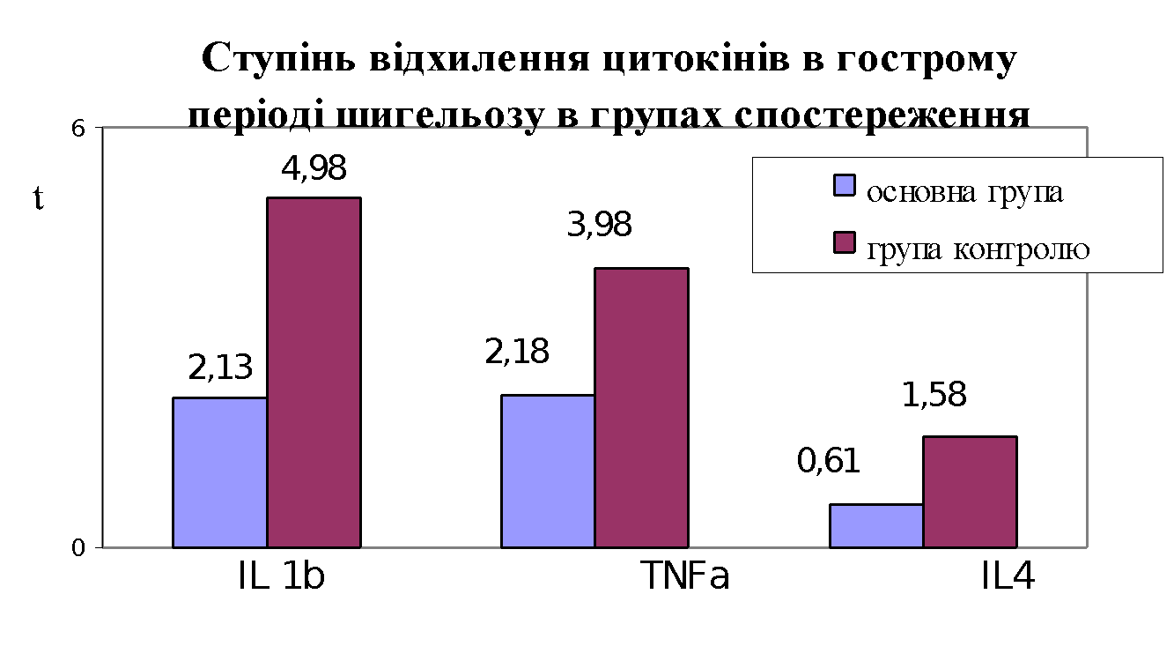
t=1,96; Р<0,05
Р<0,05
Р<0,05
Р<0,05
Р<0,05

Рис. 4. 1. Ступінь відхилення цитокінів у гострому періоді шигельозу в групах спостереження

↑- збільшення
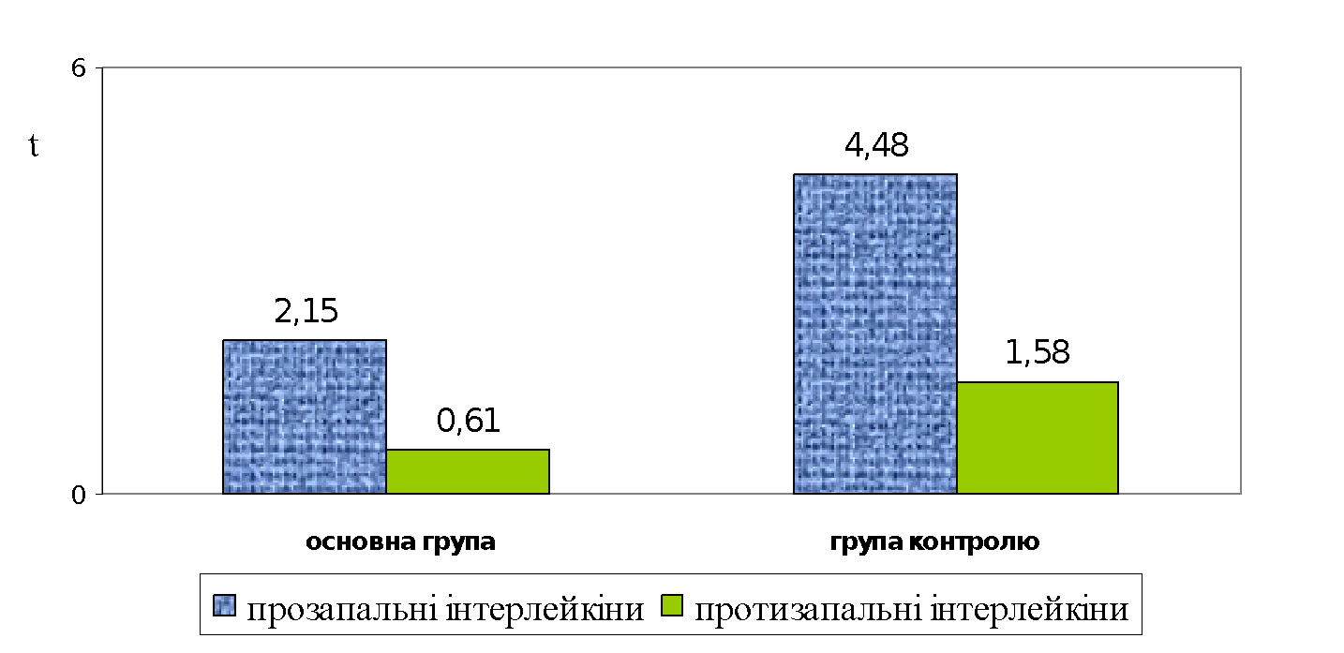
t=1,96; Р<0,05

Рис. 4. 2. Комплексна оцінка ступеня відхилень від нормативу показників прозапальних і протизапальних цитокінів хворих у гострому періоді шигельозу

З рис. 4. 2 видно, що в цілому ступінь підвищення рівнів прозапальних цитокінів дітей у гострому періоді шигельозу (t=2,15 і t=4,48; р<0,05) був вищим порівняно з підвищенням протизапальних цитокінів (t=0,61 і t=1,58, р˃0,05) відповідно у 3,53 і 2,83 раза в групах спостереження.
Усе зазначене вище свідчить, що у хворих на шигельоз дітей незалежно від наявності фонового інфікування в гострому періоді відмічається стереотипне порушення гомеостазу цитокінів у вигляді підвищення рівнів переважно прозапальних.
Результати проведеного оцінювання ступеня відхилень від нормативу всього комплексу цитокінів у цілому відображено на рис. 4.3. У дітей, хворих на шигельоз без наявності хелікобактерного інфікування, наявна більш виразна (t=3,51; Р<0,01) цитокінова відповідь порівняно з хворими, що мають фонове інфікування (t=1,64; Р>0,05).

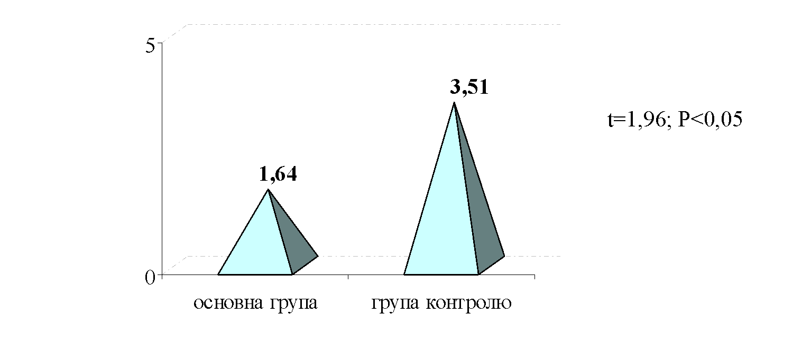

Рис. 4. 3. Комплексна оцінка ступеня відхилень від нормативу рівнів цитокінів у хворих на шигельоз протягом гострого періоду

Отже, у гострому періоді шигельозу цитокіновий гомеостаз у хворих без фонового інфікування H. Pylori функціонує в режимі нормокомпенсації з явищами перенапруги, тимчасом як у дітей на фоні інфікування спостерігається дисбаланс системи цитокінового реагування із ознаками гіпокомпенсації.
У таблиці 4. 2 представлено рівень інтерлейкінів сироватки крові хворих у період ранньої реконвалесценції шигельозу. Нами не виявлено достовірної різниці показників IL-1β у сироватці крові дітей груп спостереження (9,66±0,94 проти 9,05±1,92 нг/мл, p>0,05), а також при порівнянні досліджуваних показників групи контролю з референтними значеннями (9,05±1,92 і 5,32±1,73 нг/мл, p>0,05). Водночас між показниками хворих основної групи і референтними значеннями, як і в гострому періоді, відмічається суттєва відмінність рівнів IL-1β (9,66±0,94 проти 5,32±1,73 нг/мл, p˂0,05).

Таблиця 4. 2
Рівень інтерлейкінів крові у періоді реконвалесценції, (М±m, нг/мл)

Цитокін | Основна група (n=38) | Група контролю  (n=89) | Референтні значення
IL-1β | 9,66±0,94¹ | 9,05±1,92 | 5,32±1,73
TNF-α | 6,39±0,74¹ | 5,61±1,08 | 2,69±1,67
IL-4 | 4,05±1,34² | 7,98±1,12^{2,3} | 2,06±0,94

Примітка: 1 – вірогідність ознаки до референтних значень, р˂0,05;
2 – вірогідність ознаки між групами, р˂0,05;
3 – вірогідність ознаки до референтних значень, р˂0,001.

Рівень TNF-α дітей без фонового інфікування в період ранньої реконвалесценції шигельозу також не мав достовірної різниці з показниками хворих на шигельоз дітей, що були інфіковані H. Pylori (5,61±1,08 проти 6,39±0,74 нг/мл, p>0,05) і вірогідно не відрізнявся від показників здорових дітей (5,61±1,08 проти 2,69±1,67 нг/мл, p>0,05). У періоді реконвалесценції спостерігалося збереження суттєвої різниці вмісту TNF-α у хворих основної групи порівняно з референтними значеннями, (6,39±0,74 проти 2,69±1,67 нг/мл, p˂0,05), яка відмічалась і протягом періоду розпалу хвороби (табл. 4.1).
Вміст IL-4 у сироватці крові хворих на шигельоз дітей без фонового інфікування у період реконвалесценції виявився достовірно вищим порівняно і з практично здоровими дітьми (7,98±1,12 проти 2,06±0,94 нг/мл, p<0,001), так і з пацієнтами, що були інфіковані H. Pylori (7,97±1,13 проти 4,05±1,34 нг/мл, p<0,01). У дітей основної групи вміст IL-4 був дещо вищим за норму, (4,05±1,34 проти 2,06±0,94 нг/мл p>0,05).
Аналіз ступеня відхилень цитокінів у період реконвалесценції шигельозу у дітей раннього віку подано на рис. 4. 4. У хворих основної групи відмічалося помірне відхилення від нормативу вмісту інтерлейкінів ІЛ-1β і TNFα, яке коливалось у межах t=2,03–2,20 (р˂0,05) при несуттєвому відхіленні від норми ІЛ-4 (t=1,22; р>0,05). У хворих без інфікування визначали несуттєве відхилення показників ІЛ-1β і TNFα в межах t=1,47–1,89 (р>0,05) при суттєвому відхиленні показника ІЛ-4 (t=4,05; р˂0,001).

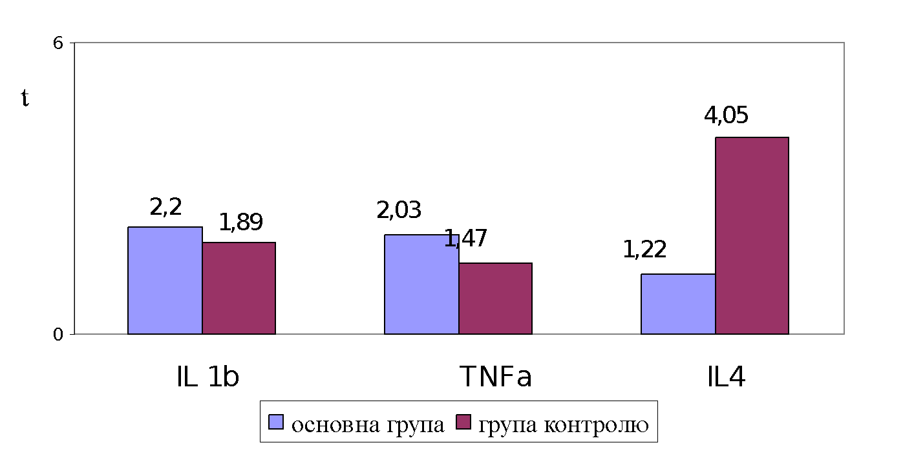
t=1,96; Р<0,05
Р<0,05
Р<0,05
Р<0,05
Р<0,05

Рис. 4. 4. Ступінь відхилення цитокінів у період реконвалесценції шигельозу

Комплексне оцінювання ступеня порушення цитокінового статусу хворих на шигельоз упродовж періоду реконвалесценції на підставі зіставлення ступеня відхилення від референтних значень прозапальних (ІЛ-1β, ФНП α) та протизапальних (ІЛ-4) цитокінів подано на рис. 4. 5.
Як видно з рис. 4. 5, максимальне відхилення прозапальних цитокінів від нормативу виявлено в дітей на фоні інфікування H. Pylori (t=2,11; р<0,05), тоді як максимальне відхилення протизапального цитокіну ІЛ-4 визначено у хворих без фонового інфікування (t=4,05; р<0,001).

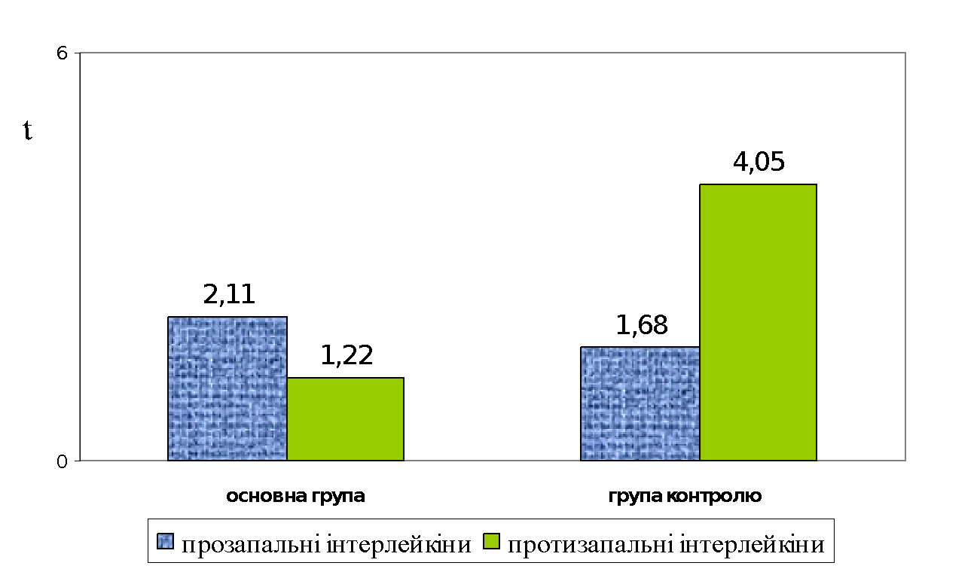
t=1,96; Р<0,05

Рис. 4. 5. Комплексна оцінка ступеня відхилень від нормативу показників про-х та протизапальних цитокінів хворих у періоді рековалесценції шигельозу

Оцінка ступеня відхилень від нормативу всього комплексу цитокінів (рис. 4. 6) виявила, що в дітей без фонового інфікування зберігалася більш виразна (t=2,47; Р<0,01) цитокінова відповідь порівняно з хворими основної групи (t=1,81; Р>0,05).
Таким чином, отримані нами дані свідчать, що в гострій фазі шигельозу в групах спостереження відбувалося підвищення рівнів прозапальних IL-1β, TNF-α у сироватці крові, але у хворих контрольної групи це підвищення було більш значущим (в 1,7 раза) і вірогідно відрізнялося порівняно з хворими основної групи (p˂0,05). У динаміці шигельозу в дітей без фонового інфікування відзначалося швидке та статистично достовірне зниження рівнів прозапальних цитокінів (p˂0,05), тимчасом як у дітей, інфікованих H. Pylori, вірогідно довше тривало збереження підвищеного вмісту прозапальних цитокінів без суттєвої динаміки до періоду реконвалесценції (p˃0,05).
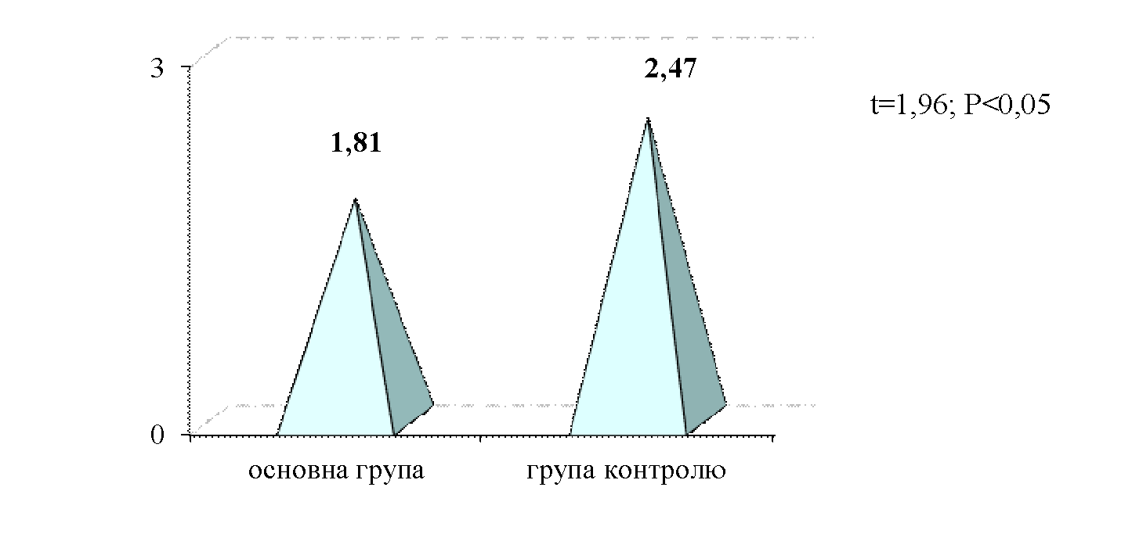

Рис. 4. 6. Комплексна оцінка ступеня відхилень від нормативу рівнів цитокінів у хворих на шигельоз у період реконвалесценції

У період ранньої реконвалесценції в дітей контрольної групи виявлено вірогідне підвищення вмісту IL-4 відносно показників гострого періоду (p˂0,05), мали місце достовірно більш високі (у 1,96 раза) рівні IL-4 сироватки і крові порівняно із хворими, що мають фонове інфікування (p˂0,05). Визначено відсутність суттєвої динаміки вмісту IL-4 в дітей основної групи в різні періоди хвороби (p˃0,05), що може свідчити про розбалансування в системі цитокін- опосередкованих механізмів регуляції запалення. Виявлений дисбаланс цитокінової відповіді у хворих з наявністю хелікобактерного інфікування спричиняє дефіцит компенсації гомеостазу цитокінів, а тому, може бути одним із факторів, який потенціює запалення та підтримує патологічний стан.

4. 2. Імунна відповідь хворих на шигельоз

У захисній реакції дитячого організму при шигельозі одна з головних ролей належить антигенспецифічним розпізнавальним рецепторам лімфоцитів. Дослідження стану клітинного імунітету хворих проводили із використанням «скороченої» панелі моноклональних антитіл з визначенням субпопуляцій лімфоцитів. Дані про вміст основних субпопуляцій лімфоцитів крові дітей у гострому періоді шигельозу подано в табл. 4. 3.
Таблиця 4. 3
Показники клітинного імунітету хворих у гострому періоді шигельозу, (M±m)

Показник | Основна група (n=38) | Група контролю  (n=89) | Референтні значення
CD 3⁺, % | 52,16±0,76^{1,2} | 54,71±0,77^{1,2} | 60,60±1,20
CD 4⁺, % | 28,41±0,54^{1,2} | 30,59±0,52^{1,2} | 36,30±0,75
CD 8⁺, % | 21,10±0,62^{1,2} | 23,27±0,37^{1,2} | 25,70±0,68
CD 19⁺, % | 23,11±0,24^{1,2} | 24,67±0,61^{1,2} | 17,30±0,79

Примітки: 1 – вірогідність ознаки до контролю;
2 – вірогідність ознаки між групами.

Протягом гострого періоду шигельозу у хворих спостерігали суттєві зміни в показниках клітинного імунітету. Виявлено вірогідне зниження рівнів CD3⁺, CD4⁺ CD8⁺ і підвищення вмісту CD19⁺ (р˂0,01) порівняно з показниками здорових дітей. У дітей, інфікованих H. Pylori, упрдовж гострого періоду шигельозу спостерігали достовірне зниження кількості CD3⁺, CD8⁺ порівняно з показниками групи контролю, (р˂0,05). Найбільш суттєві відмінності у групах виявлено при вивченні рівнів CD4⁺ (р˂0,001). Підвищення вмісту CD19⁺ крові більш значущим було в дітей групи контролю, (р˂0,05). Отже, під час гострого періоду шигельозу в обох групах нами відмічено однотипні порушення клітинного імунітету, які полягали в дефіциті імунорегулюючих Т-лімфоцитів і збільшенні кількості В-лімфоцитів, що пов’язані із гуморальною відповіддю. У гострому періоді імунорегуляторний індекс (ІРІ) був нижчим за норму за рахунок істотного зниження кількості CD4⁺, відповідно 1,3±0,035 і 1,3±0,023 у групах дослідження порівняно з 1,4±0,017 за референтними значеннями, (Р˂0,05).
Аналіз ступеня відхилень вмісту CD-лімфоцитів крові у гострому періоді шигельозу подано на рис. 4.7. У хворих основної групи відмічалося помірне відхилення від нормативу вмісту всіх рівнів CD-лімфоцитів, яке коливалось у межах t=4,99–8,54 (р˂0,001) У хворих без інфікування визначали нижчі за значенням, але також суттєві відхилення показників у межах t=3,14–7,38.

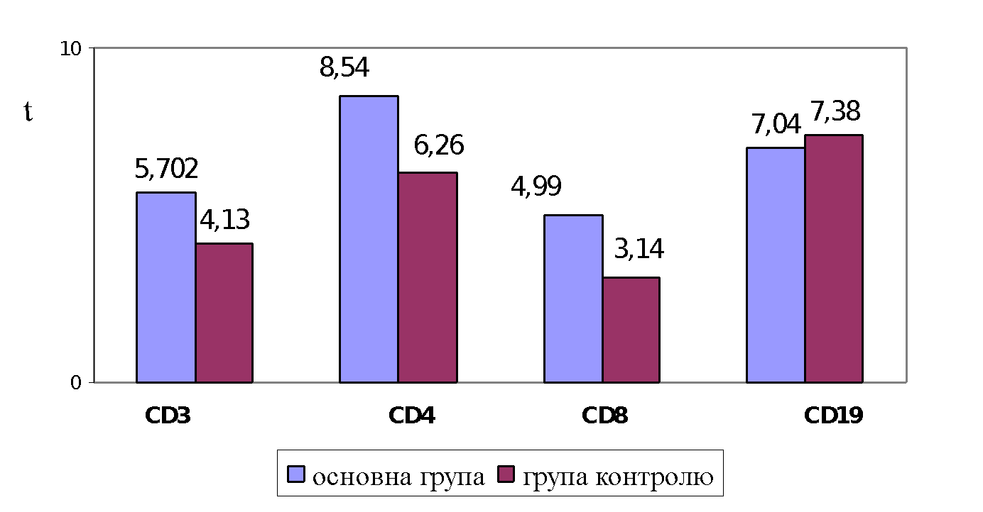
t=1,96; Р<0,05
Р<0,05
Р<0,05
Р<0,05
Р<0,05

Рис. 4. 7. Ступінь відхилення вмісту CD-лімфоцитів крові у гострому періоді шигельозу

Результати проведеного оцінювання ступеня відхилень від нормативу всього комплексу CD-лімфоцитів у цілому відображено на рис. 4. 8. У дітей, хворих на шигельоз на фоні хелікобактерного інфікування, має місце більш виразна (t=6,57) відповідь CD-лімфоцитів порівняно з хворими без супутнього інфікування (t=5,23).
Показники клітинної імунної відповіді хворих на шигельоз дітей у період ранньої реконвалесценції подано в табл. 4. 4.
У період ранньої реконвалесценції в дітей без фонового інфікування H. Pylori виявляли тенденцію до нормалізації кількості CD3⁺, CD4⁺, CD8⁺, рівні яких не відрізнялися від показників здорових дітей, (Р˃0,05). У дітей основної групи зберігався достовірно низьким вміст CD3⁺, CD8⁺ (Р˂0,05) та CD4⁺ (Р˂0,01).
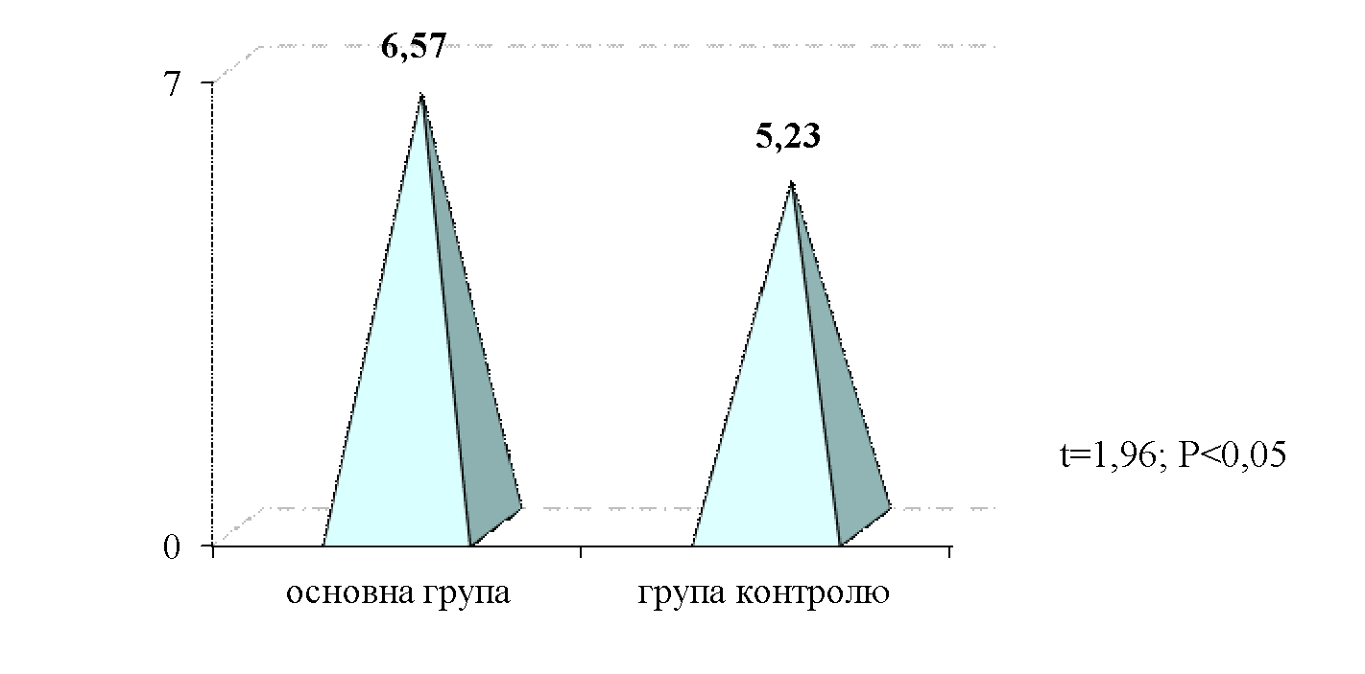

Рис. 4. 8. Комплексна оцінка ступеня відхилень від нормативу рівнів CD-лімфоцитів крові у гострому періоді шигельозу

Таблиця 4. 4
Показники клітинного імунітету хворих на шигельоз у період ранньої реконвалесценції, (M±m)

Показник | Основна група (n=38) | Група контролю  (n=89) | Референтні значення
CD 3⁺, % | 56,59±0,94^{1,2} | 58,97±0,68² | 60,60±1,20
CD 4⁺, % | 32,23±0,89^{1,2} | 35,84±0,51² | 36,30±0,75
CD 8⁺, % | 23,88±0,43^{1,2} | 25,84±0,86² | 25,70±0,68
CD 19⁺, % | 20,15±0,78¹ | 19,44±0,67¹ | 17,30±0,79

Примітки: 1 – вірогідність ознаки до контролю;
2 – вірогідність ознаки між групами.

Рівні CD19⁺ в обох групах спостереження знижувалися до періоду реконвалесценції, але залишалися високими порівняно до референтних значень, (Р˂0,05). ІРІ дітей основної групи був нижчим за нормальні величини (1,3±0,04 і 1,4±0,017 відповідно, Р>0,05), тоді як у дітей групи контролю він наближався до референтних значень (1,4±0,02).
Аналіз ступеня відхилень вмісту CD-лімфоцитів крові у період реконвалесценції шигельозу подано на рис. 4. 9. У хворих основної групи відмічалося помірне відхилення від нормативу вмісту усіх рівнів CD-лімфоцитів, яке коливалось в межах t=2,26–3,49 (р˂0,01) У хворих без інфікування визначали несуттєві відхилення показників CD3, CD4, CD8 в межах t=0,13–1,18 (р>0,05), і помірне відхилення рівня CD19-лімфоцитів (t=2,07, р˂0,05).

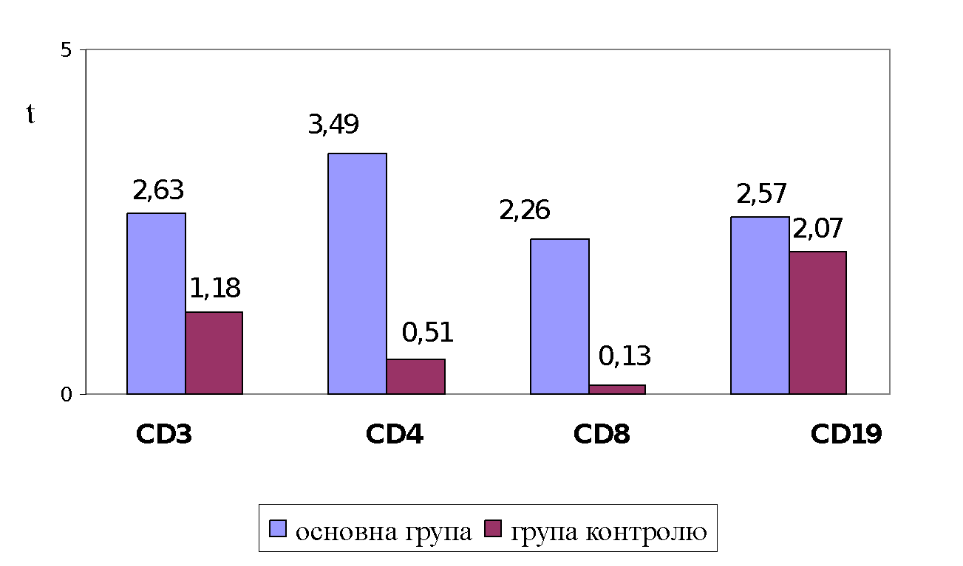
t=1,96; Р<0,05
Р<0,05
Р<0,05
Р<0,05
Р<0,05

Рис. 4. 9. Ступінь відхилення вмісту CD-лімфоцитів крові в період реконвалесценції шигельозу

Результати проведеної оцінки ступеня відхилень від нормативу всього комплексу CD-лімфоцитів у період реконвалесценції шигельозу в цілому відображено на рис. 4. 10. У дітей, хворих на шигельоз на фоні хелікобактерного інфікування, має місце більш виразна (t=2,74; р<0,01) відповідь клітинної ланки імунної відповіді порівняно з хворими без супутнього інфікування (t=0,97; р˃0,05).
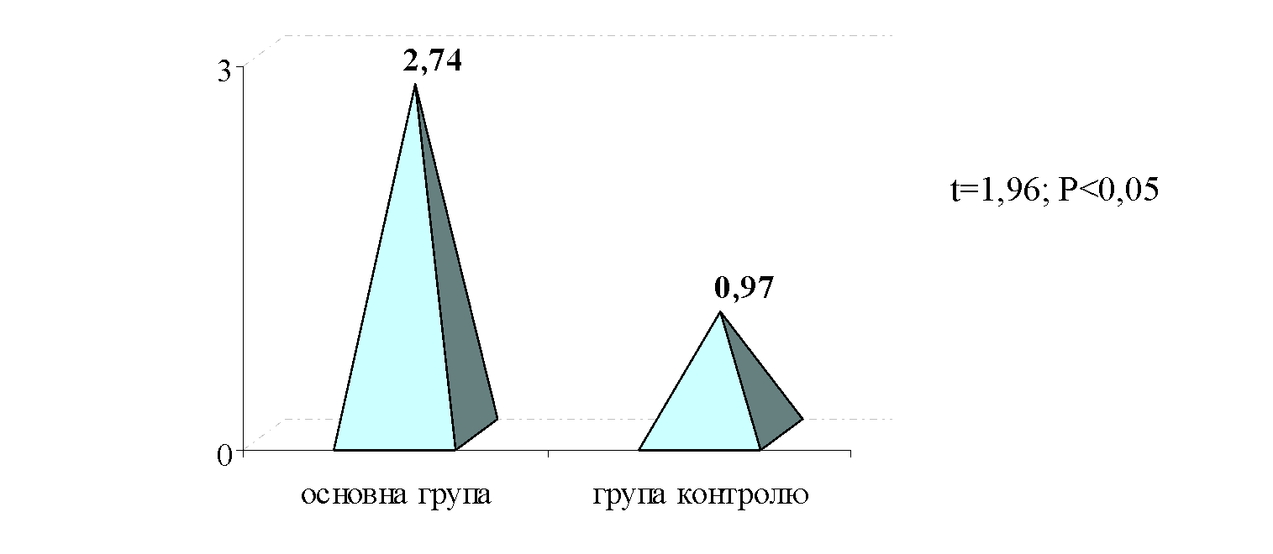
Рис. 4. 10. Комплексна оцінка ступеня відхилень від нормативу рівнів CD-лімфоцитів крові у період реконвалесценції шигельозу

Аналіз змін показників імунітету хворих у різні періоди шигельозу виявив, що інфікування H. Pylori обумовлює перебіг основного захворювання з більш виразною супресорною активністю клітинних імунних реакцій. Нами виявлено достовірну різницю показників CD4⁺ у гострий період і період ранньої реконвалесценції у хворих основної групи, (р˂0,01). У хворих групи контролю в динаміці хвороби найсуттєвіші зміни виявлено щодо показників CD19⁺, (р˂0,01). На нашу думку, такі зміни, можливо, пов’язані із компенсаторними реакціями на транзиторну неспроможність Т-хелперної ланки імунітету.
Таким чином, перебіг шигельозу у дітей раннього віку супроводжується суттєвими змінами показників клітинної ланки імунної відповіді, максимальний ступінь виразності яких визначається у гострий період хвороби. Інфікування дітей H. Pylori призводить до пригнічення Т-хелперної ланки імунітету хворих на шигельоз у гострому періоді, відновлення якої повною мірою не відбувається до періоду реконвалесценції, а також активацією супресорної активності цитотоксичних Т-лімфоцитів. Виявлено суттєву різницю імунного реагування хворих на шигельоз дітей, інфікованих хелікобактер пілорі, яка характеризувалася неповноцінністю хелперної ланки захисту (CD4⁺) при активації супресорної активності цитотоксичних Т-лімфоцитів (CD8⁺). При шигельозі одужання дітей, інфікованих H. Pylori, супроводжується збереженням суттєвих порушень показників клітинної ланки імунної відповіді, виразним ступенем відхилення від нормативу рівнів CD-лімфоцитів, що свідчить про дисбаланс у роботі цієї системі.

4. 3. Вміст мікроелементів цинку та міді крові дітей при шигельозі

Як відомо, імунна система та її фізіологічний стан значною мірою залежать від достатньої концентрації в організмі людини таких мікроелементів, як мідь (Cu) і цинк (Zn). Нами проведено обстеження вмісту вищезазначених мікроелементів в плазмі крові хворих на шигельоз дітей з фоновим інфікуванням та без нього у різні періоди хвороби. Результати дослідження під час гострого періоду шигельозу подано в табл. 4. 5.
Таблиця 4. 5
Вміст мікроелементів крові дітей під час гострого періоду шигельозу,
(М±m, мкмоль/л)

Мікроелемент | Основна група (n=38) | Група контролю  (n=89) | Референтні значення
Цинк | 9,53±0,55^{1,2} | 11,05±0,34^{1,2} | 12,32±0,45
Мідь | 17,28±0,45^{1,2} | 14,23±0,45^{1,2} | 18,35±0,28

Примітка: ¹ – вірогідність ознаки до референтних значень, р˂0,05;
² – вірогідність ознаки між групами, р˂0,05.

Як видно з табл. 4. 5, гострий період шигельозу в дітей раннього віку супроводжується зниженням вмісту цинку в сироватці крові без урахування наявності фоновового хелікобактерного інфікування. Вірогідно нижчим за аналогічні показники практично здорових дітей був вміст цинку у хворих основної групи (9,53±0,55 мкмоль/л проти 12,32±0,35 мкмоль/л, p<0,01) і групи контролю (11,05±0,34 мкмоль/л проти 12,32±0,35 мкмоль/л, p<0,05). Виявлено вплив хелікобактерного інфікування на рівень цинку крові хворих на шигельоз: вміст цинку у крові хворих, інфікованих H. Pylori, був суттєво нижчим за такий у пацієнтів групи контролю (9,53±0,55 проти 11,05±0,34 мкмоль/л, p<0,05).
Подібні закономірності було встановлено при аналізі досліджень рівнів міді. Виявлено, що рівень міді сироватки крові хворих на шигельоз дітей був достовірно нижчим за показники здорових дітей: у пацієнтів без фонового інфікування – 14,23±0,45 проти 18,35±0,28 мкмоль/л, у пацієнтів з хелікобактерним інфікуванням – 17,28±0,45 проти 18,35±0,28 мкмоль/л контрольної групи, p<0,001 і p<0,05 відповідно.
Нами визначено вірогідну різницю рівня міді сироватки крові між досліджуваними групами хворих: вміст міді у сироватці крові дітей з фоновим інфікуванням H. Pylori в гострому періоді шигельозу був значно вищим і становив 17,26±0,42 мкмоль/л проти 14,23±0,45 мкмоль/л у хворих, що не були інфіковані, p<0,001.
Аналіз ступеня відхилень вмісту цинку і міді крові в гострому періоді шигельозу надано на рис. 4.11. У хворих відмічалося помірне відхилення від нормативу вмісту цинку й міді, яке в дітей основної групи коливалося в діапазоні t=2,25–3,93 (р<0,05), у контрольній – t=2,16–7,77 (р<0,05).
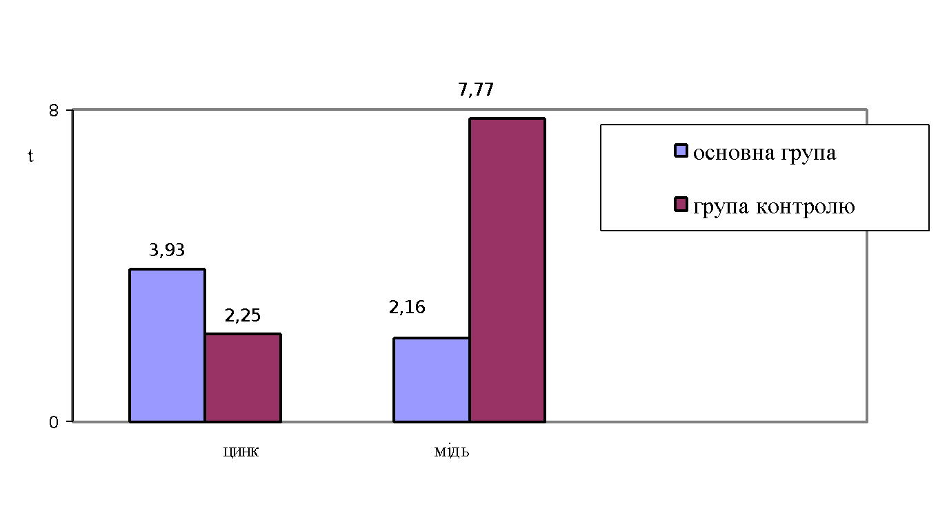
t=1,96; Р<0,05
Р<0,05
Р<0,05
Р<0,05
Р<0,05

Рис. 4. 11. Ступінь відхилення мікроелементів у гострому періоді шигельозу в групах спостереження
Результати проведеного оцінювання ступеня відхилень від нормативу мікроелементів у цілому відображено на рис. 4. 12. У дітей, хворих на шигельоз без фонового інфікування H. Pylori, має місце більш виразне (t=5,01) відхилення порівняно з хворими із супутнім інфікуванням (t=3,05).
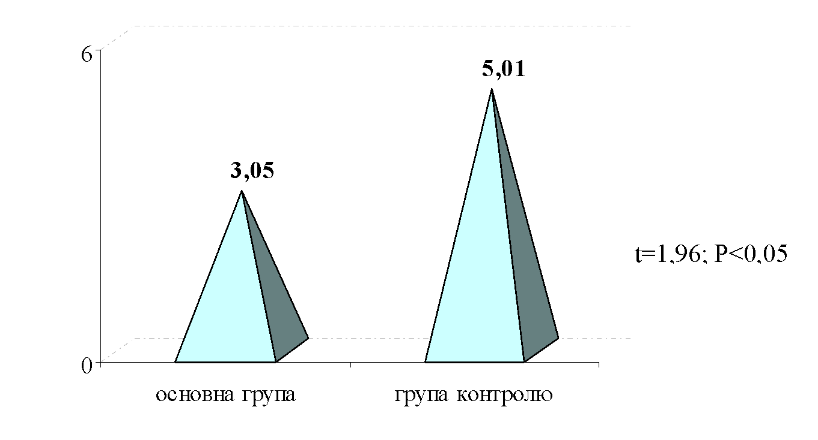
Рис. 4. 12. Комплексна оцінка ступеня відхилень від нормативу мікроелементів крові у гострому періоді шигельозу

Рівні мікроелементів сироватки крові хворих у період реконвалесценції шигельозу подано в табл.4. 6.
Таблиця 4. 6
Вміст мікроелементів сироватки крові хворих на шигельоз дітей в період реконвалесценції, (М±m, мкмоль/л)

Мікроелемент | Основна група (n=38) | Група контролю  (n=89) | Референтні значення
Цинк | 9,84±0,51^{1,2} | 12,14±0,34² | 12,32±0,45
Мідь | 17,85±0,34 | 17,33±0,55 | 18,35±0,28

Примітка: ¹ – вірогідність ознаки до референтних значень, р˂0,01;
² – вірогідність ознаки між групами, р˂0,05.

У період ранньої реконвалесценції шигельозу спостерігали незначне підвищення рівня цинку в сироватці крові пацієнтів. Але якщо у хворих без фонового інфікування нами не виявлено достовірної різниці щодо показників здорових дітей (12,14±0,34 і 12,32±0,45 мкмоль/л, p>0,05), то у хворих основної групи вміст цинку ще суттєво відрізнявся від референтних значень (9,84±0,51 проти 12,14±0,34 мкмоль/л, p˂0,01). Виявлена у гострому періоді шигельозу вірогідна відмінність рівнів цинку між хворими зберігалася і до періоду ранньої реконвалесценції (9,84±0,51 проти 12,14±0,34 мкмоль/л, p˂0,01).
У періоді реконвалесценції шигельозу рівні міді дітей основної групи й групи контролю не мали достовірної різниці порівняно з референтними значеннями (17,85±0,34 і 17,33±0,55 відповідно проти 18,35±0,28 мкмоль/л, p>0,05). Нами не виявлено суттєвої різниці вмісту міді між групами спостереження (17,85±0,34 і 17,33±0,55 мкмоль/л, p>0,05).
Аналіз ступеня відхилень вмісту цинку й міді крові в періоді реконвалесценції шигельозу подано на рис. 4. 13. У хворих основної групи відмічалося помірне відхилення від нормативу вмісту цинку (t=3,65, р<0,05) без суттєвих коливань вмісту міді (t=1,14, р˃0,05). У дітей групи контролю значущих відхилень показників цинку й міді не виявлено t=0,32–1,65 (р>0,05).
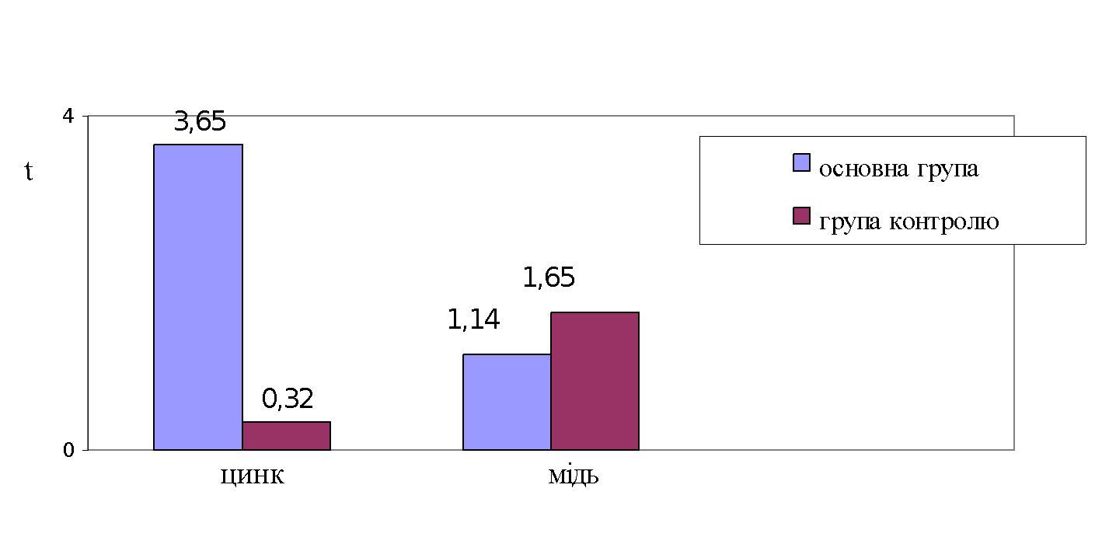 Рис. 4. 13. Ступінь відхилення мікроелементів у гострому періоді шигельозу в групах спостереження
t=1,96; Р<0,05
Р<0,05
Р<0,05
Р<0,05
Р<0,05

Результати проведеного оцінювання ступеня відхилень від нормативу мікроелементів у цілому відображено на рис. 4. 14. У дітей, хворих на шигельоз з інфікуванням H. Pylori, має місце більш виразне (t=2,4; р˂0,05) відхилення порівняно з хворими без супутнього інфікування (t=1,00; р˃0,05).

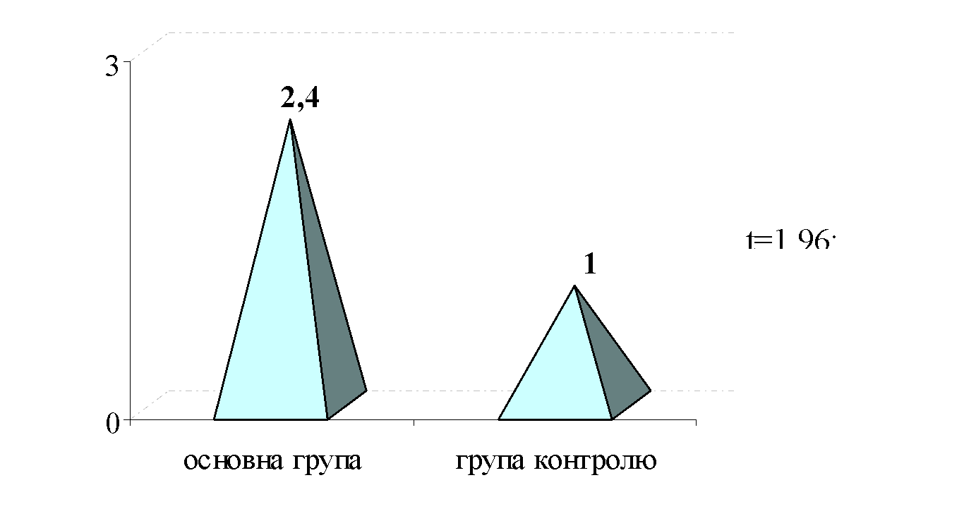
Рис. 4. 14. Комплексна оцінка ступеня відхилень від нормативу мікроелементів крові в період реконвалесценції шигельозу

Отже, незважаючи на підвищення концентрації цинку у пацієнтів з хелікобактерною інфекцією у період реконвалесценції шигельозу (9,84±0,51 проти 9,53±0,55 мкмоль/л), вона не досягала значень здорових дітей (9,84±0,51 проти 12,32±0,45 мкмоль/л, p<0,05). У хворих групи контролю вміст цинку в період реконвалесценції мав виразну тенденцію до підвищення порівняно з гострого періоду (12,14±0,34 проти 11,05±0,34 мкмоль/л, p<0,05), і суттєво не відрізнявся від показників контрольної групи (12,14±0,34 проти 12,32±0,45 мкмоль/л, p>0,05). Низький вміст цинку в період реконвалесценції шигельозу (особливо у хворих основної групи), на нашу думку, може свідчити про порушення його всмоктування, а також перерозподіл цинку між плазмою й слизовою оболонкою шлунково-кишкового тракту, що цілком імовірно при хелікобактерному інфікуванні.
Сироватковий рівень міді дітей основної групи у період реконвалесценції шигельозу підвищувався відносно гострого періоду, але без суттєвої різниці (17,85±0,34 проти 17,26±0,42 мкмоль/л, p˃0,05) і не відрізнявся від референтних значень (17,85±0,34 проти 18,35±028 мкмоль/л, p˃0,05). У групі контролю реєстрували достовірне підвищення вмісту міді сироватки крові дітей у період реконвалесценції відносно гострого періоду (17,33±0,55 проти 14,23±0,45 мкмоль/л, p<0,001) із досягненням референтних значень (17,33±0,55 проти 18,35±028 мкмоль/л, p˃0,05). Відносно високий рівень міді плазми дітей з фоновим інфікуванням (порівняно з рівнем міді неінфікованих дітей), на нашу думку, можна пояснити тривалим запальним процесом у шлунку, а також конкурентними взаємовідносинами між двома досліджуваними мікроелементами.
Таким чином, оцінка вмісту цинку й міді сироватки дітей, хворих на шигельоз, свідчить про значні порушення у системі мікроелементного гомеостазу в гострому періоді. До періоду ранньої реконвалесценції відбувається суттєве підвищення вмісту мікроелементів, але в дітей, інфікованих H. Pylori, повного відновлення рівня цинку не спостерігається. Отримані дані є підставою для теоретичної рекомендації щодо доцільності використання препаратів цинку в комплексній терапії шигельозу в дітей з хелікобактерним інфікуванням і стали основою для оформлення патенту на корисну модель.

4. 4. Стан місцевого імунітету хворих на шигельоз дітей

Ураховуючи, що «першою лінією захисту» кишківника від впливу чужорідних антигенів є sIgA, який становить більшу частину імуноглобулінів у його секреті, ми провели визначення цього антигена у копрофільтратах хворих у гострому періоді і в періоді ранньої реконвалесценції шигельозу. Результати дослідження подано в табл. 4. 7.
У дітей обох груп гострий період шигельозу супроводжується вірогідним підвищенням рівня sIgA у копрофільтратах порівняно з референтними значеннями, (p˂0,01). Визначено, що більш високі показники sIgA спостерігаються у хворих без фонового інфікування порівняно з показниками основної групи, (1,19±0,04 проти 1,07±0,03 мг/л; p˂0,05).

Таблиця 4. 7
Вміст sIgА у копрофільтратах хворих у різні періоди хвороби, мг/л, (M±m)

Період хвороби | Основна група (n=38) | Група контролю  (n=89) | Референтні значення
Гострий | 1,07±0,03^{1,2}  р¹˂0,01  Р²˂0,05 | 1,19±0,04¹  р¹˂0,01 | 0,91±0,03
Реконвалесценції | 0,83±0,02¹  р¹˂0,05 | 0,97±0,02 | 0,91±0,03

Примітка: ¹ – вірогідність ознаки до референтних значень;
² – вірогідність ознаки між групами.

У період ранньої реконвалесценції шигельозу в дітей без фонового інфікування кількісний вміст sIgA відновлювався та вірогідно не відрізнявся від референтних показників (р˃0,05). Відмічено достовірну динаміку зниження показника порівняно із вмістом sIgA хворих у гострому періоді (р<0,001). Концентрація sIgA дітей, інфікованих H. Pylori, у період клінічного одужання також вірогідно знижувалася порівняно до показників гострого періоду (р<0,001). Виявлено, що вміст sIgA у хворих основної групи суттєво відрізнявся від референтних значень (0,83±0,02 проти 0,91±0,03мг/л, р˂0,05) і дітей контрольної групи, (0,83±0,02 проти 0,97±0,02мг/л, р<0,001).
Схематично динаміку змін вмісту sIgА в копрофільтратах хворих груп спостереження в різні періоди шигельозу представлено на рис. 4. 15.
Таким чином, інфікування дітей H. Pylori впливає на стан місцевого імунітету кишковика, зокрема – на секрецію sIgA у копрофільтратах. Визначено, що шигельоз у дітей, інфікованих H. Pylori, має перебіг за типом гіпореактивного реагування зі значно нижчою концентрацією sIgA у копрофільтратах у гострому періоді порівняно з показниками хворих без інфікування. Суттєве зниження вмісту sIgA в копрофільтратах у дітей, інфікованих H. Pylori, спостерігається до періоду реконвалесценції шигельозу.
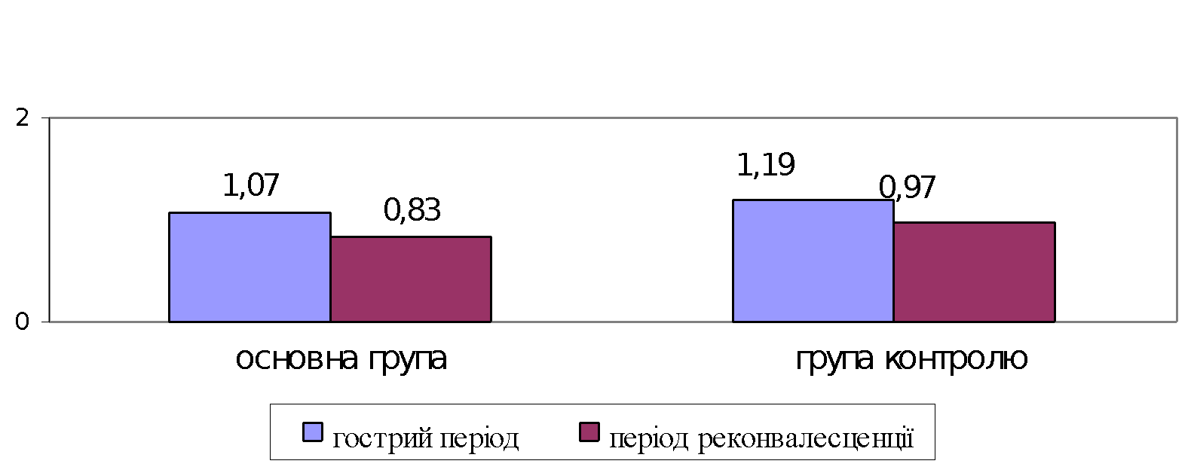
0,91 – референтні значення

Рис. 4. 15. Концентрація sIgА в копрофільтратах хворих у різні періоди шигельозу

Отримані нами результати свідчать про дисбаланс стану місцевого імунітету кишковика при шигельозі в дітей, інфікованих H. Pylori, зокрема – порушення продукування sIgA. Виявлений «дефіцит» секреції sIgA в копрофільтратах хворих на шигельоз дітей не суперечить гіпотезі окремих авторів щодо можливості патогенних штамів H. Pylori реалізувати свій цитотоксичний ефект на тлі зниження як місцевих захисних механізмів слизових оболонок ШКТ, так і системного імунітету, здатності «вислизати» від контролю специфічних механізмів імунітету аж до формування імунозалежних форм запалення.

4. 5. Математичний аналіз показників хворих на шигельоз

Нами було проведено зіставлення ступенів відхилення від нормативу показників цитокінового статусу, клітинної ланки імунної відповіді, мікроелементів, sIgA у копрофільтратах дітей, хворих на шигельоз, залежно від фонового інфікування хворих. Як нормований показник використовували t-критерій.
На рис. 4. 16 представлено значення ступеня відхилення від нормативу вищезазначених показників хворих основної групи (на фоні інфікування) в гострому періоді шигельозу.

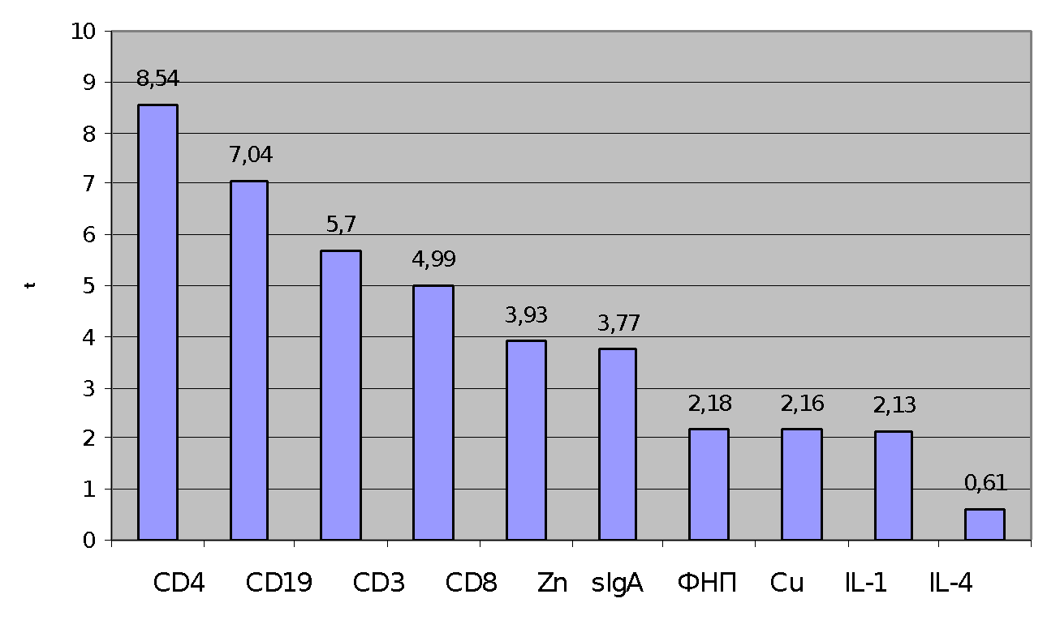
↓ ↑ ↓ ↓ ↓ ↑ ↑ ↓ ↑ ↑

Рис. 4. 16. Ступінь відхилення (t-критерій) від нормативу показників хворих основної групи в гострому періоді шигельозу
↑- збільшення; ↓ - зниження.

З рис. 4. 16 видно, що дев’ять з десяти показників мають значні (р<0,05) відхилення від нормативу. При цьому виражені відхилення (5,0≤t<10,0) виявлено відносно рівня CD4 (t=8,54), CD19 (t=7,04), CD3 (t=5,70). Помірні відхилення від нормативу (3,3≤t<5,0) були характерні для зміни вмісту CD8 (t=4,99), цинку (t=3,93) і секреторного IgA (t=3,77). Незначне відхилення (1,96 ≤ t < 3,33) реєстрували відносно ФНП сироватки крові (t = 2,18), міді (t = 2,16) та ІЛ-1 (t=2,13). Вірогідних відмінностей від нормативу за показником рівня ІЛ-4 не виявлено (t=0,61).
У порядку ієрархії показники утворили такий ряд: CD4 (t=8,54) → CD19 (t=7,04) → CD3 (t=5,70) → CD8 (t=4,99) →Zn (t=3,93) →sIgA (t=3,77) → ФНП (t=2,18) → Cu (t =2,16) → ІЛ-1 (t =2,13) → ІЛ-4 (t=0,61).
Аналіз середньоарифметичних значень t-критерію дозволяє дати комплексну оцінку ступеня відхилення від нормативу окремих підсистем організму – рис. 4. 17.

1,64

6,57

3,05

3,77

0,00

2,00

4,00

6,00

8,00

1

t =1,96 P

р˂ 0,05

цитокіни

CD-лімфоцити

мікроелементи

мсцеві фактори захисту

t

Рис. 4.17. Комплексна оцінка ступеня відхилень від нормативу окремих підсистем організму дітей основної групи у гострому періоді шигельозу

Рис. 4. 17. Ступінь відхилення (t-критерій) від нормативу показників хворих основної групи в гострому періоді шигельозу

За даними рис. 4. 17, бачимо, що протягом гострого періоду шигельозу у дітей з фоновим інфікуванням H. Pylori, відмічено вірогідне відхилення від нормативу переважної більшості підсистем організму. При цьому порушення у клітинній ланці імунної відповіді за результатами визначення CD-лімфоцитів мають виразний характер (t=6,57), менш суттєві – у системі місцевих факторів захисту (t =3,77) і мікроелементів (t=3,05). Виявлене нами несуттєве відхилення в системі цитокінів пов’язано передусім із описаними раніше порушеннями в цитокіновому реагуванні хворих основної групи з ознаками її гіпокомпенсації.
На рис. 4. 18 представлено значення ступеня відхилення від нормативу показників хворих групи контролю (без інфікування) у гострому періоді шигельозу.

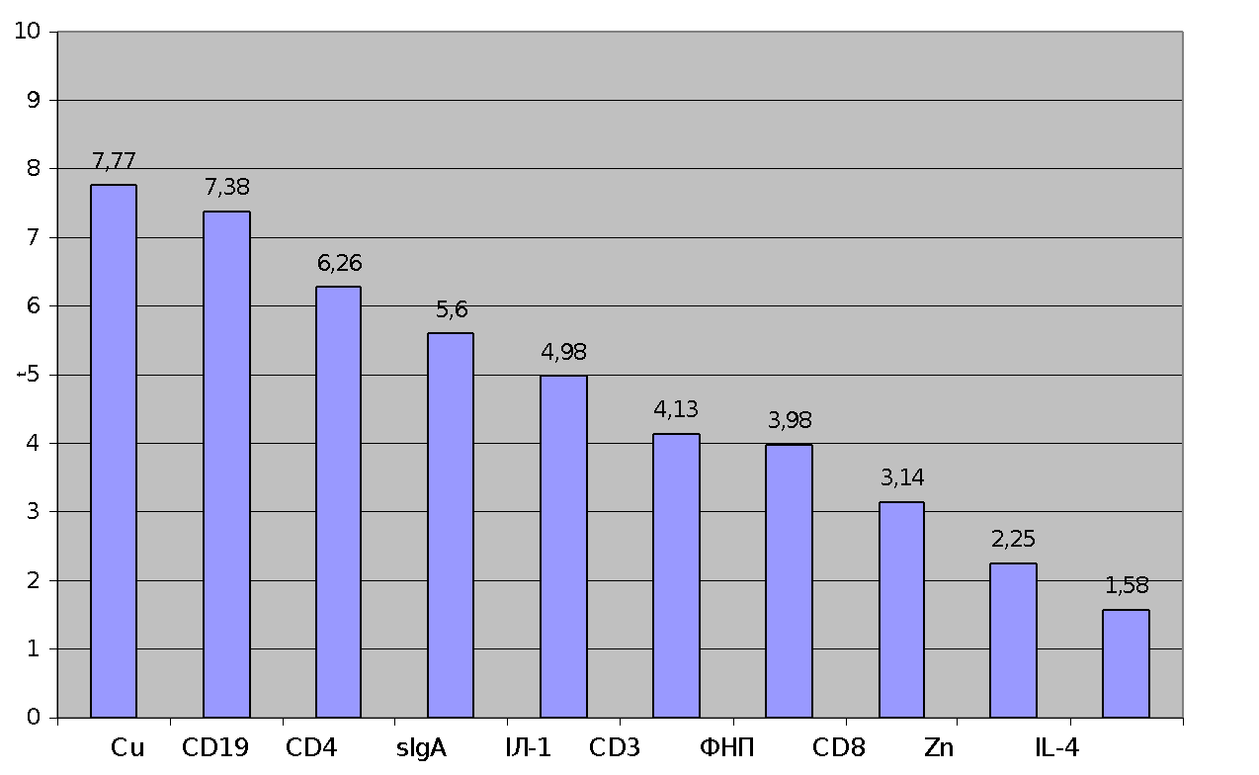 ↓ ↑ ↓ ↑ ↑ ↑ ↑ ↓ ↓ ↑

Рис. 4. 18. Ступінь відхилення (t-критерій) від нормативу показників хворих групи контролю в гострому періоді шигельозу
↑- збільшення; ↓ - зниження.

У хворих групи контролю в гострому періоді шигельозу дев’ять з десяти показників мали значні (р<0,05) відхилення від нормативу. Значні порушення (5,0 ≤ t < 10,0) відмічено щодо рівня міді (t = 7,77), CD19 (t=7,38), CD4 (t=6,26) і секреторного IgA (t=5,60). Помірні відхилення від нормативу (3,3≤t<5,0) виявлено для зміни вмісту ІЛ-1 (t=4,98), CD3 (t=4,13), ФНП (t =3,98). Щодо CD8 (t=3,14), цинку (t=2,25) відхилення було незначним (1,96 ≤ t < 3,33). Як і в дітей основної групи, вірогідних відмінностей від нормативу за показником рівня ІЛ-4 не виявлено (t=1,58).
У порядку ієрархії вони утворили таку послідовність: Cu (t=7,77) → CD19 (t=7,38) → CD4 (t=6,26) → sIgA (t=5,60) → ІЛ-1 (t=4,98) → CD3 (t=4,13) → ФНП (t =3,98) → CD8 (t=3,14) → Zn (t=2,25) → ІЛ-4 (t=1,58).
Комплексна оцінка ступеня відхилення від нормативу окремих підсистем дітей групи контролю подана на рис. 4. 19.

3,51

5,23

5,01

5,6

0,00

2,00

4,00

6,00

1

t =1,96 P

р˂ 0,05

цитокіни

CD-лімфоцити

мікроелементи

місцеві фактори захисту

t

Рис. 4. 19. Комплексна оцінка ступеня відхилень від нормативу окремих підсистем організму дітей групи контролю в гострому періоді шигельозу

Упродовж гострого періоду шигельозу (рис. 4. 19) в дітей без фонового інфікування відмічено вірогідне відхилення від нормативу всіх підсистем організму. На відміну від даних дітей основної групи, у групі контролю вірогідні порушення виявлено щодо системи цитокінів (t=1,64 проти t=3,51, р˂0,05). При цьому виразний характер порушень виявлено до місцевих факторів захисту (t=5,60), клітинної імунної відповіді (t=5,23) і мікроелементів (t=5,01) на фоні помірних відхилень у системі цитокінів (t=3,51).
Зіставлення рангових структур ступеня відхилення від нормативу показників, які вивчались, при шигельозі у дітей з і без фонового інфікування в гострому періоді хвороби виявило (рис. 4. 20), що найбільші розбіжності відмічені по відношенню до міді (різниця у 8 рангів), ІЛ-1та цинку (різниця в 4 ранги), CD3 (різниця в 3 ранги).
Відмічено повний збіг рангових позицій у групах CD19, ФНП і ІЛ-4, які можна трактувати так, що незалежно від фонової патології ці показники – маркери клітинної ланки імунної відповіді, системи цитокінів – відіграють одну із провідних ролей у розвитку гострого шигельозу в дітей раннього віку. Звертає на себе увагу те, що в дітей з фоновим інфікуванням перші сходинки посідають CD-лімфоцити, що можна розцінювати як роботу клітинної ланки імунітету в режимі перенапруги.

1. | CD4* |  | Сu* | 1.
2. | CD19* |  | CD19* | 2.
3. | CD3* |  | CD4* | 3.
4. | CD8* |  | sIgA* | 4.
5. | Zn* |  | ІЛ-1* | 5.
6. | sIgA* |  | CD3* | 6.
7. | ФНП* |  | ФНП* | 7.
8. | Сu* |  | CD8* | 8.
9. | ІЛ-1* |  | Zn* | 9.
10. | ІЛ-4 |  | ІЛ-4 | 10.
Основна група Група контролю

Рис. 4. 20. Рангові структури ступеня відхилень від нормативу (t-критерій) показників хворих на шигельоз у гострому періоді захворювання (* – р< 0,05).

У дітей основної групи CD4 посідає перший ранг, тоді як у групі контролю – третій. У дітей з фоновим інфікуванням CD3 перебуває на третій позиції, тоді як у дітей без фонового інфікування – лише на шостій.
У дітей групи контролю перше місце належить міді, що можна пояснити тією роллю, яку відіграє цей мікроелемент у розвитку запального процесу, у тому числі – наявністю в супероксиддисмутазі, підтримці антимікробної активності макрофагів, імунної відповіді. У дітей з фоновим інфікуванням мідь посідає лише восьму позицію, що опосередковано підтверджує раніше виявлені нами явища дисбалансу в роботі імунної системи.
У дітей без фонового інфікування sIgA перебуває на четвертій сходинці рангових структур ступеня відхилення, що свідчить про його значний вплив на перебіг шигельозу. У дітей основної групи цей показник посідає лише шосту позицію, і це є свідченням порушень місцевої ланки захисту.
Суттєві відмінності виявлено щодо цинку: у дітей основної групи він посідає п’яту сходинку, а в контрольній – дев’яту. На нашу думку, така різниця може бути пояснена порушенням засвоєння в кишковику та перерозподілом цього мікроелемента між сироваткою та слизовою оболонкою шлунково-кишкового тракту при хелікобактерній інфекції.
При комплексному оцінюванні ступеня порушення досліджуваних підсистем за допомогою середніх значень t-критерію (рис. 4. 21) визначено, що в цілому у хворих на шигельоз дітей без фонового інфікування були на 22,52% більш виражені відхилення від нормативу (t = 4,84; Р < 0,001) порівняно з хворими, що мають фонове інфікування (t = 3,75; Р < 0,01).
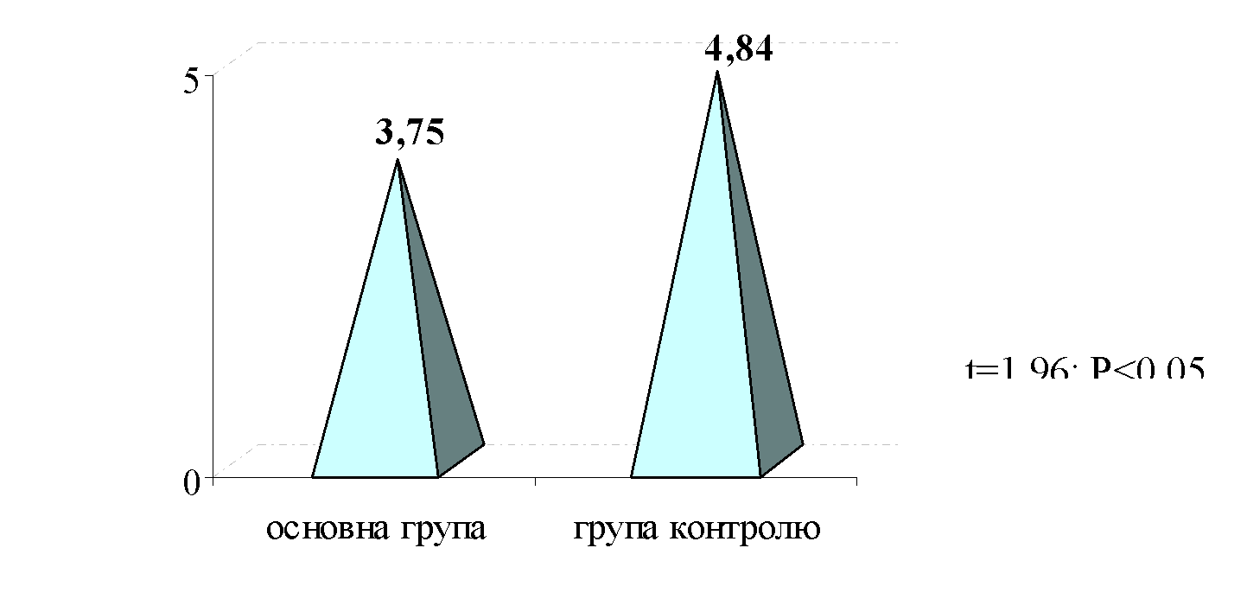
Рис. 4. 21. Комплексна оцінка ступеня відхилень від нормативу досліджуваних показників хворих у гострому періоді шигельозу.

Таким чином, у гострому періоді шигельозу принципова розбіжність між шигельозом у хворих, інфікованих і не інфікованих H. Pylori, полягає в тому, що у разі фонового інфікування має місце суттєва активація підсистеми CD-лімфоцитів, яка характеризує роботу клітинної ланки імунної відповіді у режимі перенапруги, на фоні помірного реагування системи мікроелементів та секреторного імуноглобуліну кишківника й дисбалансу роботи системи цитокінів (активація системи цитокінів була удвічі повільнішою порівняно з неінфікованими). У дітей без фонового інфікування шигельоз має перебіг на фоні помірної активації всіх систем із коливанням ступеня відхилення показників від 3,51 (система цитокінів) до 5,60 (місцеві фактори захисту).
Перебіг шигельозу у дітей з фоновим інфікуванням характеризується недостатньою (зниженою на 22,52%) активацією захисних систем організму за показником відхилення від нормативу (t = 3,75; Р < 0,01) порівняно із хворими без фонового інфікування (t = 4,84; Р < 0,001).
У період реконвалесценції у хворих на шигельоз з фоновим інфікуванням визначалася така ієрархія ступеня відхилень від нормативу – рис. 4.22. Помірні відхилення від нормативу (3,3≤t<5,0) виявлено по відношенню до зниження рівня цинку (t =3,65) та вмісту CD4 (t =3,49). Незначні відхилення від нормативу (1,96 ≤ t < 3,3) виявлено для восьми ознак: CD3 (t=2,63), CD19 (t=2,57), CD8 (t=2,26), IgA (t=2,22), ІЛ-1 (t=2,20), ІЛ-4 (t=2,03). Виявлено тенденцію щодо підвищення рівня міді (t=1,22; р˃0,05).
Комплексне оцінювання ступеня відхилення від нормативу окремих підсистем дітей основної групи в періоді реконвалесценції шигельозу (рис. 4. 23) виявило збереження відхилень у системі клітинної ланки імунної відповіді за показниками CD (t=2,74), мікроелементів (t=2,4) і рівня sIgA (t=2,22).
Значення ступеня відхилення від нормативу показників хворих групи контролю (без інфікування) в період реконвалесценції шигельозу представлено на рис. 4. 24.
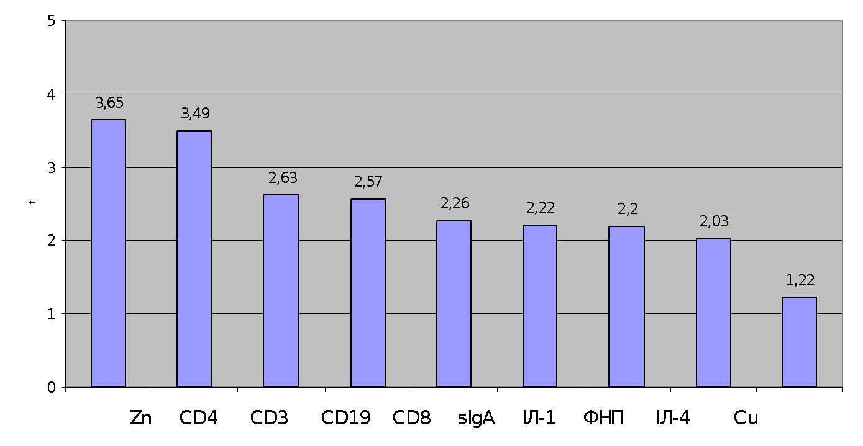
t=1,96; Р<0,05

↓ ↓ ↓ ↓ ↓ ↑ ↑ ↑ ↓

Рис. 4. 22. Ступінь відхилення (t-критерій) від нормативу показників хворих основної групи в період реконвалесценції шигельозу
↑- збільшення; ↓ - зниження

1,81

2,74

2,40

2,22

0

2,00

1

t =1,96 р˂ 0,05

цитокіни

CD-лімфоцити

мікроелементи

місцеві фактори захисту

t

4,00

Рис. 4. 23. Комплексна оцінка ступеня відхилень від нормативу окремих підсистем організму дітей основної групи у період реконвалесценції шигельозу
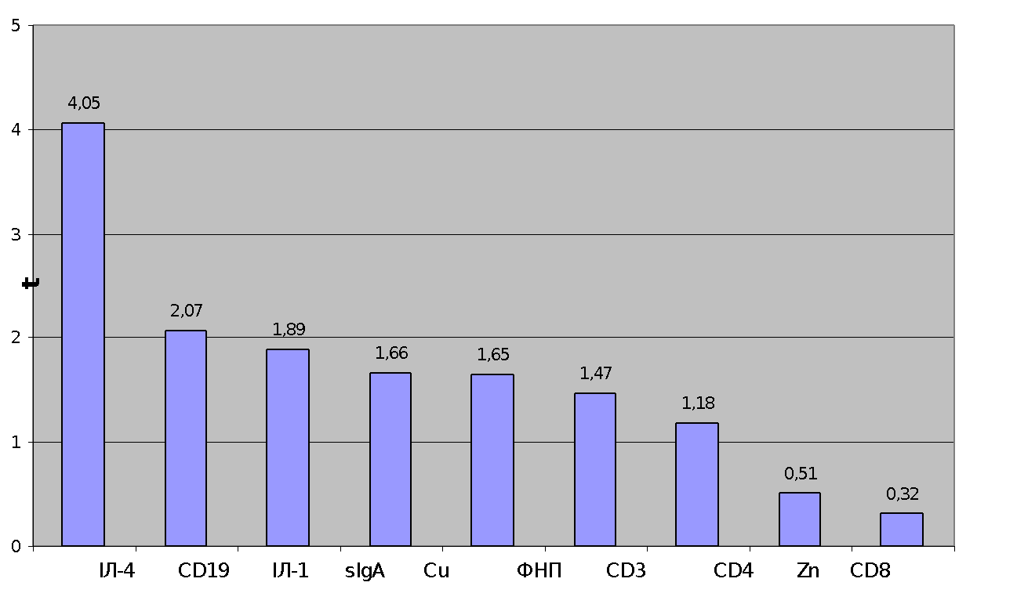 ↑ ↑ ↑ ↑ ↓ ↑ ↓ ↓ ↓ ↓
t =1,96; р˂0,05

Рис. 4. 24. Ступінь відхилення (t-критерій) від нормативу показників хворих групи контролю в період реконвалесценції шигельозу

Суттєві відхилення від нормативу (3,3≤t<5,0) виявлено щодо двох показників: рівня ІЛ-4 (t=4,05; р˂0,05) і CD19 (t=2,07; р˂0,05). За іншими показниками виявлено тенденцію до їх наближення до норми (р˃0,05).
Комплексна оцінка ступеня відхилення від нормативу окремих підсистем дітей групи контролю (рис. 4. 25) виявила вірогідне відхилення від нормативу лише щодо показників системи цитокінів (t=4,05; р˂0,05).
Вірогідного відхилення від нормативу за показниками інших систем у період реконвалесценції у дітей групи контролю не виявлено, (р˃0,05).
Результати зіставлення рангових структур ступеня відхилення від нормативу показників при шигельозі в дітей груп спостереження в період ранньої реконвалесценції подано на рис. 4. 26.

2,47

0,97

1,0

1,66

0

2,00

1

t =1,96 P

р˂ 0,05

цитокіни

CD-лімфоцити

мікроелементи

місцеві фактори захисту

t

4,00

Рис. 4. 25. Комплексна оцінка ступеня відхилень від нормативу окремих підсистем дітей групи контролю у період реконвалесценції шигельозу

1. | Zn* |  | ІЛ-4* | 1.
2. | CD4* |  | CD19* | 2.
3. | CD3* |  | ІЛ-1 | 3.
4. | CD19* |  | sIgA | 4.
5. | CD8* |  | Сu | 5.
6. | sIgA* |  | ФНП | 6.
7. | ІЛ-1* |  | CD3 | 7.
8. | ФНП* |  | CD4 | 8.
9. | ІЛ-4* |  | Zn | 9.
10. | Cu |  | CD8 | 10.

Основна група Група контролю

Рис. 4. 26. Рангові структури ступеня відхилень від нормативу показників хворих на шигельоз у період реконвалесценції (* – р<0,05).
Виявлено, що найбільші розбіжності відмічено щодо цинку і ІЛ-4 (різниця 8 рангів), CD4 (різниця 6 рангів), міді і CD8 (різниця 5 рангів), CD3 і ІЛ-1 (різниця 4 ранги). На нашу думку, існують різні патогенетичні механізми одужання при шигельозі залежно від фонового інфікування дітей.
Таким чином, у період ранньої реконвалесценції відмічаються структурні розбіжності в ступені порушення досліджуваних показників. Підтвердженням цього є комплексна оцінка ступеня порушень досліджуваних систем організму в цілому (рис. 4. 27).
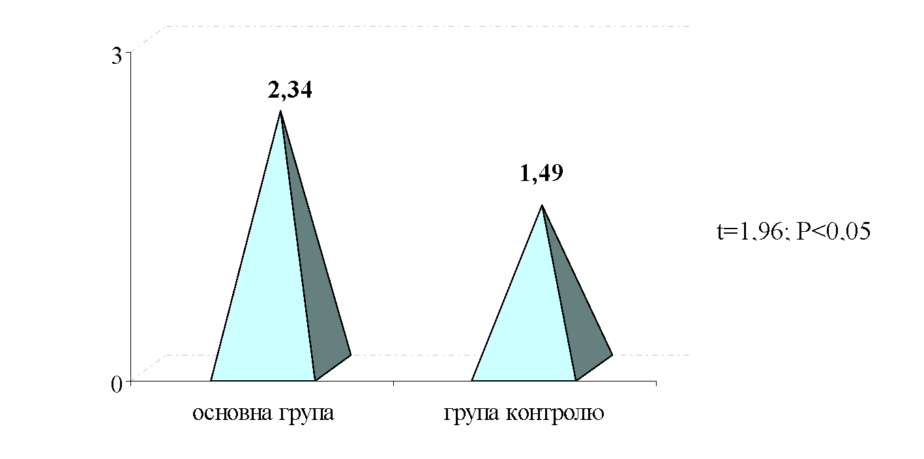
Рис. 4. 27. Комплексна оцінка ступеня відхилень від нормативу досліджуваних показників хворих у період реконвалесценції шигельозу

Фонове інфікування хворих на шигельоз дітей призводить до того, що перебіг шигельозу супроводжується на 36,33 % більш виразними (t =2,34; р <0,05) відхиленнями від нормативу порівняно з хворими без фонового інфікування (t = 1,49; р >0,05) у періоді реконвалесценції шигельозу.
Таким чином, у періоді ранньої реконвалесценції шигельозу у хворих без фонового інфікування відмічається наближення переважної більшості вивчених показників до фізіологічної норми без відхилень від нормативу, (р˃0,05). Суттєві відхилення від нормативу (3,3≤t<5,0) виявлено лише відносно двох показників: рівнів ІЛ-4 (t=4,05; р˂0,05) і CD19 (t=2,07; р˂0,05). Це стає зрозумілим, якщо враховувати широкий спектр дії ІЛ-4 і його роль як найважливішого протизапального регулятора, а також значення CD19 у продукуванні організмом антитіл при бактеріальній інвазії.
У дітей з фоновим інфікуванням H. Pylori шигельоз має перебіг на фоні дисбалансу в роботі системи цитокінів (реагування системи цитокінів на 26,72% менше порівняно з хворими без інфікування) на фоні помірної активації інших систем із коливанням ступеня відхилення показників від 2,74 (система CD-клітин) до 2,22 (місцеві фактори захисту).

4. 6. Структурний аналіз окремих показників клітинного й гуморального імунітету, цитокінів і мікроелементів крові хворих на шигельоз

Виявлені принципові розбіжності перебігу шигельозу у хворих основної і контрольної груп як у гострому періоді, так на етапі ранньої реконвалесценції стали підставою для проведення міжсистемного структурного аналізу в групах спостереження за допомогою метода кореляційних структур (А.М. Зосимов, 1993). Взаємозв’язки показників клітинного і гуморального імунітету, цитокінів та мікроелементів крові при шигельозі у хворих, не інфікованих H. Pylori, у гострому періоді представлено в табл. 4. 8.
У гострому періоді шигельозу в дітей, не інфікованих H. Pylori, визначали помірну кількість зв’язків між досліджуваними системами за коефіцієнтом лабіалізації (КЛ), який дорівнював 13,33%. Середня сила кореляцій становила СКК=0,28. Визначено 50% кореляційних зв’язків середнього ступеня і 50% – слабкого. Найбільший внесок в утворення зв’язків робила мідь, показник системоутворення (ПС) якої дорівнював 1,06, на другому місці – CD4⁺ (ПС=0,88).
Взаємозв’язки показників хворих, інфікованих H. Pylori, у гострому періоді шигельозу подано в табл. 4. 9.
У дітей, інфікованих H. Pylori, визначали більшу кількість зв’язків між досліджуваними системами, КЛ=22,22%.
Таблиця 4. 8

Кореляційний аналіз показників імунної відповіді, цитокінів та мікро-
елементів крові хворих, неінфікованих H. Pylori, в гострому періоді, (n=89)

Показ-  ник | CD3+ | CD4+ | CD8+ | CD19+ | ІЛ-1 | ІЛ-4 | ФНП | Zn | Cu | sIgA
CD3+ | х | 0,07 | 0,15 | -0,07 | 0,12 | -0,05 | 0,11 | 0,13 | 0,09 | 0,17
CD4+ |  | х | 0,08 | 0,21* | -0,01 | -0,06 | -0,09 | 0,03 | 0,23* | -0,03
CD8+ |  |  | х | 0,10 | -0,06 | -0,41* | -0,01 | -0,11 | 0,05 | 0,06
CD19+ |  |  |  | х | -0,11 | -0,17 | -0,13 | -0,09 | -0,00 | -0,32*
ІЛ-1 |  |  |  |  | х | -0,03 | 0,04 | 0,16 | 0,30* | 0,10
ІЛ-4 |  |  |  |  |  | х | -0,21* | 0,18 | -0,05 | 0,16
ФНП |  |  |  |  |  |  | х | -0,03 | -0,14 | 0,06
Zn |  |  |  |  |  |  |  | х | -0,03 | 0,06
Cu |  |  |  |  |  |  |  |  | х | 0,15
sIgA |  |  |  |  |  |  |  |  |  | х

Примітка (тут і далі), * – вірогідність ознаки, р<0,05

Таблиця 4. 9

Кореляційний аналіз показників імунної відповіді, цитокінів та мікро-елементів крові інфікованих H. Pylori в гострий період шигельозу, (n=38)

Показ-  ник | CD3⁺ | CD4⁺ | CD8⁺ | CD19⁺ | ІЛ-1 | ИЛ-4 | ФНП | Zn | Cu | sIgA
CD3⁺ | х | 0,16 | 0,32* | -0,04 | -0,11 | -0,01 | -0,11 | 0,01 | 0,21* | -0,13
CD4⁺ |  | х | 0,35* | 0,05 | -0,09 | -0,01 | 0,19 | 0,24* | 0,33* | -0,00
CD8⁺ |  |  | х | 0,08 | -0,04 | -0,13 | 0,08 | 0,23* | 0,12 | -0,15
CD19⁺ |  |  |  | х | 0,05 | 0,03 | -0,32* | 0,55* | -0,07 | -0,16
ІЛ-1 |  |  |  |  | х | -0,09 | 0,18 | -0,01 | -0,39* | 0,15
ІЛ-4 |  |  |  |  |  | х | -0,24* | -0,08 | -0,05 | 0,08
ФНП |  |  |  |  |  |  | х | 0,11 | 0,11 | -0,06
Zn |  |  |  |  |  |  |  | х | 0,18 | -0,12
Cu |  |  |  |  |  |  |  |  | х | -0,10
sIgA |  |  |  |  |  |  |  |  |  | х

Вищою була також середня сила кореляцій, СКК=0,36. 60% кореляційних зв’язків мали середній ступінь і 40% – слабкий. Найбільшу кількість зв’язків утворювали Zn (ПС=3,06), Cu (ПС=2,79), CD4⁺(ПС=2,76), CD19⁺(ПС=1,74), CD8⁺(ПС=1,34) і CD3⁺(ПС=1,06). Найбільшою була кореляція між Zn і CD19⁺(r=0,55). Звертає на себе увагу відсутність будь-яких зв’язків показника sIgA, що підтверджує отримані нами раніше дані щодо порушення адаптаційних можливостей місцевого імунітету кишковика.
Ступінь якісної «портретної» відмінності кореляційних структур у групах у гострий період шигельозу становив ПКР=53,85%. Це підтверджує отримані нами раніше результати щодо різних компенсаторних механізмів залежно від фонового інфікування. Гострий період шигельозу в дітей на тлі інфікування H. Pylori супроводжується суттєвим напруженням функціональної системи, що проявляється збільшенням кількості міжсистемних кореляційних зв’язків, особливо – показників клітинного імунітету й мікроелементів (рис. 4. 28 – додаток 1).
Взаємозв’язки показників імунної відповіді, цитокінів та мікроелементів крові хворих, не інфікованих H. Pylori, у період реконвалесценції шигельозу подано в табл. 4. 10.
У період ранньої реконвалесценції шигельозу в не інфікованих H. Pylori дітей дещо зменшується кількість зв’язків між досліджуваними системами (КЛ=11,11%). Середня сила кореляцій мала тенденцію до зниження (СКК=0,26). 25% кореляційних зв’язків були середнього ступеня і 75% – слабкого. Хоча мідь і CD4⁺ залишалися основними за кількістю утворених зв’язків (ПС міді становив 1,04, CD4⁺ – 0,88), найсильнішою була кореляція між ІЛ-4 і CD8⁺ (r=0,34), що свідчить про одну із провідних ролей системи цитокінів і клітинної ланки імунної відповіді у виходах шигельозу.
Взаємозв’язки показників хворих, інфікованих H. Pylori, у період реконвалесценції шигельозу представлено в табл. 4. 11.
Перебіг реконвалесценції шигельозу в інфікованих H. Pylori не супроводжується зменшенням кількості зв’язків між досліджуваними системами, КЛ=22,22%. Середня сила кореляцій знижувалася порівняно з гострим періодом, але залишалася вищою за показники неінфікованих, СКК=0,33. 70% кореляційних зв’язків мали середній ступінь і 30% – слабкий.

Таблиця 4. 10
Кореляційний аналіз показників хворих, не інфікованих H. Pylori, у період реконвалесценції шигельозу, (n=89)

Показник | CD3+ | CD4+ | CD8+ | CD19+ | ІЛ-1 | ІЛ-4 | ФНП | Zn | Cu | sIgA
CD3+ | х | -0,07 | 0,15 | -0,07 | 0,12 | -0,05 | 0,12 | 0,13 | 0,09 | 0,17
CD4+ |  | х | -0,08 | 0,21* | -0,01 | -0,06 | -0,10 | 0,02 | 0,23* | -0,03
CD8+ |  |  | х | 0,10 | -0,06 | -0,34* | 0,00 | -0,11 | 0,05 | 0,06
CD19+ |  |  |  | х | -0,11 | -0,18 | -0,11 | -0,10 | 0,01 | -0,29*
ІЛ-1 |  |  |  |  | х | -0,03 | 0,06 | 0,16 | 0,24* | 0,10
ІЛ-4 |  |  |  |  |  | х | -0,10 | 0,18 | -0,05 | 0,11
ФНП |  |  |  |  |  |  | х | -0,03 | -0,12 | 0,05
Zn |  |  |  |  |  |  |  | х | -0,03 | 0,06
Cu |  |  |  |  |  |  |  |  | х | 0,15
sIgA |  |  |  |  |  |  |  |  |  | х

Найбільшу кількість зв’язків утворювали цинк (ПС=3,3), мідь (ПС=2,85), CD4⁺ (ПС=2,61), CD19⁺ (ПС=1,80), ФНП (ПС=1,34) і CD3⁺ (ПС=1,12). Максимальної сили кореляція спостерігалася між Zn і CD19⁺ – лімфоцитами (r=0,53), що не суперечить раніше отриманим нами даним щодо провідної ролі мікроелемента цинк та системи субпопуляцій лімфоцитів в одужанні хворих на шигельоз дітей раннього віку, інфікованих H. Pylori.
За ПКР ступінь якісної «портретної» відмінності кореляційних структур дітей основної і контрольної груп у період реконвалесценції шигельозу підвищувався до 60 %. Одужання хворих на шигельоз дітей, інфікованих H. Pylori, відбувається на тлі перенапруження у роботі клітинної ланки імунної відповіді та системи мікроелементів, що може спричинити швидку втрату рівноваги й виснаження компенсаторних можливостей (рис. 4. 29 – додаток 1).

Таблиця 4. 11

Кореляційний аналіз показників імунної відповіді, цитокінів та мікроелементів крові, інфікованих H. Pylori, у періоді реконвалесценції шигельозу, (n=38)

Показ-  ник | CD3⁺ | CD4⁺ | CD8⁺ | CD19⁺ | ІЛ-1 | ІЛ-4 | ФНП | Zn | Cu | sIgA
1 | 2 | 3 | 4 | 5 | 6 | 7 | 8 | 9 | 10 | 11
CD3⁺ | х | -0,16 | 0,32* | -0,04 | -0,07 | -0,02 | -0,11 | 0,01 | 0,24* | -0,13
CD4⁺ |  | х | 0,25* | 0,05 | -0,12 | -0,01 | 0,14 | 0,26* | 0,33* | -0,01
CD8⁺ |  |  | х | 0,08 | -0,07 | -0,04 | 0,09 | 0,31* | 0,12 | -0,15
1 | 2 | 3 | 4 | 5 | 6 | 7 | 8 | 9 | 10 | 11
CD19⁺ |  |  |  | х | 0,06 | 0,02 | -0,35* | 0,53* | -0,07 | -0,16
ІЛ-1 |  |  |  |  | х | -0,01 | -0,11 | -0,01 | -0,38* | 0,10
ІЛ-4 |  |  |  |  |  | х | -0,32* | -0,07 | -0,04 | 0,06
ФНП |  |  |  |  |  |  | х | 0,11 | 0,13 | -0,03
Zn |  |  |  |  |  |  |  | х | 0,18 | -0,12
Cu |  |  |  |  |  |  |  |  | х | -0,09
sIgA |  |  |  |  |  |  |  |  |  | х

Таким чином, перебіг гострого періоду шигельозу в дітей, інфікованих H. Pylori, відбувається із напруженням функціонування досліджуваних систем, про що свідчить підвищена в 1,67 раза кількість міжсистемних зв’язків (КЛ=22,22% проти КЛ=13,33% в дітей групи контролю) зі збереженням цього показника до періоду реконвалесценції; підвищена сила кореляцій (СКК=0,36) із несуттєвим зниженням її до періоду реконвалесценції (СКК=0,33). В основній групі максимальної сили кореляція відмічена між показниками Zn і CD19⁺-лімфоцитами (r=0,55 у гострому періоді і r=0,53 у періоді реконвалесценції), у групі контролю – ІЛ-4 і CD8⁺ (r=0,41 і r=0,34 відповідно). Про різні патогенетичні механізми адаптації хворих на шигельоз дітей, що інфіковані і не інфіковані H. Pylori, свідчить ступінь якісних «портретних» розбіжностей кореляційних структур гострого періоду (ПКР=53,85) і періоду реконвалесценції (ПКР=60,0).
Результати, викладені в даному розділі, опубліковані в наступних наукових працях автора [85; 87; 88; 89; 90; 91; 93; 97; 99; 163; 164; 165]

РОЗДІЛ 5

КЛІНІКО-ІМУНОЛОГІЧНІ КРИТЕРІЇ ДІАГНОСТИКИ ХЕЛІКОБАКТЕРНОГО ІНФІКУВАННЯ ДІТЕЙ, ХВОРИХ НА ШИГЕЛЬОЗ

У попередніх розділах (див. розділ 3 і 4) нами було визначено суттєві відмінності між хворими на шигельоз дітьми раннього віку залежно від наґвності або відсутності фонового інфікування H. Pylori за цілою низкою клінічних, лабораторних та імунологічних показників. Саме це стало теоретичним підґрунтям щодо розроблення основних високодостовірних критеріїв діагностики інфікування H. Pylori хворих на шигельоз із використанням неоднорідної послідовної процедури Вальда–Генкіна (Є. В. Гублер; 1978 р.). Ця процедура не вимагає знання законів розподілу вибірки і тому оцінюється як непараметрична. Визначення діагностичних критеріїв проводили шляхом поділу всіх ознак на градації з подальшим визначенням діагностичних коефіцієнтів (ДК) та інформативності (І) показників. Прогностично значущими вважали показники, інформативність яких перевищувала 0,30 (І ≥ 0,30) з подальшою градацією: дуже висока прогностична значущість – І ≥ 3,0, висока – 1,0≤І ≤3,0, середня – 0,50 ≤ І ≤ 0,99 та низька – 0,30 ≤ І ≤ 0,49.
У табл. 5. 1. подано діагностичні характеристики анамнестичних даних.
Відповідно до даних з табл. 5. 1, високу діагностичну інформативність (І≥1,0) виявлено щодо наявності гастродуоденальної патології у батьків та родичів (І=1,46) і сезонності захворюваності (І=1,07). Помірна діагностична значущість була характерна для алергійних проявів (І=0,61) в анамнезі та анемії (І=0,51). Низька інформативність виявлена щодо перенесених раніше кишкових інфекцій (І=0,33). Інші показники не мали суттєвої діагностичної інформативності. Нами проаналізовано діагностичні характеристики основних клінічних проявів (табл. 5. 2).

Таблиця 5. 1

Діагностична значущість даних анамнезу

Показник | Градації показника | ДК | І
1 | 2 | 3 | 4
Гастродуоденальна патологія у батьків та родичів | Є | +3,87 | 1,46
 | Немає | -3,29
Сезонність захворювання | Зима | -3,91 | 1,07
 | Весна | +1,85
 | Літо | -3,31
 | Осінь | +3,41
Прояви алергії | Є | +5,07 | 0,61
 | Немає | -1,07
Анемія | Є | +3,41 | 0,51
 | Немає | -1,32
Перенесені раніше кишкові інфекції | Є | +4,27 | 0,33
 | Немає | -0,67
Раннє штучне вигодовування | Є | +1,19 | 0,12
 | Немає | -0,86
Маса тіла при народженні:  до 3000 г  понад 3600 г | Є | +0,68 | 0,05
 | Немає | +0,07
 | Є | +2,44 | 0,09
 | Немає | -0,34
Перенесені раніше гострі респіраторні інфекції | Є | -0,81 | 0,07
 | Немає | +0,78
Перенесені раніше бронхіти | Є | -1,36 | 0,04
 | Немає | +0,24
Патологія вагітності матері | Є | +0,68 | 0,02
 | Немає | -0,29
Перенесені раніше пневмонії | Є | -1,07 | 0,004
 | Немає | +0,03

Примітка (тут і далі): знак + свідчить на користь наявності інфікування H. Pylori; знак « - » свідчить про відсутність наявності інфікування H. Pylori

Таблиця 5. 2

Діагностична значущість основних клінічних показників

Показник | Градації показника | ДК | І
1 | 2 | 3 | 4
Домішки неперетравленої їжі у випорожненнях | Є | +4,67 | 1,78
 | Немає | -3,55
Болючість при пальпації в епігастральній ділянці | Є | +5,83 | 1,41
 | Немає | -2,22
Посилення болю в животі після прийому їжі | Є | +3,88 | 1,29
 | Немає | -3,04
Здуття живота | Є | +3,45 | 0,67
 | Немає | -1,74
Астеноневротичні прояви | Є | +2,11 | 0,57
 | Немає | -2,41
Температура тіла | у межах субфебрильних цифр | -2,32 | 0,5
 | у межах фебрильних цифр | +2,16
Зниження апетиту | Є | +0,75 | 0,29
 | Немає | -3,41
Блювання/зригування | Є | -0,58 | 0,14
 | Немає | +2,22
Домішки крові у випорожненнях | Є | +2,71 | 0,07
 | Немає | -0,23
Зменшення сечовиділення | Є | +0,50 | 0,04
 | Немає | -0,75
Біль під час дефекації | Є | -0,47 | 0,03
 | Немає | +0,47
Гепатомегалія | Є | +0,35 | 0,03
 | Немає | -0,70
Продовження таблиці 5. 2
1 | 2 | 3 | 4
Домішки слизу у випорожненнях | Є | +0,19 | 0,01
 | Немає | -0,57
Частота випорожнень | ≤ 8 | -0,39 | 0,01
 | 9–15 | +0,27
 | ≥ 16 | +0,34

Серед 14 клінічних ознак діагностичну значущість виявлено до 6, серед яких високу діагностичну інформативність мали домішки неперетравленої їжі у випорожненнях (І=1,78), болючість при пальпації в епігастральній ділянці живота (І=1,41), посилення абдомінального болю після прийому їжі (І=1,29). Середня прогностична значущість виявлена до показників наявності здуття живота (І=0,67), астеноневротичних проявів (І=0,67), підвищення температури тіла (І=0,50).
Дослідження показників клінічного аналізу крові виявило помірну інформативну цінність вмісту лейкоцитів (І=0,82), кількості еритроцитів (І=0,61), рівня гемоглобіну (І=0,58).
Показники ШОЕ (І=0,35) і вмісту сегментоядерних нейтрофілів (І=0,36) мали низьку інформативність (табл. 5. 3).
Визначено високу інформативну значущість наявності у копрограмі рослинної клітковини (І=1,22) і неперетравленої клітковини (І=1,13), а також помірну цінність наявності лейкоцитів (І=0,60).
У табл. 5. 4 представлено діагностичні коефіцієнти й інформативність показників копрограми.
Нами було досліджено діагностичну значущість лабораторних показників: рівня цитокінів, CD-клітин, вмісту мікроелементів сироватки, sIgA копрофільтрату (табл. 5. 5).

Таблиця 5. 3

Діагностична значущість показників периферичної крові

Показник | Градації показника | ДК | І
1 | 2 | 3 | 4
Лейкоцити, *10⁹/л | ≤8,0 | +3,01 | 0,82
 | ≥8,1 | -2,47
Еритроцити, *10¹²/л | ≤4,10 65,78/ | +2,11 | 0,61
 | ≥4,11 31,57/ | -2,75
Гемоглобін, г/л | ≤109 | +2,26 | 0,58
 | ≥110 | -2,47
ШОЕ, мм/год | ≤9 | +1,75 | 0,36
 | ≥10 | -1,79
Сегментоядерні нейтрофіли, % | ≤44 | -1,14 |  | 0,35
 | ≥45 | +2,67
Паличкоядерні нейтрофіли, % | ≤5 | +1,39 |  | 0,18
 | ≥6 | -1,15
Моноцити, % | ≤4 | +0,20 |  | 0,01
 | ≥5 | -0,23

Дані табл. 5. 5 дають підставу стверджувати, що для інфікованих H. Pylori хворих на шигельоз є характерним незначне підвищення вмісту прозапальних цитокінів – TNF-α (≤8,0 нг/л), ІЛ-1β, (≤12,5 нг/мл), відносно низький вміст CD 4⁺ (≤29,0%), CD 8⁺ (≤22,0%), CD 3⁺ (≤53,5%), несуттєве підвищення CD 19⁺ (≤23,3%), вмісту цинку (≤10,0 мкмоль/л), секреторного IgA (≤1,1 мг/л ), помірне зниження вмісту міді (≥15,6 мкмоль/л).

Таблиця 5. 4

Діагностична значущість показників копрограми

Показник | Градації показника | ДК | І
Рослинна клітковина | Є | +2,78 | 1,22
 | Немає | -4,72
Неперетравлена  клітковина | Є | +3,51 | 1,13
 | Немає | -2,92
Лейкоцити | Є | +1,83 | 0,60
 | Немає | -2,93
М’язові волокна | Є | +2,90 | 0,23
 | Немає | -0,70
Крохмаль | Є | +1,58 | 0,16
 | Немає | -0,87
Епітеліальні клітини | Є | +1,46 | 0,10
 | Немає | -0,55
Слиз | Є | +0,41 | 0,07
 | Немає | -1,48
Еритроцити | Є | +1,93 | 0,04
 | Немає | -0,18
Нейтральний жир | Є | +1,26 | 0,04
 | Немає | -0,28

Таблиця 5. 5

Діагностична значущість лабораторних показників

Показник | Градації показника | ДК | І
TNF-α, нг/мл | ≤8,0 | +6,01 | 3,25
 | 8,1-9,5 | 0
 | ≥9,6 | -5,36
CD 4⁺, % | ≤29,0 | +4,81 | 2,95
 | ≥29,1 | -5,98
CD 8⁺, % | ≤22,0 | +5,62 | 2,79
 | ≥22,1 | -4,82
CD 3⁺, % | ≤53,5 | +4,31 | 2,19
 | ≥53,6 | -4,82
Цинк, мкмоль/л | ≤10,0 | +5,38 | 2,41
 | ≥10,1 | -3,84
CD 19⁺, % | ≤23,3 | +5,54 | 2,37
 | ≥23,4 | -4,09
Мідь, мкмоль/л | ≤15,5 | -4,34 | 1,30
 | ≥15,6 | +5,22
ІЛ-1β, нг/мл | ≤12,5 | +3,23 | 1,27
 | 12,6-15,0 | 0
 | ≥15,1 | -3,59
sIgA, мг/л | ≤1,1 | +3,41 | 0,91
 | ≥1,2 | -4,40
ІЛ-4, нг/мл | ≤4,0 | +2,13 | 0,49
 | ≥4,1 | -2,03

Комплексна оцінка діагностичної значущості різних показників хворих на шигельоз дітей, інфікованих H. Pylori , подана на рис. 5. 1.
Максимальну діагностичну цінність мали результати додаткового обстеження (I=2,15) і клінічні прояви (I=1,06).

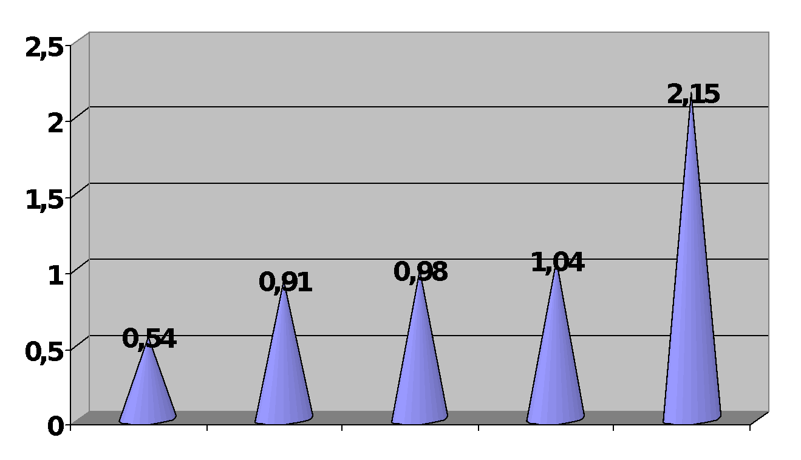
1 | 2 | 3 | 4 | 5

Рис. 5.1. Комплексна оцінка діагностичної значущості показників хворих на шигельоз дітей, інфікованих H. Pylori

1 – клінічний аналіз крові
2 – анамнез
3 − копрограма
4 – клініка
5 − додаткове обстеження
Ураховуючи досить високу інформативну значущість основних показників хворих на шигельоз дітей щодо діагностики їх інфікування H. Pylori, ми склали узагальнений діагностичний алгоритм (табл.5. 6).
Таблиця 5. 6

Алгоритм діагностики інфікування H. Pylori

Показник | Градації показника | ДК | І
1 | 2 | 3 | 4
TNF-α, нг/мл | ≤8,0 | +6,01 | 3,25
 | 8,1-9,5 | 0
 | ≥9,6 | -5,36
CD 4⁺, % | ≤29,0 | +4,81 | 2,95
 | ≥29,1 | -5,98
CD 8⁺, % | ≤22,0 | +5,62 | 2,79
 | ≥22,1 | -4,82
Цинк, мкмоль/л | ≤10,0 | +5,38 | 2,41
 | ≥10,1 | -3,84
CD 19⁺, % | ≤23,3 | +5,54 | 2,37
 | ≥23,4 | -4,09
CD 3⁺, % | ≤53,5 | +4,31 | 2,19
 | ≥53,6 | -4,82
Домішки неперетравленої їжі у випорожненнях | Є | +4,67 | 1,78
 | Немає | -3,55
Гастродуоденальна патологія у батьків та родичів | Є | +3,87 | 1,46
 | Немає | -3,29
Болючість при пальпації в епігастральній ділянці | Є | +5,83 | 1,41
 | Немає | -2,22
Мідь, мкмоль/л | ≤15,5 | -4,34 | 1,30
 | ≥15,6 | +5,22
Посилення болю у животі після прийому їжі | Є | +3,88 | 1,29
 | Немає | -3,04
ІЛ-1β, нг/мл | ≤12,5 | +3,23 | 1,27
 | 12,6-15,0 | 0
 | ≥15,1 | -3,59

Продовження таблиці 5. 6
1 | 2 | 3 | 4
Рослинна клітковина у копрограмі | Є | +2,78 | 1,22
 | Немає | -4,72
Неперетравлена  клітковина у копрограмі | Є | +3,51 | 1,13
 | Немає | -2,92
Сезонність захворювання | Зима | -3,91 | 1,07
 | Весна | +1,85
 | Літо | -3,31
 | Осінь | +3,41
sIgA, мг/л | ≤1,1 | +3,41 | 0,91
 | ≥1,2 | -4,40
Лейкоцити, *10⁹/л | ≤8,0 | +3,01 | 0,82
 | ≥8,1 | -2,47
Здуття живота | Є | +3,45 | 0,67
 | Немає | -1,74
Прояви алергії | Є | +5,07 | 0,61
 | Немає | -1,07
Еритроцити, *10¹²/л | ≤4,10 65,78/ | +2,11 | 0,61
 | ≥4,11 31,57/ | -2,75
Лейкоцити у копрограмі | Є | +1,83 | 0,60
 | Немає | -2,93
Гемоглобін, г/л | ≤109 | +2,26 | 0,58
 | ≥110 | -2,47
Астеноневротичні прояви | Є | +2,11 | 0,57
 | Немає | -2,41
Анемія в анамнезі | Є | +3,41 | 0,51
 | Немає | -1,32
Температура тіла | у межах субфебрильних цифр | -2,32 | 0,5
 | у межах фебрильних цифр | +2,16
Продовження таблиці 5. 6
1 | 2 | 3 | 4
ІЛ-4, пг/мл | ≤4,0 | +2,13 | 0,49
 | ≥4,1 | -2,03
ШОЕ, мм/год | ≤9 | +1,75 | 0,36
 | ≥10 | -1,79
Сегментоядерні нейтрофіли, % | ≤44 | -1,14 | 0,35
 | ≥45 | +2,67
Перенесені раніше кишкові інфекції | Є | +4,27 | 0,33
 | Немає | -0,67

Процедура використання запропонованого алгоритму полягає в алгебраїчному підсумовуванні діагностичних коефіцієнтів (ДК) з моменту досягнення діагностичного порогу, який для ≥95% рівня надійності становить Σ ДК≥13,0. Наявність позитивного значення обчисленого показника «+» дає підставу діагностувати інфікування H. Pylori у пацієнта, негативного «-» – відсутність інфікування. Якщо підсумовування ДК показників алгоритму не досягає визначеного порогу, то діагноз залишається невизначеним, і в такому разі необхідно проводити додаткове обстеження хворого за допомогою спеціальних методів діагностики H. Pylori (ПЦР, ІФА).
Нами проведено апробацію розроблених критеріїв діагностики інфікування H. Pylori на групі вивчення (n=127), яке показало, що відсоток правильних діагнозів становив 92,12% випадків, помилкових – 2,36% та невизначених – 5,52%. Отримані результати свідчать про високу діагностичну надійність запропонованого нами методу діагностики.
Але в практичній медицині, на жаль, визначення показників цитокінової реактивності та вмісту CD-лімфоцитів може викликати певні труднощі. Тому нами запропоновано спрощений (скорочений) алгоритм діагностики без урахування показників імунної відповіді (табл.5. 7).
Таблиця 5. 7

Скорочений алгоритм діагностики інфікування H. Pylori

Показник | Градації показника | ДК | І
1 | 2 | 3 | 4
Цинк, мкмоль/л | ≤10,0 | +5,38 | 2,41
 | ≥10,1 | -3,84
Домішки неперетравленої їжі у випорожненнях | Є | +4,67 | 1,78
 | Немає | -3,55
Гастродуоденальна патологія у батьків та родичів | Є | +3,87 | 1,46
 | Немає | -3,29
Болючість при пальпації в епігастральній ділянці | Є | +5,83 | 1,41
 | Немає | -2,22
Мідь, мкмоль/л | ≤15,5 | -4,34 | 1,30
 | ≥15,6 | +5,22
Посилення болю у животі після прийому їжі | Є | +3,88 | 1,29
 | Немає | -3,04
Рослинна клітковина в копрограмі | Є | +2,78 | 1,22
 | Немає | -4,72
Неперетравлена  клітковина в копрограмі | Є | +3,51 | 1,13
 | Немає | -2,92
Сезонність захворювання | Зима | -3,91 | 1,07
 | Весна | +1,85
 | Літо | -3,31
 | Осінь | +3,41
sIgA, мг/л | ≤1,1 | +3,41 | 0,91
 | ≥1,2 | -4,40
Лейкоцити, *10⁹/л | ≤8,0 | +3,01 | 0,82
 | ≥8,1 | -2,47
Здуття живота | Є | +3,45 | 0,67
 | Немає | -1,74
Продовження таблиці 5. 7
1 | 2 | 3 | 4
Прояви алергії | Є | +5,07 | 0,61
 | Немає | -1,07
Еритроцити, *10¹²/л | ≤4,10 65,78/ | +2,11 | 0,61
 | ≥4,11 31,57/ | -2,75
Лейкоцити в копрограмі | Є | +1,83 | 0,60
 | Немає | -2,93
Гемоглобін, г/л | ≤109 | +2,26 | 0,58
 | ≥110 | -2,47
Астеноневротичні прояви | Є | +2,11 | 0,57
 | Немає | -2,41
Анемія в анамнезі | Є | +3,41 | 0,51
 | Немає | -1,32
Температура тіла | в межах субфебрильних цифр | -2,32 | 0,5
 | в межах фебрильних цифр | +2,16
ШОЕ, мм/год | ≤9 | +1,75 | 0,36
 | ≥10 | -1,79
Сегментоядерні нейтрофіли, % | ≤44 | -1,14 | 0,35
 | ≥45 | +2,67
Перенесені раніше кишкові інфекції | Є | +4,27 | 0,33
 | Немає | -0,67

Тестове випробування скороченого алгоритму виявило 90,55% правильних, 5,51% помилкових і 3,94% невизначених діагнозів. Такі результати свідчать про те, що навіть вилучення частини показників з алгоритму суттєво не впливає на можливість його використання завдяки досить великому діагностичному резерву запропонованого алгоритму, що дозволяє рекомендувати його для практичного використання.
РОЗДІЛ 6

ПАТОГЕНЕТИЧНЕ ОБҐРУНТУВАННЯ ШЛЯХІВ УДОСКОНАЛЕННЯ ТЕРАПІЇ ХВОРИХ НА ШИГЕЛЬОЗ

Лікування хворих на шигельоз дітей в Україні проводиться відповідно до існуючих стандартів надання медичної допомоги (Наказ МОЗ України від 09.07.2004 р. № 354 «Про затвердження протоколів діагностики та лікування інфекційних хвороб у дітей»). Обсяг надання терапевтичної допомоги залежить від тяжкості стану хворого, фонової патології, наявності ускладнень та інших факторів. Протоколи щодо діагностики та лікування інвазивних інфекційних діарей у дітей збігаються із загальноприйнятими міжнародними принципами лікування. Складовими частинами лікування дітей із шигельозом (який належить до групи інвазивних діарей) є дієтотерапія, регідратаційна і дезінтоксикаційна терапія, антибіотикотерапія та використання симптоматичних та допоміжних засобів.
Принципи раціональної дієтотерапії гострого періоду шигельозу полягають у зменшенні добового обсягу їжі на 1/3 –1/4 (залежно від тяжкості хвороби) із відповідним збільшенням кратності годувань до 8-10 на добу. Згідно зі стандартами фізіологічним вважається раннє поступове відновлення харчування за якісним та кількісним складом в максимально можливі короткі строки. Спираючись на отримані результати щодо клініко-лабораторних особливостей перебігу шигельозу у дітей, інфікованих H. Pylori (розділи 3, 4), ми взяли на себе сміливість припустити, що на етапах реабілітації занадто швидке відновлення харчування може призводити до порушень функції ШКТ у дітей з фоновим інфікуванням. Підставою для таких припущень було виявлене нами більш тривале збереження у цих хворих астеноневротичних проявів, поганого апетиту, домішок неперетравленої їжі у випорожненнях, які підтверджувалися також результатами додаткового обстеження, - тривалішим збереженням ознак порушення процесів перетравлення та всмоктування у кишковику (за даними копроцитограми). Крім того, виявлений дисбаланс цитокінової відповіді у хворих з наявністю хелікобактерного інфекування може бути одним із факторів, який потенціює запалення, може підтримувати патологічний стан на тлі неповного відновлення до періоду реконвалесценції Т-хелперної ланки імунітету і вмісту sIgA – одного із показників місцевого імунітету кишковика.
Виходячи із зазначеного вище, ми апробували схему дієтотерапії при шигельозі у дітей, інфікованих H. Pylori. Нами було виокремлено дві групи, порівнянні за віком і статтю. Першу групу склали 13 дітей, лікування яких проводили за загальноприйнятою схемою. До другої групи залучено16 дітей, яким на одну-дві доби пролонгували поступове збільшення об’єму їжі на кожне годування та зменшення кратності годування; з першої доби призначали препарати групи алюмінію фосфату (у вікових дозах перед кожним прийомом їжі). На етапах реабілітації рекомендували протягом тижня дотримуватися режиму годування за принципом «частіше, але малими порціями» - 6 разів на добу в об’ємі по 120-180 мл залежно від віку та поживної цінності страви.
Нами було проаналізовано динаміку клініко-лабораторних показників хворих під час перебування у стаціонарі, а також проведено катамнестичне спостереження за хворими протягом одного місяця після виписки. Аналіз клініко-лабораторних показників виявив, що у хворих першої групи триваліше зберігалися прояви діареї (4,7±0,4 дня проти 3,68±0,2 відповідно, p<0,05) та блювання (3,2±0,46 дня проти 2,14±0,17 відповідно, p<0,05), біль у навколопупковій ділянці (4,52±0,16 дня проти 3,43±0,13 відповідно, p<0,05), здуття живота (3,34±0,31 проти 2,13±0,46 дня відповідно, p<0,05). За результатами копроцитоскопічного дослідження наявність домішок неперетравленої їжі у випорожненнях достовірно довшою була у хворих першої групи (4,4±0,15 доби проти 3,8±0,23, p<0,05). Варто зауважити, що при копрологічному дослідженні у хворих обох груп тривалий час зберігалося підвищення кількості нейтрального жиру, сполучної тканини, м'язових волокон і/або крохмалю (5,94±0,42 доби і 4,64±0,43, p>0,05), що свідчило про зниження екзокринної функції підшлункової залози і стало теоретичним підґрунтям для рекомендації раннього залучення до комплексної терапії хворих поліферментних препаратів, серед яких найбільш зручними у використанні для дітей є лікарські засоби у вигляді порошку, гранул або сиропів, що спрощує їх вживання у дітей раннього віку. Оцінювання динаміки маси тіла хворих обох груп виявило, що відновлення ваги відбувалося у значно коротші терміни у хворих другої групи (9,89±0,35 проти 7,38±0,61 доби відповідно, p<0,05). Ми це пояснюємо тим, що, хоча ці хворі більш тривалий час отримували зменшений об’єм їжі відносно своєї вікової норми, нормалізація процесів травлення у них відбувалася швидше, що також підтверджувалося даними копроцитоскопічного дослідження, тобто дотримання «резидуальної» дієти сприяло кращому засвоєнню поживних речовин. Катамнестичне спостереження за хворими виявило, що у чотирьох хворих першої групи на 5,45±1,58 добу після виписки зі стаціонару відмічалося порушення випорожнення зі збільшенням його кратності та зміною консистенції до кашкоподібної, що спонукало батьків на етапі реабілітації проводити корекцію терапії. Жодного випадку погіршення стану хворих другої групи нами не відмічено.
Таким чином, застосування раціонального режиму годування у поєднанні із призначенням препаратів алюмінію фосфату дітям, хворим на шигельоз та інфікованим H. Pylori, прискорює нормалізацію клініко-лабораторних показників пацієнтів у гострому періоді. Збереження режиму частого й дрібного харчування (дозованого) хворим на шигельоз дітям, що інфіковані H. Pylori, призводить до гладкого перебігу періоду реконвалесценції.
Результати проведених нами досліджень виявили, що у дітей, інфікованих H. Pylori, як у гострому періоді, так і в періоді ранньої реконвалесценції, спостерігається зниження вмісту цинку, який, як відомо, відіграє значну роль у нормальному перебігу біологічних процесів.
Застосування препаратів цинку у хворих на кишкові інфекції, у тому числі і при шигельозі у дітей, інфікованих H. Pylori, патогенетично цілком виправдано. На території України зареєстровано препарат Цинктерал, який можна використовувати дітям з чотирьох років. Окремі автори вже неодноразово відзначали доцільність прийому препаратів цинку при кишкових інфекціях [124]. Але препаратів цинку, які можна було б застосовувати дітям раннього віку, на території України немає. Водночас низький рівень цинку, який зберігається і до періоду реконвалесценції у хворих на шигельоз дітей, інфікованих H. Pylori, загрожує розвитком розбалансування функціонування багатьох органів і систем (імунної системи, серцево-судинної, нервової, ендокринної та ін.) та створює умови схильності до розвитку інфекційних хвороб. Саме це є підґрунтям для призначення препаратів мікроелементів і вітамінів, до складу яких входить цинк [109].
Таким чином, отримані нами результати у сукупності із даними наукових джерел були підставою щодо теоретичної рекомендації про доцільність використання раціональної дієти на етапі ранньої реконвалесценції шигельозу та застосування препаратів цинку в комплексній терапії шигельозу у дітей, інфікованих H. Pylori. Останнє стало основою для оформлення патенту на корисну модель. Питання щодо дози, тривалості та строків призначення запропонованих вище препаратів потребують подальшого ретельного дослідження та вивчення, це може бути перспективним у майбутньому, тому що прискорюватиме відновлення загального стану хворих та сприятиме медичній і соціальній реабілітації дітей.
Результати, викладені в даному розділі, опубліковані в наступних наукових працях автора [95, 100].

АНАЛІЗ ТА УЗАГАЛЬНЕННЯ РЕЗУЛЬТАТІВ ДОСЛІДЖЕННЯ

Серед інфекційних захворювань ШКТ бактеріальне походження уражень не втрачає своєї значущості, набуває нової, соціально вагомої ролі. Одним із найбільш поширених чинників бактеріальних діарей як серед дорослих, так і дітей залишається шигела. У світі щорічно реєструється до 165 млн. випадків шигельозу, серед яких майже 70% припадає на дітей молодше п’яти років. Упродовж останніх років спостерігаються зміни в клінічній симптоматиці інфекційних захворювань, зрідка інфекційна хвороба має перебіг як моно-інфекція [1, 13, 14, 31]. Набуває значення факт розвитку хвороби на тлі вже існуючого інфікування іншими мікроорганізмами, одним з яких є H. Pylori. Дослідження останніх років свідчать про широке розповсюдження (понад 50%) серед населення H. Pylori [RH Hunt, ‎2010; Wang A, Peura D., 2011]. Дані World Gastroenterology Organisation свідчать про інфікування H. Pylori близько 3 млрд. людей, яке відбувається переважно протягом перших 5 років життя. Отже, на нашу думку, важливим є вирішення питання щодо особливостей клінічного перебігу кишкових інфекцій, передусім шигельозу, у дітей, інфікованих H. Pylori. Дані окремих досліджень цієї проблеми суперечливі, аж до думки про захисний ефект хелікобактерної інфекції при діарейних захворюваннях.
Перебіг патологічного процесу та наслідки хвороби значною мірою залежать від цитокінової реактивності організму як провідного фактора у формуванні імунної відповіді, у тому числі й клітинної її ланки. Стан слизових оболонок кишковика, збереження нормального функціонування його захисних механізмів відіграє одну з провідних ролей при шигельозі, забезпечуючи пригнічення адгезії та колонізації слизових оболонок патогенами. Одним із найголовніших факторів гуморального імунітету слизових оболонок є секреторний IgА. Функціонування органів місцевого захисту, як і системна імунна відповідь, а також нормальне функціонування багатьох органів і систем, залежать від достатньої кількості в організмі мікроелементів, у тому числі – цинку та міді. Дефіцит останніх асоціюється з низкою імунних порушень,підвищеним ризиком захворюваності органів ШКТ у дітей [Barclay L., 2014; Волосовець А.П., Кривопустов С.П., 2012].
Ураховуючи вище зазначене, ми провели дослідження, метою якого стало удосконалення ранньої діагностики інфікування H. Pylori у дітей раннього віку, хворих на шигельоз, на підставі виявлення особливостей клінічної картини захворювання, показників імунної відповіді та вмісту мікроелементів крові.
Для реалізації визначеної мети передбачалося вирішення таких основних завдань:
- З’ясувати клініко-параклінічні особливості шигельозу у дiтей, iнфікованих H. Pylori.
- Визначити особливості цитокінового статусу (IL-1β, IL-4, TNFα) дітей, інфікованих H. Pylori, у різні періоди хвороби.
- Виявити особливості реакцій клітинної (CD 3⁺, CD 4⁺, CD 8⁺, CD 19⁺) ланки імунітету, а також рівень sIgА у випорожненнях хворих на шигельоз та інфікованих H. Pylori.
- Провести порівняльний аналіз вмісту цинку та міді в крові хворих на шигельоз, інфікованих і не інфікованих H. Pylori.
- Розробити алгоритм ранньої діагностики хелікобактерного інфікування хворих на шигельоз на підставі виявлених клініко-параклінічних та імунологічних особливостей шигельозу в дітей, iнфікованих H. Pylori.
- Обґрунтувати напрямки вдосконалення стандартної терапії шигельозу у хворих, що інфіковані H. Pylori.
Обстежено 127 дітей віком від одного місяця до трьох років, хворих на шигельоз. У 38 дітей (29,92%) шигельоз мав перебіг на фоні інфікування H. Pylori (лабораторно підтверджено наявність хелікобактерного інфікування методами імуноферментного аналізу (ІФА) і/або ПЛР-дослідженням калу), і ці діти склали основну групу. У 89 (70,08%) дітей шигельоз спостерігався без фонового інфікування (група контролю). За референтні значення приймали результати обстеження 20 практично здорових дітей, співвідносних за віком і статтю.
Дизайн дослідження включав: аналіз скарг батьків дитини, вивчення даних епідеміологічного анамнезу, анамнезу життя й хвороби, ретельне клініко-лабораторне та інструментальне обстеження (клінічне дослідження крові та сечі, копрологічне, бактеріологічне, серологічне, біохімічне, ультразвукове, імунологічне та інші методи дослідження). Одночасно із загальноприйнятими лабораторними проводили спеціальні дослідження: визначення рівнів інтерлейкінів (IL-1β, IL-4, TNFα) твердофазним імуноферментним методом, популяцій лімфоцитів крові (CD3⁺, CD4⁺, CD8⁺, CD19⁺) методом непрямої імунофлюоресценції, мікроелементів сироватки крові (Zn, Сu) спектрофлюорометричним методом, а також концентрації секреторного імуноглобуліну, а у фекаліях – методом простої радіальної імунодифузії. Дослідження проводили у гострому періоді (перша-третя доба від початку захворювання) та в періоді ранньої реконвалесценції шигельозу (шоста-сьома доба).
Математично-статистичну обробку отриманих даних проведено за допомогою комп’ютера Pentium Intel (R) 4 CPU 2,40 GHz 512 МБ ОЗП із застосуванням програм Microsoft Exel 2003 і Statistica 6,0. Для розроблення діагностичних критеріїв виявлення інфікування дітей H. Pylori використовували НПП Вальда-Генкіна [81].
Виявлено, що у віковому аспекті на шигельоз частіше хворіли діти віком старше одного року: серед дітей до одного року шигельоз зустрічався в 11 (8,66%) і 15 (11,81%) пацієнтів; від року до двох – у 14 (11,02%) і 38 (29,92%), від двох до трьох років – у 13 (10,24%) і 36 (28,35%) відповідно за групами. Отримані нами результати щодо вікового цензу хворих на шигельоз і типу збудника збігаються з результатами багатьох досліджень [68]. За етіологічним чинником у 78 (61,42%) випадках шигельоз був обумовлений S. Sonnei, 49 (44,90 %) – S. Flexneri. У 57 (44,88%) дітей діагностовано середньотяжку, у 70 (55,12%) – тяжку форму шигельозу. На сучасному етапі дослідники спостерігають зростання кількості тяжких форм кишкових інфекції, у тому числі й шигельозу [127]. Визначення клінічних проявів шигельозу в дітей раннього віку виявило, що на час проведення наших досліджень найчастішою була гастроентероколітична форма, яка становила 57,89% і 64,04% відповідно в групах.
Вивчення сезонності шигельозу виявило, що суттєвої залежності захворюваності від пори року не спостерігали. Випадки шигельозу зустрічалися протягом усього року: узимку зареєстровано 27 (21,3%) випадків, навесні – 33 (26,0%), улітку – 36 (28,3%), восени – 31 (24,4%). Водночас шигельоз у дітей, інфікованих H. Pylori, діагностували достовірно частіше навесні – 13 (34,2%) і восени – 15 (39,5%) випадків. Аналогічні результати наводять у своїх дослідженнях інші вчені, які займалися вивченням шигельозу й хелікобактерної інфекції [47, 49, 65].
При вивченні анамнезу життя у 85,83% хворих нами виявлено несприятливі фактори преморбідного фону, серед яких переважали перенесені раніше часті респіраторні інфекції (51,18%), раннє штучне вигодування (39,37%), гастродуоденальна патологія у батьків (36,22%), патологія вагітності матері (28,35%), анемія (24,41%). Отримані результати не протирічать даним багатьох авторів, які відзначають наявність у дітей несприятливого фону та обтяжливих факторів в анамнезі [65]. У когорті наших досліджень у дітей з фоновим інфікуванням H. Pylori частота реєстрації таких несприятливих факторів була вищою, серед них переважали гастродуоденальна патологія у батьків (65,79%, t≥2,0), раннє штучне вигодування (47,37%, t˂2,0), перенесені раніше гострі респіраторні інфекції (44,74%, t˂2,0), анемія (39,47%, t≥2,0), патологія вагітності матері (31,58%, t˂2,0) і часті кишкові розлади в анамнезі (21,05%, t≥2,0).
Аналіз основних клінічних показників у дітей раннього віку виявив схожість основних клінічних симптомів шигельозу в дітей обох груп у дебюті хвороби. Захворювання починалось гостро з підвищення температури тіла, погіршення самопочуття, діареї, болю в животі, у переважної більшості – нудоти і/або блювання. Водночас клінічні симптоми та їхня тривалість залежала від наявності фонового інфікування. Більшість дітей (110-86,61%) надходили до стаціонару з підвищеною температурою тіла, але в основній групі реєстрували дещо вищі її показники (38,7±0,4ºC проти 37,7±0,2ºC відповідно, p<0,05). Під час госпіталізації у 28 хворих (73,68%) основної і 75 хворих (84,27%) контрольної групи відмічалося блювання або часті рясні зригування, при цьому їх частота була різною: у хворих з фоновим інфікуванням відмічалась нудота та достовірно більша кількість епізодів блювання, ніж у хворих контрольної групи (4,8±0,9 проти 2,4±0,54 раза на день відповідно, p<0,05). На нашу думку, різниця у частоті й тривалості симптому блювоти у дітей у групах пояснюється ймовірним впливом хелікобактерного інфікування на структурно-функціональний стан шлунка цих хворих. У дітей основної групи достовірно частіше відмічалося здуття живота (18-47,37% проти 19-21,35%, t≥2,0).
Одночасно із типовою при шигельозі локалізацією болю в нижніх ділянках живота виявлено, що у хворих основної групи достовірно частіше відзначалася також епігастральна його локалізація (18-47,37% і 11-12,36% відповідно, t≥2,0) із посиленням болю після прийому їжі (26-63,16% проти 23-25,84%, t≥2,0). Отримані нами результати не суперечать даним літературних джерел щодо особливостей перебігу хелікобактерної інфекції в дітей [23, 32].
Суттєвої різниці в частоті випорожнень між хворими груп порівняння не виявлено (7,4±1,15 проти 6,7±0,64 раза на день, p>0,05), але наявність патологічних домішок у вигляді неперетравлених залишків їжі у випорожненнях хворих основної групи зустрічалася достовірно частіше (25-65,78% проти 20-22,84%, t≥2,0). Таку різницю можна пояснити пошкодженням функціонального стану шлунка, що сприяє та підтримує порушення функції перетравлення й всмоктування їжі у хворих з хелікобактерною інфекцією. Хоча, за даними джерел, для шигельозу типовою є наявність у випорожненнях переважно слизу [30, 81], високий відсоток хворих із наявністю неперетравлених залишків їжі у фекаліях обох груп спостереження пояснюється переважанням гастроентероколітичної форми шигельозу серед дітей раннього віку. Це свідчить про особливості перебігу шигельозу в дітей раннього віку, а саме – ураження всього ШКТ, що збігається з результатами інших досліджень [40, 113].
В обох групах спостереження достатньо високим виявився відсоток хворих, у яких спостерігали гепатомегалію (25-65,79% і 54-60,67% відповідно) і зниження діурезу (24-63,16% і 50-56,18% відповідно в групах). На нашу думку, це пов’язано як із раннім віком дітей, так і з превалюванням тяжких форм шигельозу, що можна розцінювати як наслідок загальної інтоксикації.
Аналіз отриманих даних свідчить, що у хворих основної групи вірогідно тривалішою була лихоманка (4,54±0,15 проти 3,41±0,13 доби відповідно, p<0,05), довше зберігались астеноневротичні прояви (4,64±0,32 і 3,18±0,27 доби відповідно, p<0,05), зниження апетиту (4,28±0,64 і 2,16±0,31 доби, p<0,05) і симптом блювання/зригування (3,28±0,33 проти 2,12±0,15 днів відповідно, p<0,05). Нормалізація частоти випорожнень та їх консистенції у хворих обох груп відбувалася приблизно в однакові строки (на 4,42±0,51 доби проти 3,84±0,35, p˃0,05). Виявлено достовірно швидше зменшення болю в епігастральній ділянці (на 2,22±0,33 день проти 6,53±1,01 відповідно, p<0,05) у хворих без фонового інфікування. Пролонгація окремих клінічних симптомів у дітей з фоновим інфікуванням H. Pylori відносно хворих контрольної групи вплинула на тривалість їхнього перебування в стаціонарі: виявлено достовірно довші терміни госпіталізації у хворих основної групи (11,84±0,27 проти 10,32±0,42 доби відповідно, p<0,05).
Отримані результати свідчать про негативний вплив хелікобактерного інфікування на перебіг шигельозу в дітей раннього віку як за «місцевими» показниками, так і за показниками загальної інтоксикації. Теоретичні здогадки про можливий аграваційний характер впливу хелікобактерної інфекції наводять окремі автори [24, 48, 46, 103, 109].
За даними загального аналізу крові, гострий період шигельозу в дітей раннього віку супроводжується зниженням гемоглобіну (р<0,05), лейкоцитозом (р<0,05), підвищенням вмісту паличкоядерних та сегментоядерних нейтрофілів (р<0,05), зниженням відносної кількості лімфоцитів й моноцитів (р<0,05), прискоренням швидкості осідання еритроцитів (ШОЕ), (р<0,05). Аналогічні зміни показників периферичної крові відзначають багато авторів [3, 30, 81, 85]. Тим часом, незважаючи на подібність змін гематологічних показників, більш значуще підвищення вмісту паличкоядерних і сегментоядерних нейтрофілів, зниження лімфоцитів та прискорення ШОЕ спостерігалося в дітей, не інфікованих H. Pylori ,(р<0,05). У дітей з моноінфекцією також не виявляли суттєвого зниження гемоглобіну як в гострому періоді, так і в періоді реконвалесценції порівняно з показниками дітей, інфікованих H. Pylori, (р<0,001). На нашу думку, такі відмінності можуть бути пов’язані із тривалим перебуванням збудника в організмі, фактором «постійного подразнення» систем специфічного й неспецифічного захисту, що призводить до їх повільної і загальмованої відповіді. Такі порушення відмічають чимало авторів [23, 32].
Одночасно зі змінами в копрограмі, які описують науковці при шигельозі [81, 85], нами виявлено достовірно частішу наявність у хворих з фоновим інфікуванням H. Pylori таких патологічних домішок, як неперетравлена клітковина – 24 (63,16%) проти 25 (28,09%), рослинна клітковина – 26 (68,42%) проти 32 (35,96%), м’язові волокна — 10 (26,32%) проти 12 (13,48%) відповідно, t≥2,0. Останнє свідчить про суттєве порушення процесів перетравлення та всмоктування у тонкому кишковику дітей з хелікобактерною інфекцією при шигельозі й може бути ознакою значних ушкоджень ШКТ, що необхідно враховувати при проведенні раціональної терапії хворих.
Аналіз показників цитокінового статусу виявив, що у хворих на шигельоз дітей раннього віку незалежно від наявності фонового інфікування в гострому періоді відмічається підвищення рівнів переважно прозапальних цитокінів. Наші результати збігаються з даними Цвєткової О.А., Улуханової Л.У. [137], але суперечать результатам Щербак В. А. [145], які виявили суттєве підвищення в гострому періоді як про- , так і протизапальних цитокінів.
У гострій фазі шигельозу в обох групах відбувалося підвищення рівнів прозапальних IL-1β, TNF-α у сироватці крові, але у хворих контрольної групи це підвищення було більш значущим (в 1,7 раза) і вірогідно відрізнялось порівняно з хворими із фоновим інфікуванням (p˂0,05). У динаміці захворювання в дітей без фонового інфікування відзначалося швидке та статистично достовірне зниження рівнів прозапальних цитокінів (p˂0,05), тимчасщм як у дітей, інфікованих H. Pylori, вірогідно довше тривало збереження підвищеного вмісту прозапальних цитокінів без суттєвої динаміки зниження цих показників до періоду реконвалесценції (p˃0,05).
У періоді ранньої реконвалесценції рівні прозапальних цитокінів знижувались, і це відповідає результатам багатьох досліджень [101, 126, 127]. Водночас у дітей без лабораторних маркерів H. Pylori виявлено вірогідне підвищення вмісту IL-4 щодо показників гострого періоду (p˂0,05). У періоді ранньої реконвалесценції діти контрольної групи мали достовірно більш високі (в 1,96 раза) рівні IL-4 сироватки крові порівняно з хворих, які мають фонове інфікування (p˂0,05). Виявлено відсутність суттєвої динаміки вмісту IL-4 у дітей основної групи у різні періоди хвороби (p˃0,05), що може свідчити про розбалансування в системі цитокіноопосередкованих механізмів регуляції запалення. Виявлений дисбаланс цитокінової відповіді у хворих з наявністю хелікобактерного інфікування призводить до дефіциту компенсації гомеостазу цитокінів, а тому може бути одним із факторів потенціювання запалення та пролонгації патологічного стану. На такі можливості вказують і окремі автори [127, 130]. Виявлені нами особливості цитокінового статусу хворих на шигельоз дітей, інфікованих H. Pylori, необхідно враховувати на різних етапах розвитку патологічного процесу.
Дослідження реакції клітинної ланки імунітету виявило в гострому періоді шигельозу в обох групах однотипні порушення клітинного імунітету, які полягали у дефіциті імунорегулюючих Т-лімфоцитів і збільшенні кількості В-лімфоцитів, які пов’язані із гуморальною відповіддю, із поступовим відновленням показників до періоду реконвалесценції. Аналогічні результати засвідчили окремі автори, що вивчали стан імунної відповіді при кишкових інфекціях у дітей [99, 101]. Нами виявлено достовірну різницю показників CD8⁺ у гострому періоді та періоді ранньої реконвалесценції у хворих з фоновим інфікуванням, (р˂0,01). У хворих групи контролю в динаміці хвороби найсуттєвіші зміни виявлено щодо показників CD19⁺, (р˂0,01). На нашу думку, такі зміни, можливо, пов’язані із компенсаторними реакціями на транзиторну неспроможність Т-хелперної ланки імунітету. Визначено суттєву різницю імунного реагування хворих на шигельоз дітей, інфікованих H. Pylori, яка характеризувалася неповноцінністю хелперної ланки захисту (CD4⁺) при активації супресорної активності цитотоксичних Т-лімфоцитів (CD8⁺). При шигельозі одужання дітей, інфікованих H. Pylori, супроводжувалося збереженням суттєвих порушень показників клітинної ланки імунної відповіді, виразним ступенем відхилення від нормативу рівнів CD-лімфоцитів, що свідчить про дисбаланс у роботі цієї системі.
Аналіз вмісту цинку й міді сироватки крові дітей, хворих на шигельоз, свідчив про значні порушення в системі мікроелементного гомеостазу в гострому періоді шигельозу, передусім – суттєвим зниженням концентрації цинку. Отримані нами результати збігаються з даними інших дослідників [112, 136].Тим часом виявлено вплив хелікобактерного інфікування на рівень цинку крові хворих на шигельоз: вміст цинку сироватки крові хворих, інфікованих H. Pylori, у гострому періоді шигельозу був суттєво нижчим за такий у пацієнтів групи контролю (9,53±0,55 проти 11,05±0,34 мкмоль/л, p<0,05). До періоду ранньої реконвалесценції шигельозу спостерігали підвищення рівня цинку в сироватці крові пацієнтів, але у хворих з фоновим інфікуванням вміст цинку ще суттєво відрізнявся від референтних значень (9,84±0,51 проти 12,14±0,34 мкмоль/л, p˂0,01). Низький вміст цинку в періоді реконвалесценції шигельозу (особливо у хворих основної групи), на нашу думку, може свідчити про порушення його всмоктування, а також перерозподіл цинку між плазмою й слизовою оболонкою ШКТ, що цілком ймовірно внаслідок хелікобактерного інфікування [47, 52, 54, 62].
Гострий період шигельозу у дітей раннього віку супроводжувався зниженням концентрації міді, яке виявляли також окремі автори при кишкових інфекціях [49, 129]. Вміст міді у сироватці крові дітей із фоновим інфікуванням H. Pylori в гострому періоді шигельозу був значно вищим і становив 17,26±0,42 мкмоль/л проти 14,23±0,45 мкмоль/л у хворих, що не були інфіковані, (p<0,001). Відносно високий рівень міді в дітей з фоновим інфікуванням (порівняно з рівнем міді у неінфікованих дітей), на нашу думку, можна пояснити тривалим запальним процесом у шлунку, а також конкурентними взаємовідносинами між двома досліджуваними мікроелементами, про що пишуть окремі автори [21, 28, 36]. До періоду ранньої реконвалесценції шигельозу рівень міді у хворих наближався до референтних значень (17,85±0,34 і 17,33±0,55 відповідно проти 18,35±0,28 мкмоль/л, p>0,05).
Інфікування дітей H. Pylori впливає на стан місцевого імунітету кишковика, зокрема – на секрецію sIgA в копрофільтратах. У дітей гострий період шигельозу супроводжувався вірогідним підвищенням рівня sIgA в копрофільтратах порівнян з референтними значеннями, (p˂0,01). На такі зміни одного з основних показників місцевого імунітету при бактеріальних кишкових інфекціях свідчать також інші науковці [68, 76, 77, 111]. Нами визначено, що більш високі показники sIgA спостерігалися у хворих без фонового інфікування порівняно з показниками основної групи, (1,19±0,04 проти 1,07±0,03 мг/л; p˂0,05), тобто шигельоз у дітей, інфікованих H. Pylori, має перебіг за типом гіпореактивного реагування зі значно нижчою концентрацією sIgA в копрофільтратах у гострому періоді. До періоду ранньої реконвалесценції у хворих на шигельоз дітей, інфікованих H. Pylori, спостерігалося суттєве зниження вмісту sIgA в копрофільтратах (0,83±0,02 проти 0,91±0,03мг/л, р˂0,05). Отримані нами результати свідчать про дисбаланс стану місцевого імунітету кишковика при шигельозі в дітей, інфікованих H. Pylori, зокрема - порушення продукування sIgA. Виявлений нами «дефіцит» секреції sIgA в копрофільтратах хворих на шигельоз дітей не суперечить гіпотезі окремих авторів щодо можливості патогенних штамів H. Pylori реалізувати свій цитотоксичний ефект на тлі зниження як місцевих захисних механізмів слизових оболонок ШКТ, так і системного імунітету, здатності «вислизати» від контролю специфічних механізмів імунітету аж до формування імунозалежних форм запалення [94, 140, 142].
Ураховуючи виявлену нами низку відмінностей у клініко-лабораторних і імунологічних показниках хворих на шигельоз дітей залежно від фонового інфікування H. Pylori, проведено математичний аналіз визначення патогенетичної значущості показників та їхню ієрархічну значущість.
Відмічено повний збіг рангових позицій за показниками CD19⁺, ФНП і ІЛ-4, які можна трактувати так, що незалежно від фонової патології ці показники – маркери клітинної ланки імунної відповіді, системи цитокінів – відіграють одну із провідних ролей у розвитку гострого шигельозу в дітей раннього віку, що підтверджено багатьма дослідженнями [29, 50]. У гострому періоді шигельозу виявлено принципову розбіжність у хворих, інфікованих і не інфікованих H. Pylori, яка полягає у суттєвій активації підсистеми CD-лімфоцитів, що характеризує роботу клітинної ланки імунної відповіді в режимі перенапруги, на тлі помірного реагування системи мікроелементів та sIgA кишківника й дисбалансу роботи системи цитокінів (активація системи цитокінів була удвічі повільнішою порівняно з неінфікованими) у разі фонового інфікування. У дітей без фонового інфікування шигельоз перебігав на фоні помірної активації всіх систем із коливанням ступеня відхилення показників від 3,51 (система цитокінів) до 5,60 (місцеві фактори захисту). Перебіг шигельозу в дітей з фоновим інфікуванням характеризувався недостатньою (зниженою на 22,52%) активацією захисних систем організму за показником відхилення від нормативу (t = 3,75; Р < 0,01) порівняно із хворими без фонового інфікування (t = 4,84; Р < 0,001).
У періоді ранньої реконвалесценції шигельозу у хворих без фонового інфікування відмічали наближення переважної більшості вивчених показників до фізіологічної норми без відхилень від нормативу, (р˃0,05). Суттєві відхилення від нормативу (3,3≤t<5,0) виявлено лише щодо рівня ІЛ-4 (t=4,05; р˂0,05) і CD19 (t=2,07; р˂0,05). Це стає зрозумілим за умови врахування широкого спектру дії ІЛ-4 і його ролі як найважливішого протизапального регулятора, а також значення CD19⁺ у продукуванні організмом антитіл при бактеріальній інвазії [53, 97]. У дітей з фоновим інфікуванням H. Pylori шигельоз мав перебіг на тлі дисбалансу в роботі системи цитокінів (реагування системи цитокінів на 26,72% менше порівняно з хворими без інфікування) на фоні помірної активації інших систем із коливанням ступеня відхилення показників від 2,74 (система CD-клітин) до 2,22 (місцеві фактори захисту).
Ми взяли на себе сміливість припустити, що саме ці ієрархічні відмінності лежать в основі патогенетичних механізмів, які обумовлюють клініко-лабораторні особливості шигельозу у дітей, інфікованих H. Pylori.
З метою розроблення діагностичного алгоритму наявності інфікування H. Pylori хворих на шигельоз дітей ми застосували неоднорідну послідовну процедуру Вальда-Генкіна [80]. Проаналізовано 52 основних епідеміологічних, анамнестичних, клінічних, імунологічних та спеціальних лабораторних показники хворих. Виявлено, що для інфікованих H. Pylori хворих на шигельоз характерним є незначне підвищення вмісту прозапальних цитокінів – TNF-α (≤8,0 пг/л), ІЛ-1β, (≤12,5 пг/мл), відносно низький вміст CD 4⁺ (≤29,0%), CD 8⁺ (≤22,0%), CD 3⁺ (≤53,5%), несуттєве підвищення CD 19⁺ (≤23,3%), вмісту цинку (≤10,0 мкмоль/л), секреторного IgA (≤1,1 мг/л ), помірне зниження вмісту міді (≥15,6 мкмоль/л). Алгебраїчне підсумовування діагностичних коефіцієнтів (ДК) з моменту досягнення діагностичного порогу, який для ≥95% рівня надійності становить Σ ДК≥13,0, при наявності позитивного значення обчисленого показника дає підставу діагностувати інфікування H. Pylori у пацієнта, негативного – відсутність інфікування. Для можливості більш широкого використання у педіатричній практиці нами запропоновано спрощений (скорочений) алгоритм діагностики без урахування показників імунної відповіді, який за точністю діагностики (90,55%) мало поступається повному алгоритму.
Результати проведеного дослідження стали підставою щодо теоретичного обґрунтування шляхів удосконалення терапії хворих на шигельоз дітей, інфікованих H. Pylori, основними з яких є раціональна дієтотерапія одночасно із гелем алюмінію фосфату та залучення препаратів, що містять цинк, як в гострому періоді, так і на етапах реабілітації хворих.
ВИСНОВКИ
У дисертації наведено теоретичне узагальнення та нове вирішення науково-практичного завдання, яке полягає в дослідженні клініко-лабораторних та імунологічних особливостей шигельозу у дітей раннього віку, інфікованих і не інфікованих H. Pylori, що дозволило обґрунтувати й розробити спосіб ранньої діагностики хелікобактерного інфікування та шляхи удосконалення терапії таких хворих.
- Шигела є одним з найбільш значущих та поширених чинників бактеріальних діарей. Зміни в клінічній картині шигельозу на сучасному етапі пов’язані не в останню чергу з фактом розвитку хвороби на тлі вже існуючого інфікування іншими мікроорганізмами, у тому числі H. Pylori. Фонове інфікування H. Pylori дітей, хворих на шигельоз, впливає на своєчасність і адекватність імунних реакцій (систему цитокінів, клітинну ланку імунітету, гуморальну відповідь), всмоктування та перерозподіл важливих для реалізації імунних механізмів організму мікроелементів Zn та Cu, призводячи до змін клінічних проявів шигельозу.
- До особливостей шигельозу в дітей, інфікованих H. Pylori, належать частіша реєстрація навесні (34,2%) й восени (39,5%); наявність несприятливих факторів (гастродуоденальна патологія у батьків (І=1,46), алергійні прояви (І=0,61), анемія (І=0,51)); температурна реакція (94,74%, t≥2,0), стійке зниження апетиту (78,94%, t≥2,0), часте й тривале блювання (73,68%, t≥2,0), виразний абдомінальний синдром (57,89%, t≥2,0) із локалізацією болю не тільки в нижніх відділах живота, але й в епігастральній зоні, астено-вегетативні прояви (65,78%, t≥2,0); зниження рівня гемоглобіну (106,03±1,18г/л) на фоні незначних змін у лейкоцитарній формулі периферичної крові; наявність ознак порушення процесів перетравлення та всмоктування в кишковику (63,16%, t≥2,0), за даними копрологічного дослідження; повільна регресія клінічної симптоматики порівняно з моноінфекцією.
- Гострий період шигельозу супроводжується підвищенням рівнів прозапальних IL-1β, TNF-α у сироватці крові із максимальним їх підвищенням у хворих без фонового інфікування (у 1,7 раза вище за показники дітей, інфікованих H. Pylori, p˂0,05). У дітей, інфікованих H. Pylori, підвищений вміст прозапальних цитокінів зберігається вірогідно довше без суттєвої динаміки цих показників до періоду реконвалесценції (p˃0,05), на тлі відсутності достовірних змін вмісту протизапального IL-4 (p˃0,05) у динаміці шигельозу.
- У дітей із фоновим інфікуванням у гострому періоді шигельозу відбувається пригнічення показників клітинної ланки імунітету за рівнем CD3⁺, CD4⁺ CD8⁺-лімфоцитів порівняно з дітьми групи контролю (р˂0,05). Одужання дітей, інфікованих H. Pylori, супроводжується збереженням суттєвих порушень показників клітинної ланки імунної відповіді, виразним ступенем відхилення від нормативу рівнів CD-лімфоцитів (t=2,74; р<0,01), що свідчить про дисбаланс у роботі цієї системи. У дітей, інфікованих H. Pylori, шигельоз супроводжується значним зниженням концентрації sIgA у копрофільтратах (p˂0,05).
- Шигельоз у дітей раннього віку має перебіг на тлі суттєвого зниження вмісту цинку крові із максимальним його зниженням у дітей, інфікованих H. Pylori (9,53±0,55 проти 11,05±0,34 мкмоль/л у дітей без фонового інфікування, p<0,05). У гострому періоді шигельозу у хворих з фоновим інфікуванням спостерігається вірогідне підвищення вмісту міді (17,26±0,42 мкмоль/л проти 14,23±0,45 мкмоль/л відповідно, p<0,001), концентрація якої відновлюється до періоду реконвалесценції, (p˃0,05). У періоді реконвалесценції шигельозу в інфікованих H. Pylori спостерігається суттєве відхилення рівнів мікроелементів, (t=2,4; р˂0,05). Цинк і мідь є основними системоутворюючими складниками як в гострому періоді шигельозу (ПС_{Zn}=3,06; ПС_{Cu}=2,79), так і в періоді реконвалесценції (ПС_{Zn}=3,3; ПС_{Cu}=2,85).
- Найбільшу діагностичну інформативність щодо наявності хелікобактерного інфікування дітей, хворих на шигельоз, мають показники реакції цитокінів, особливо TNF-α (I=3,25), клітинної і гуморальної ланок імунітету (I=2,25), вміст мікроелементів крові (I=1,86); меншу – клінічні показники (I=1,04) і загальноприйняті лабораторні дослідження (I=0,76). Перебіг шигельозу у дітей, інфікованих H. Pylori, супроводжується незначним підвищенням вмісту прозапальних цитокінів – TNF-α (≤8,0 пг/л), ІЛ-1, (≤12,5 пг/мл), відносно низьким вмістом CD 4⁺ (≤29,0%), CD 8⁺ (≤22,0%), CD 3⁺ (≤53,5%), несуттєвим підвищенням CD 19⁺ (≤23,3%), зниженням вмісту цинку (≤10,0 мкмоль/л) і секреторного IgA (≤1,1 мг/л ), помірним підвищенням вмісту міді (≥15,6 мкмоль/л).
- Теоретично обґрунтованими шляхами удосконалення терапії хворих на шигельоз дітей, інфікованих H. Pylori, є раціональна дієтотерапія, застосування гелю фосфату алюмінію й препаратів, що містять цинк і в гострому періоді, і на етапах реконвалесценції.
ПРАКТИЧНІ РЕКОМЕНДАЦІЇ

- Практичній охороні здоров’я надано нові дані про особливості клінічного перебігу шигельозу у дітей, інфікованих H. Pylori, зміни лабораторних та імунних показників цих хворих, що розширить діапазон теоретичних знань лікаря практичної медицини, сприятиме ранній діагностиці та обґрунтованому лікуванню таких хворих (Пат. № 116935U, UA, МПК А61К 31/145, G01N 33/50 / Курлан Н.Ю., Ольховська О.М. – З. U201613134, Заявл. 22.12.2016, Опубл. 12.06.2017. Спосіб лікування дітей віком 1–3 років, хворих на шигельоз та інфікованих Helicobacter pylori).
- Практичній медицині надано повний і скорочений алгоритми, які з урахуванням клініко-лабораторних та імунних показників дозволяють з високою вірогідністю виявити можливе інфікування H. Pylori в дебюті шигельозу та об’єктивно визначити тактику терапії хворих: математичне сумування діагностичних коефіцієнтів дає можливість з високим ступенем вірогідності (92,12% та 90,55% відповідно) діагностувати наявність хелікобактерної інфекції.
- З метою об’єктивізації повноти одужання дітей при шигельозі рекомендується дослідження рівнів інтерлейкінів крові, показників клітинної та гуморальної ланки імунної відповіді та вмісту мікроелементів хворих. Наявність відхилень від норми вище зазначених показників (навіть за відсутності клінічних проявів) може свідчити про збереження запального процесу, і це необхідного враховувати на етапі реабілітації хворих.
- У комплексній терапії хворих на шигельоз дітей з хелікобактерним інфікуванням доцільно застосовувати пролонговану подрібнену дієту одночасно із гелем алюмінію фосфату та препарати, які містять цинк, як у гострому періоді, так і на етапах диспансерного нагляду за реконвалесцентами.
СПИСОК ВИКОРИСТАНИХ ДЖЕРЕЛ

- Абатуров АЕ. Микроэлементный баланс и противоинфекционная защита у детей. Здоровье ребенка = Здоров'я дитини. 2008;(1):47-50.
- Бехтерева МК, Скрипченко НВ, редакторы. Диетотерапия острых кишечных инфекций у детей: методическое пособие. Санкт-Петербург; 2014. 36 с. (Прил. 5.2014 к журн. Российский вестник перинатологии и педиатрии)
- Абатуров АЕ, Герасименко ОН, Завгородняя НЮ. Хронические CagA (+) Helicobacter pylori-ассоциированные гастриты у детей. Харьков: С.А.М.; 2014. 400 с.
- Авраменко АА. Случай выявления хеликобактерной инфекции у всех членов семьи при их комплексном обследовании. Буковинський медичний вісник. 2016;19(3):230-3.
- Агафонова ВЕ, Ильинцева НВ, Гервазиева ВБ. Особенности секреторного иммунитета желудочно-кишечного тракта. Российский аллергологический журнал. 2011;(1):14-24.
- Андейчин АМ, Василишин ЗП, Виноград НО, Гафарова МТ, Глушко-Маківська АП, Голубятников МІ, та ін. Епідеміологія. Колеснікова ІП, редактор. Вінниця: Нова книга; 2012. 576 с.
- Андрейчин МА, Копча ВС. Шигельоз. Здоров'я України [Інтернет]. 2015 Бер [цитовано 2018 Трав 11]; Инфекции в практике врача. Доступно на: http://health-ua.com/article/1605.html.
- Байсугурова ММ, Улуханова ЛУ, Шабалина СВ. Клинико-эпидемиологические особенности дизентерии Флекснера 2а и Зонне в разные периоды детского возраста. Астраханский медицинский журнал. 2011;6(3):210-5.
- Бегайдарова РХ, Кузгибекова АБ, Насакаева ГЕ, Юхневич-Насонова ЕА, Алшынбекова ГК, Койчубеков БК. Секреторный иммуноглобулин А при лямблиозе. Международный журнал экспериментального образования. 2013;(10 Ч. 2):233-5.
- Бейзель НФ. Атомно-абсорбционная спектрометрия. Новосибирск: Новосиб. гос. ун-т; 2008. 72 с.
- Бельмер СВ, Гасилина ТВ. Микроэлементы при воспалительных заболеваниях желудочно-кишечного тракта. Вопросы современной педиатрии. 2009;(1):121–4.
- Бениова СН, Абдуллаева ЕС. Клинико-иммунологические особенности острах кишечных инфекций у новорожденных детей. Детские инфекции. 2012;11(2):15-8.
- Бережний ВВ, Козачук ВГ. Сучасний підхід до корекції порушень травлення у дітей раннього віку з функціональними розладами шлунково-кишкового тракту. Современная педиатрия. 2013;(5):175-9.
- Бобровицкая АИ, Беломеря ТА, Данилюк АН, Думчева ТЮ, Ткаченко ИМ, Захарова ЛА, и др. Актуальные вопросы острых кишечных инфекций в последние годы. Актуальная инфектология. 2014;(1):21-7.
- Булатов ВП, Рылова НВ. Минеральный статус у детей с заболеваниями органов пищеварения. Практическая медицина. 2010;(3):26-30.
- Бусленко АО, Алешукина АВ, Пшеничная НЮ, Алешукина ИС, Костенко ОД. Цитокиновый профиль кишечника при экспериментальной клибсиелезной инфекциии на фоне ее терапии различными иммуномодулирующими препаратами. Современные проблемы науки и образования [Интернет]. 2015 [цитировано 2017 Июнь 12];(5). Доступно на: https://www.science-education.ru/ru/article/view?id=22357.
- Виха ГВ, Сердюк ОА, Выгодская ТВ, Фурсова АВ. Секреторный иммуноглобулин А в контроле адаптивно-компенсаторных реакций организма человека. Медицинский алфавит. Современная лаборатория. 2011;(4):24-6.
- Виха ГВ. Секреторный иммуноглобулин А – маркер адаптации человека к внешним воздействия. Поликлиника. 2013;(4-1 Спец. вып. Лаборатория ЛПУ):15-7.
- Воробьев АА, редактор. Медицинская микробиология, вирусология и иммунология. 2-е изд., испр. и доп. Москва: Медицинское информационное агенство; 2012. 709 с.
- Гончар НВ, Шабалов НП, Ныркова ОИ. Взаимное влияние нарушений питания и неблагоприятного течения кишечных инфекций у детей: как выйти из замкнутого круга? Вопросы детской диетологии. 2014;12(5):28-38.
- Горелов АВ, Григорович МС. Острые кишечные инфекции у детей: отдаленные исходы, факторы их определяющие. Оптимизация путей реабилитации. Москва; Киров; 2012. 206 с.
- Гублер ЕВ, Генкин АА. Применение непараметрических критериев статистики в медико-биологических исследованиях. Москва: Медицина; 1973. 141с.
- Гужва НЮ, Чумаченко ТО. Епідемічна ситуація з шигельозу у Харківській області. В: Актуальні питання теоретичної та практичної медицини. Збірник тез доповідей ІІ Міжнародної науково-практичної конференції студентів та молодих вчених; 2014 Квіт. 16-18; Суми, Україна. Суми: СумДУ; 2014. с. 124.
- Евсеева ГП, Супрун СВ, Козлов ВК. Микроэлементный статус у детей с острой пневмонией в условиях Приамурья. Вестник Оренбургского государственного университета. 2006;(12-2):93-6.
- Жаркова TС. Клиническое значение факторов местного иммунитета при кишечных инфекциях у детей. Health care of Tajikistan. 2015;(2):75-80.
- Закордонец ЛВ, Крамарев СА, Береговая ТВ, Толстанова АН, Довбинчук ТВ, Путников АВ, и др. Современные подходы к лечению острой кишечной инфекции у детей. Здоровье ребенка. 2013;(5):48-52.
- Идармачев АМ, Улуханова ЛУ. Дизентерия у детей: эпидемиология, клиника, диагностика, лечение, профилактика: метод. пособие для врачей-инфекционистов, врачей-ординаторов, студентов старших курсов. Махачкала; 2010.
- Идармачев АМ, Улуханова ЛУ. Динамика цитокинового профиля у детей с острой дизентерией. Дальневосточный журнал инфекционной патологии. 2010;(17):135-7.
- Іванова ЛА, Гарас МН, Марусик УІ, Больтенкова АА. Особливості перебігу інвазивних діарей у дітей на сучасному етапі. Актуальна інфектологія. 2015;(3):34-7.
- Калуцкий ПВ, Зайцева ЛЮ, Хмелевская ИГ. Состояние прооксидантной системы и содержание цитокинов у детей при острых кишечных инфекциях различной этиологии. Современные проблемы науки и образования [Интернет]. 2016 [цитировано 2017 Авг. 12];(6). Доступно на: https://www.science-education.ru/ru/article/view?id=25470.
- Капустина ТЮ. Современные аспекты антихеликобактерной терапии у детей. Практика педиатра. 2008;(3):41-4.
- Каротам ПА, Мазанкова ЛН, Боровик ТЭ, Баканов МИ. Значение белков острой фазы воспаления в патогенезе острых кишечных инфекций. Детские инфекции. 2005;(4):24-8.
- Кветная AС, Железова ЛИ. Оценка состояния неспецифической резистентности слизистой толстой кишки при острой кишечной инфекции у детей. Журнал инфектологии. 2010;(2):62-6.
- Киселева ЕП. Акцептивный иммунитет – основа симбиотических взаимоотношений. Инфекция и иммунитет. 2015;5(2):113-30.
- Клименко АА. Гастродуоденальная патология у детей дошкольного и школьного возраста. Medicus. 2015;(5):52-4.
- Конорев MР, Коневалова НЮ. Современные предстваления об иммунной системе ассоциированной со слизистой оболочкой кишечника. Иммунопатология, аллергология, инфектология. 2010;(2):40-6.
- Крамарев СА. Лечение острых кишечных инфекций у детей. Здоровье ребенка. 2013;(3):117-22.
- Кривущев БИ. Патогенетические механизмы развития диареи у детей и методы ее лечения. Здоровье ребенка. 2014;(4):76-83.
- Кузнецов AВ. Иммуноглобулин А у детей, современные представления о его противовоспалительных функциях и провоспалительных эффекторных функциях. Фундаментальные исследования. 2012;(2):198-203.
- Кузнецов CВ, Губарь СО, Жаркова ТС, Ольховская ОН, Кучеренко ЕО. Критерии прогнозирования течения шигеллеза у детей раннего возраста. Health care of Tajikistan. 2014;(4):75-80.
- Кузнецова ЛВ, Бабаджан ВД, Харченко НВ, Лісяний МІ, Прилуцький ОС, Гарник ТМ, та ін. Імунологія. Кузнецова ЛВ, Бабаджан ВД, Харченко НВ, редактори. Київ; 2013. 564 с.
- Лиознов ДА, Сайфуллина СК, Буеверов АО, Горбова ИВ, Николаенко СЛ. Инфекция H. pylori у больных острыми кишечными инфекциями. Журнал инфектологии. 2014;6(4):49-52.
- Лобзин ЮВ, Анохин ВА, Халиуллина СВ. Острые кишечные инфекции у детей. Новый взгляд на старую проблему. Российский медико-биологический вестник им. акад. ИП. Павлова. 2014;(3):40-7.
- Лобода АМ. Мікроелементні порушення у дітей. Современная педиатрия. 2009;(1):89-92.
- Ловердо РГ, Титрова ЕЗ, Раковская РЛ, Лещенко ЛП, Сарычев АМ, Калабанов ДЮ, и др. Особенности диетотерапии при острых кишечных инфекциях у детей грудного возраста. Педиатрия. 2004;(1):75-8.
- Лукашик СП, Карпов ИА, Яговдик-Тележная ЕН, Котович ОА. Дизентерия. Минск: БГМУ; 2015. 35 с.
- Мазанкова ЛН, Горбунов СГ, Павлова ЛА, Бегиашвили ЛВ. Современная патогенетическая терапия острых кишечных инфекций у детей. Детские инфекции. 2012;11(2):43-7.
- Мазанкова ЛН, Горбунов СГ, Павлова ЛА. Совершенствование патогенетической терапии острых кишечных инфекций у детей раннего возраста. Лечение и профилактика. 2013;(4):54-7.
- Мазурина СА, Ильинцева НВ, Гервазиева ГВ. Иммунный ответ слизистой оболочки желудка на инфицирование Helicobacter pylori у детей, страдающих гастродуоденальной патологией и аллергией. Экспериментальная и клиническая гастроэнтерология. 2014;(9);30-4.
- Мамедова ЛН, Тарасова ГН. Определение концентрации лактоферрина и секреторного иммуноглобулина А у больных язвенным колитом. В: Актуальные проблемы лабораторной диагностики и биотехнологии. Сборник тезисов Всероссийской научно-практической конференции; 2012 Сент. 13-14; Кемерово, Россия. Кемерово; 2012. р. 62-3.
- Мартынова ГП, Коган НВ, Соловьева ИА. Нарушения метаболической активности кишечной микрофлоры и местного иммунитета при ротавирусной инфекции. Детские инфекции. 2014;(2):5-8.
- Марушко ЮВ. Мікроелементи та стан імунітету в дітей. Актуальная инфектология. 2013;(1):49-52.
- Милевская ЕВ, Галькевич НВ, Довнар-Запольская ОН. Оптимизация лечения острых кишечных инфекций у детей. В: Научные стремления. Сборник материалов VI Международной научно-практической молодежной конференции; 2015 Март 25-27; Минск, Беларусь. Минск: Энциклопедикс; 2015. с. 68-71.
- Михайлова ЕИ. Коррекция синдрома мальабсорбции. Рецепт. 2008;(1):83-9.
- Никифоров ВВ, Шахмарданов МЗ, Бурова СВ, Томилин ЮН. Эволюция этиотропного лечения шигеллезов. Медицинский совет. 2017;(4):79-80.
- Никифорова ЕМ, Полякова ОВ, Смыкова ИВ, Петрова ИВ, Малюжинская НВ. Диагностика и лечение Helicobacter pylori – ассоциированных гастродуоденальных заболеваний у детей в рекомендациях международных и национальных согласительных документов. Лекарственный вестник. 2015;9(1):31-5.
- Плоскирева АА, Горелов АВ, Усенко ДВ, Бондарева АВ, Тхакушинова НХ, Улуханова ЛУ. Эффективность этиотропной терапии бактериальных острых кишечных инфекций у детей на современном этапе. Инфекционные болезни. 2011;9(4):79-83.
- Про затвердження уніфікованих клінічних протоколів медичної допомоги дітям із захворюваннями органів травлення. Наказ Міністерства охорони здоров’я України від 29.01.2013 р. № 59 [Інтернет]. Київ; [2013 цитовано 2018 Трав. 12]. Доступно на: http://old.moz.gov.ua/ua/portal/dn_20130129_0059.html
- Рахманин ЮА, Герман СВ. Распространенность и пути трансмиссии пилорической хеликобактерной инфекции. II. Трансмиссия инфекции из внешних источников (Обзор литературы). Гигиена и санитария. 2015;(1):12-5.
- Самур ПК, Кінг К, редактори. Харчування в педіатрії. 4-е вид. Городенчук З, перекладач. Львів: Медицина світу; 2012. 562 с.
- Смирнов ИЕ, Митюшин ИЛ, Кучеренко АГ, Бакрадзе МД. Цитокиновый профиль при бактериальной и вирусной инфекции у детей. Российский педиатрический журнал. 2014;17(4):14-9.
- Сміян ОІ, Бинда ТП, Сміян КО. Сучасний погляд на клінічну картину гострих кишкових інфекцій у дітей. Вісник СумДУ. Серия Медицина. 2012;(2):142-52.
- Смолянкин НН, Грекова АИ, Жаркова ЛП. Острые кишечные инфекции с инвазивным типом диареи у детей: эпидемиология, микробиология, патогенетические и клинические особенности. Вопросы практической педиатрии. 2014;9(3):60-5.
- Сокольник СВ. Прогнозування характеру перебігу часто рецидивуючої виразкової хвороби дванадцатипалої кишки в дітей залежно від розподілу генотипів генів інтерлейкінів та їх вмісту в стадії загострення. Международный журнал педиатрии, акушерства и гинекологии. 2012;2(3):51-5.
- Сорокман ТВ, Сокольник СВ, Попелюк МВ. Цитокіновий статус у дітей із хронічною гастродуоденальною патологією. Гастроентерологiя. 2016;(3):46-9.
- Тагирова ЗГ, Ахмедов ДР, Амирова ДМ. Показатели провоспалительных цитокинов у больных шигеллезами. Инфекционные болезни. 2010;8(1):55-7.
- Терещенко СЮ. Хроническая инфекция Helicobacter pylori у детей: современное состояние проблемы. Concilium Medicum. Педиатрия. 2013;(1):60-5.
- Торшин ИЮ, Громова ОА, Гришина ТР, Рудаков КВ. Иерархия взаимодействий цинка и железа: физиологические, молекулярные и клиничиские аспекты. Трудный пациент. 2010;(3):45-53.
- Улуханова ЛУ, Вагабова АО. Клиническое течение дизентерии Зонне в современных условиях. В: Актуальные вопросы инфекционной патологии и вакцинопрофилактики. Сборник материалов VII Общероссийского конгресса детских инфекционистов; 2008 Дек. 3-5; Москва, Россия. Москва; 2008. с. 147-8. (Прил. к журн. Детские инфекции).
- Улуханова ЛУ, Саидов МЗ, Карнаева НС. Иммунологические особенности при остром шигеллезе у детей. В: Актуальные вопросы клинической медицины инфекционных и неинфекционных болезней в клинике и эксперименте. Сборник научных трудов XIV научно-практической конференции; 2009; Махачкала, Россия. Махачкала; 2009. Т. 1. с. 95-7.
- Улуханова ЛУ, Шабалина СВ, Байсугурова ММ. Сравнительная характеристика особенностей клинического течения дизентерии Флекснера VI у детей на вспышке и при спорадической заболеваемости. Астраханский медицинский журнал. 2012;(1):131-5.
- Улуханова ЛУ. Особенности клинического течения дизентерии Флекснера 2а у детей первого года жизни. В: Материалы IV Ежегодного Всероссийского конгресса по инфекционным болезням; 2012 Март 26-28; Москва, Россия. Москва, 2012. с. 394. (Прил. № 1 к журн. Инфекционные болезни).
- Улуханова ЛУ. Современные подходы в терапии дизентерии Флекснера 2А у детей. Эпидемиология и инфекционные болезни. 2012;(2):50-5.
- Халиуллина СВ. Клиническое значение дефицита цинка в организме ребенка (обзор литературы). Вестник современной клинической медицины. 2013;6(3):72-8.
- Хохлова ЕА, Тарасова ЛА, Степашина ТЕ. Участие селена и цинка в патогенезе воспалительных заболеваний желудочно-кишечного тракта (анализ литературных данных). Вестник Чувашкого университета. 2011;(3):487-93.
- Цветкова ОА, Улуханова ЛУ. Цитокиновый профиль у детей с острой дизентерией. В: Актуальные вопросы инфекционной патологии и вакцинопрофілактики. Сборник материалов IX Общероссийского конгресса детских инфекционистов; 2010 Дек. 8-10; Москва, Россия. Москва, 2010. с. 96. (Прил. к журн. Детские инфекции).
- Циммерман ЯС. Проблема растущей резистентности микроорганизмов к антибактериальной терапии и перспективы эрадикации Helicobacter pylori. Клиническая медицина. 2013;(6):14-20.
- Цыганенко АЯ, Павленко НВ, Минухин ВВ, Габишева ЛС, Мишина ММ. Современные методы лабораторной диагностики инфекционных заболеваний. Харьков: Основа; 2004. 88 с.
- Червинец ВМ, Червинец ЮВ, Михайлова ЕС, Самоукина АМ, Беляева ЕА, Миронов АЮ. Микробиоценоз кишечника и иммунный статус у детей младшего школьного возраста. Клиническая лабораторная диагностика. 2013;(1):49-51.
- Щеплягина ЛА, Круглова ИВ, Перцева ВА. Секреторный иммунитет кишечника у детей раннего возраста. Consilium Medicum. Педиатрия. 2011;(3):9-11.
- Щеплягина ЛА, Круглова ИВ. Местный иммунитет: педиатру на заметку. Поликлиника. 2011;(6):100-1.
- Щербак ВА. Современные проблемы детской гастроэнтерологии. Забайкальский медицинский вестник. 2012;(2):128-37.
- Щербак ВА. Уровень цитокинов у детей с хроническим гастродуоденитом. Фундаментальные исследования. 2014;(10-2):398-401.
- Яковенко НО, Сабадаш ЄЄ, Короленко ГО. Гострі діареї у дітей раннього віку ‒ нові підходи до диференційної діагностики. Український медичний альманах. 2012;15(2):80-1.
- Курлан Н. Ю. Динаміка рівнів про- та протизапальних цитокінів сироватки крові дітей, хворих на шигельоз. Збірник тез доповідей IV Міжнародної науково-практичної конференції студентів і молодих учених «Актуальні питання теоретичної та практичної медицини», 21-22 квітня 2016 р., м. Суми. / Відп. за вип. Н. В. Деміхова. − СумДУ, 2016. С. 188.
- Курлан Н. Ю. Кишечные инфекции: анализ заболеваемости по данным ОДИКБ г. Харькова за 2014 г. Епідеміологічні дослідження в клінічній та профілактичній медицині: досягнення та перспективи : матеріали науково-практичної конференції з міжнародною участю, присвяченої 210-й річниці Харківського національного медичного університету та 85-річчю кафедри епідеміології, Харків, 12-13 березня 2015 р. / під ред. Т. О. Чумаченко. Харків, 2015. С. 185-187.
- Курлан Н. Ю. Особливості клінічного перебігу шигельозу у дітей різних вікових груп. «Проблеми сьогодення в педіатрії» : Матеріали науково-практичної конференції молодих вчених із міжнародною участю, 16 березня 2016 року, м. Харків − Харківська медична академія післядипломної освіти. Харків, 2016. С. 39-40.
- Курлан Н. Ю. Особливості реакції клітинної ланки імунітету при шигельозі у дітей, інфікованих Helicobacter pylori. Програма ІІІ Міжнародного медико-фармацевтичного конгресу студентів і молодих учених «Пріоритети та перспективи молодіжної науки», 6-8 квітня 2016 р. ВІМСО, 2016. С. 409.
- Курлан Н. Ю. Показники параклінічних методів дослідження дітей при шигельозі на фоні хелікобактерної інфекції. Міжвузівська конференція молодих учених і студентів «Медицина третього тисячоліття», 16 січня 2016 р., Харків. С. 295-296.
- Курлан Н. Ю., Ольховська О. М. Serum zinc levels in children suffering from shigellosis and infected with Helicobacter pylori. «Медицина XXI століття» : Матеріали науково-практичної конференції молодих вчених з міжнародною участю 24 листопада 2016 року. Харків, 2016. – С. 115-116.
- Курлан Н. Ю., Ольховська О. М. Влияние инфицирования детей хеликобактер пилори на показатели клеточного иммунитета больных при шигеллезе. Вестник академии медицинских наук Таджикистана. 2017. № 3 (23). С. 64-67.
- Курлан Н. Ю., Ольховська О. М. Клінічний перебіг шигельозу у дітей, інфікованих Helicobacter pylori. Еспериментальна і клінічна медицина. 2015, № 4 (69). С. 74-79.
- Курлан Н. Ю., Ольховська О. М. Особливості клініки шигельозу та цитокінового реагування дітей, інфікованих Helicobacter pylori. «Фармацевтична наука та практика: проблеми, досягнення, перспективи розвитку» : Матеріали I Науково-практичної інтернет-конференції з міжнародною участю, 24-25 березня 2016 р., м. Харків. – Харків НфаУ, 2016. С. 282-283.
- Курлан Н. Ю., Ольховська О. М. Особливості клінічного перебігу шигельозу у дітей, інфікованих Helicobacter pylori. «Медична наука в практику охорони здоров’я» : Всеукраїнська науково-практична конференція молодих учених, 20 листопада 2015 р., м. Полтава. Полтава : ВДНЗУ «Українська медична стоматологічна академія», 2015. С. 21-22..
- Курлан Н. Ю., Ольховська О. М. Особливості харчування хворих на шигельоз дітей, інфікованих helicobacter pylori. Здоров’я дитини: дитяча гастроентерологія та нутриціологія. 2016. Темат. вип. № 5 (71.3). С. 74-77.
- Курлан Н. Ю., Ольховська О. М. Роль інфікування Helicobacter pylori у перебігу шигельозу у дітей. Актуальні проблеми дерматології, венерології та ВІЛ/СНІД-інфекції : матеріали науково-практичної конференції (з міжнародною участю), присвяченої 155-річчю професору М. В. Тіпцева, Харків, 18 листопада 2015 р. Харків : С.А.М., 2015. С. 122-129.
- Курлан Н. Ю., Ольховська О. М. Цитокінова реактивність хворих на шигельоз дітей, інфікованих Helicobacter pylori. Матеріали української науково-практичної конференції лікарів-педіатрів з міжнародною участю «Проблемні питання діагностики та лікування дітей з соматичною патологією», 18 березня 2016 р., Харків. 2016. С. 74-75.
- Курлан Н. Ю., Ольховська О. М., Піддубна М. А. Вплив хелікобактерної інфекції на клінічні прояви шигельозу у дітей. «Діагностика і терапія інфекційних хвороб на рівнях надання медичної допомоги» : Матеріали Всеукраїнської науково-практичної конференції інфекціоністів III пленуму ГО «Всеукраїнська асоціація інфекціоністів», 29-30 вересня 2016 року, м. Вінниця. – Вінниця : ТДМУ Укрмедкнига, 2016. С. 98-99.
- Рівень секреторного імуноглобуліну А в копрофільтратах дітей, інфікованих Helicobacter pylori, при шигельозі / Н. Ю. Курлан, О. М. Ольховська, М. А. Піддубна, О. М. Бондарева, Н. Ю. Чонка. Інфекційні проблеми : поступи і проблеми в діагностиці, терапії та профілактиці. Матеріали ІХ з’їзду інфекціоністів України, 7-9 жовтня 2015 р., Тернопіль. С. 109-110.
- Спосіб лікування дітей віком 1-3 років, хворих на шигельоз та інфікованих Helicobacter pylori / Н. Ю. Курлан, О. М. Ольховська // Пат. u 2016 13134 UA, МПК (2017) А61К31/145. № 116935; Заявл. 22.12.2016; Опубл. 12.06.2017, Бюл. № 11 – 4 c.
- Adam PR, Picking WD. Shigella and Shigellosis. In: Shigella: Molecular and Cellular Biology. Norfolk, UK: Caister Academic Press; 2016; p. 7-26. doi: 10.21775/9781910190197.01.
- Amare B, Tafess K, Moges F, Feleke M, Beyene M, Yabutani T, et al. Levels of Serum Zinc, Copper and Copper/Zinc Ratio in Patients with Diarrhea and HIV Infection in Ethiopia. Vitam Trace Elem. 2011;1(1):101. doi: 10.4172/2167-0390.1000101.
- Amare B, Tafess K, Moges F, Feleke M, Beyene M, Berhanu A, et al. Serum Concentration of Selenium in Diarrheic Patients with and without HIV/AIDS in Gondar, Northwest Ethiopia. J AIDS Clinic Res. 2011;2:128. doi: 10.4172/2155-6113.1000128.
- Anderson M, Sansonetti PJ, Marteyn BS. Shigella Diversity and Changing Landscape: Insights for the Twenty-First Century. Front Cell Infect Microbiol. 2016 Apr 19;6:45. doi: 10.3389/fcimb.2016.00045. PubMed PMID: 27148494; PubMed Central PMCID: PMC4835486.
- Ashida H, Ogawa M, Mimuro H, Sasakawa C. Shigella infection of intestinal epithelium and circumvention of the host innate defense system. Curr Top Microbiol Immunol. 2009;337:231-55. doi: 10.1007/978-3-642-01846-6_8. PubMed PMID: 19812985.
- Bruno ME, Rogier EW, Frantz AL, Stefka AT, Thompson SN, Kaetzel CS. Regulation of the polymeric immunoglobulin receptor in intestinal epithelial cells by Enterobacteriaceae: implications for mucosal homeostasis. Immunol Invest. 2010;39(4-5):356-82. doi: 10.3109/08820131003622809. PubMed PMID: 20450283.
- Miklós BG, editor. Helicobacter Pylori: A Worldwide Perspective 2014 [Internet]. Budapest; 2014 [cited 2018 Apr 6]. Available from: https://www.eurekaselect.com/node/120872/helicobacter-pylori-a-worldwide-perspective-2014.
- Calvet X, Ramírez Lázaro MJ, Lehours P, Mégraud F. Diagnosis and epidemiology of Helicobacter pylori infection. Helicobacter. 2013 Sep;18 Suppl 1:5-11. doi: 10.1111/hel.12071. PubMed PMID: 24011238.
- Camorlinga-Poncea M, Muñoza L, Fuentes-Panana E, Torres J. Clinical consequences of Helicobacter pylori infection in children and its relation with the response of the gastric mucosa to the infection [Interne]. Bol Med Hosp Infant Mex. 2014 [cited 2018 Avg 15];71(1):2-7. Available from: http://www.scielo.org.mx/pdf/bmim/v71n1/v71n1a2.pdf.
- Carayol N, Tran Van Nhieu G. Tips and tricks about Shigella invasion of epithelial cells. Curr Opin Microbiol. 2013 Feb;16(1):32-7. doi: 10.1016/j.mib.2012.11.010. PubMed PMID: 23318141.
- Ezzati M. Comparative quantification of health risks: global and regional burden of disease attributable to selected major risk factors. Geneva: World Health Organization; 2004. Vol. 1. 1175 p.
- Chang AH, Haggerty TD, de Martel C, Leung CW, Parsonnet J. Effect of Helicobacter pylori infection on symptoms of gastroenteritis due to enteropathogenic Escherichia coli in adults. Dig Dis Sci. 2011 Feb;56(2):457-64. doi: 10.1007/s10620-010-1309-z. PubMed PMID: 20635147; PubMed Central PMCID: PMC4005911.
- Christopher PR, David KV, John SM, Sankarapandian V. Antibiotic therapy for Shigella dysentery. Cochrane Database Syst Rev. 2010 Aug 4;(8):CD006784. doi: 10.1002/14651858.CD006784.pub4. PMID: 206.7081.
- Clemens J, Albert MJ, Rao M, Qadri F, Huda S, Kay B, at al. Impact of infection by Helicobacter pylori on the risk and severity of endemic cholera. J Infect Dis. 1995 Jun;171(6):1653-6. PubMed PMID:7769312.
- Cohen D, Bassal R, Goren S, Rouach T, Taran D, Schemberg B, at al. Recent trends in the epidemiology of shigellosis in Israel. Epidemiol Infect. 2014 Dec;142(12):2583-94. doi: 10.1017/S0950268814000260. PubMed PMID: 24559503.
- Cohen D, Shoham O, Orr N, Muhsen K. An inverse and independent association between Helicobacter pylori infection and the incidence of shigellosis and other diarrheal diseases. Clin Infect Dis. 2012 Feb 15;54(4):e35-42. doi: 10.1093/cid/cir916. PubMed PMID: 22157171.
- Diarrhoea: Why children are still dying and what can be done [Internet]. New York: The United Nations Children’s Fund (UNICEF). Geneva: World Health Organization (WHO); 2009 [cited 2018 Aug 16]. 44 p. Available from: ttp://apps.who.int/iris/bitstream/10665/44174/1/9789241598415_eng.pdf.
- Dore MP, Fanciulli G, Tomasi PA, Realdi G, Delitala G, Graham DY, et al. Gastrointestinal symptoms and Helicobacter pylori infection in school-age children residing in Porto Torres, Sardinia, Italy. Helicobacter. 2012 Oct;17(5):369-73. doi: 10.1111/j.1523-5378.2012.00955.x. PubMed PMID: 22967120.
- Eusebi LH, Zagari RM, Bazzoli F. Epidemiology of Helicobacter pylori infection. Helicobacter. 2014 Sep;19 Suppl 1:1-5. doi: 10.1111/hel.12165. PubMed PMID: 25167938.
- Ezzati M, Lopez AD, Rodgers A, Murray CJL. Comparative Quantification of Health Risks. Global and Regional Burden of Disease Attributable to Selected Major Risk Factors. Book by chapters [Internet]. Geneva: World Health Organization; 2004 [cited 2018 Mar 7]. Vol. 1, Chapter 5, Zinc deficiency; p. 257-79. Available from: http://www.who.int/publications/cra/chapters/volume1/0257-0280.pdf?ua=1
- Farthing M, Salam MA, Lindberg G, Dite P, Khalif I, Salazar-Lindo E, at al. Acute diarrhea in adults and children: a global perspective. J Clin Gastroenterol. 2013 Jan;47(1):12-20. doi: 10.1097/MCG.0b013e31826df662. PubMed PMID: 23222211.
- Farthing М, Salam МА, Lindberg G, Dite P, Khali IL, Salazar-Lindo E, et al. WGO Practice Guideline – Acute Diarrhea [Internet]. 2012 [cited 2018 May 12]. Avialable from: http://www.worldgastroenterology.org/guidelines/global-guidelines/acute-diarrhea
- Goll R, Gruber F, Olsen T, Cui G, Raschpichler G, Buset M, et al. Helicobacter pylori stimulates a mixed adaptive immune response with a strong T-regulatory component in human gastric mucosa. Helicobacter. 2007 Jun;12(3):185-92. doi: 10.1111/j.1523-5378.2007.00495.x. PubMed PMID: 17492997.
- Gorrell RJ, Wijburg OL, Pedersen JS, Walduck AK, Kwok T, Strugnell RA, Robins-Browne RM. Contribution of secretory antibodies to intestinal mucosal immunity against Helicobacter pylori. Infect Immun. 2013 Oct;81(10):3880-93. doi: 10.1128/IAI.01424-12. PubMed PMID: 23918779; PubMed Central PMCID: PMC3811774.
- Guarino A, Ashkenazi S, Gendrel D, Lo Vecchio A, Shamir R, Szajewska H; European Society for Pediatric Gastroenterology, Hepatology, and Nutrition; European Society for Pediatric Infectious Diseases. European Society for Pediatric Gastroenterology, Hepatology, and Nutrition/European Society for Pediatric Infectious Diseases evidence-based guidelines for the management of acute gastroenteritis in children in Europe: update 2014. J Pediatr Gastroenterol Nutr. 2014 Jul;59(1):132-52. doi: 10.1097/MPG.0000000000000375. PubMed PMID: 24739189.
- Hodges K, Gill R. Infectious diarrhea: Cellular and molecular mechanisms. Gut Microbes. 2010 Jan;1(1):4-21. doi: 10.4161/gmic.1.1.11036. PubMed PMID: 21327112; PubMed Central PMCID:PMC3035144.
- Hunt RH, Xiao SD, Megraud F, Leon-Barua R, Bazzoli F, van der Merwe S, et al.; World Gastroenterology Organization. Helicobacter pylori in developing countries. World Gastroenterology Organisation Global Guideline. J Gastrointestin Liver Dis. 2011 Sep;20(3):299-304. PubMed PMID: 21961099.
- Inkinen J, Mäkinen R, Keinänen-Toivola MM, Nordström K, Ahonen M. Copper as an antibacterial material in different facilities. Lett Appl Microbiol. 2017 Jan;64(1):19-26. doi: 10.1111/lam.12680. PubMed PMID: 27718259.
- Jaganath D, Saito M, Gilman RH, Queiroz DM, Rocha GA, Cama V, et al. First detected Helicobacter pylori infection in infancy modifies the association between diarrheal disease and childhood growth in Peru. Helicobacter. 2014 Aug;19(4):272-9. doi: 10.1111/hel.12130. PubMed PMID: 24750275.
- Janjetic MA, Goldman CG, Balcarce NE, Rua EC, González AB, Fuda JA, et al. Iron, zinc, and copper nutritional status in children infected with Helicobacter pylori. J Pediatr Gastroenterol Nutr. 2010 Jul;51(1):85-9. doi: 10.1097/MPG.0b013e3181c2c2cd. PubMed PMID: 20410842.
- Jehl SP, Doling AM, Giddings KS, Phalipon A, Sansonetti PJ, Goldberg MB, Starnbach MN. Antigen-specific CD8(+) T cells fail to respond to Shigella flexneri. Infect Immun. 2011 May;79(5):2021-30. doi: 10.1128/IAI.00939-10. PubMed PMID: 21357720; PubMed Central PMCID: PMC3088127.
- Khan WA, Griffiths JK, Bennish ML. Gastrointestinal and extra-intestinal manifestations of childhood shigellosis in a region where all four species of Shigella are endemic. PLoS One. 2013 May 17;8(5):e64097. doi: 10.1371/journal.pone.0064097. PubMed PMID: 23691156; PubMed Central PMCID: PMC3656950.
- King CK, Glass R, Bresee JS, Duggan C; Centers for Disease Control and Prevention. Managing acute gastroenteritis among children: oral rehydration, maintenance, and nutritional therapy. MMWR Recomm Rep. 2003 Nov 21;52(RR-16):1-16. PubMed PMID: 14627948.
- Koletzko S, Jones NL, Goodman KJ, Gold B, Rowland M, Cadranel S, et al.; H pylori Working Groups of ESPGHAN and NASPGHAN. Evidence-based guidelines from ESPGHAN and NASPGHAN for Helicobacter pylori infection in children. J Pediatr Gastroenterol Nutr. 2011 Aug;53(2):230-43. doi: 10.1097/MPG.0b013e3182227e90. PubMed PMID: 21558964.
- Koletzko S, Mégraud F. Helicobacter pylori Infection in Children. In: Backert S, Yamaoka Y, editors. Helicobacter Pylori Research: From bench to bedside. Japan: Springer; 2016. p. 443-67. doi:10.1007/978-4-431-55936-8_19.
- Kotloff KL, Blackwelder WC, Nasrin D, Nataro JP, Farag TH, van Eijk A, et al. The Global Enteric Multicenter Study (GEMS) of diarrheal disease ininfants and young children in developing countries: epidemiologic and clinical methods of the case/control study. Clin Infect Dis. 2012 Dec;55 Suppl 4:S232-45. doi: 10.1093/cid/cis753. PubMed PMID: 23169936; PubMed Central PMCID: PMC3502307.
- Kotloff KL, Nataro JP, Blackwelder WC, Nasrin D, Farag TH, Panchalingam S, et al. Burden and aetiology of diarrhoeal disease in infants and young children in developing countries (the Global Enteric Multicenter Study, GEMS): a prospective, case-control study. Lancet. 2013 Jul 20;382(9888):209-22. doi: 10.1016/S0140-6736(13)60844-2. PubMed PMID: 23680352.
- Lahner E, Persechino S, Annibale B. Micronutrients (Other than iron) and Helicobacter pylori infection: a systematic Helicobacter. 2012 Feb;17(1):1-15. doi: 10.1111/j.1523-5378.2011.00892.x. PubMed PMID: 22221610.
- Lazzerini M, Ronfani L. Oral zinc for treating diarrhoea in children. Cochrane Database Syst Rev. 2013 Jan 31;(1):CD005436. doi: 10.1002/14651858.CD005436.pub4. PMID: 23440801.
- Lazzerini M. Oral zinc provision in acute diarrhea. Curr Opin Clin Nutr Metab Care. 2016 May;19(3):239-43. doi: 10.1097/MCO.0000000000000276. PubMed PMID: 26963581.
- Liberato SC, Singh G, Mulholland K. Zinc supplementation in young children: A review of the literature focusing on diarrhoea prevention and treatment. Clin Nutr. 2015 Apr;34(2):181-8. doi: 10.1016/j.clnu.2014.08.002. PubMed PMID: 25176404.
- Maldonado A, McCormick BA. Trans-epithelial Communication in the Context of Shigella Infection. In: Picking WD, Picking WL, edited. Shigella: Molecular and Cellular Biology. Norfolk, UK: Caister Academic Press; 2016. p. 193-210. doi: 10.21775/9781910190197.09.
- Malfertheiner P, Megraud F, O'Morain CA, Atherton J, Axon AT, Bazzoli F, et al. European Helicobacter Study Group. Management of Helicobacter pylori infection – the Maastricht IV. Florence Consensus Report. Gut. 2012 May;61(5):646-64. doi: 10.1136/gutjnl-2012-302084. PubMed PMID: 22491499.
- Maman Y, Nir-Paz R, Louzoun Y. Bacteria modulate the CD8+ T cell epitope repertoire of host cytosol-exposed proteins to manipulate the host immune response. PLoS Comput Biol. 2011 Oct;7(10):e1002220. doi: 10.1371/journal.pcbi.1002220. PubMed PMID: 22022257; PubMed Central PMCID: PMC3192822.
- Mandal J, Sangeetha V, Nivedithadivya, Das A, Parija SC. Characterization of extended-spectrum beta-lactamase-producing clinical isolates of Shigella flexneri. J Health Popul Nutr. 2013 Sep;31(3):405-8. doi: 10.3329/jhpn.v31i3.16834. PubMed PMID: 24288956; PubMed Central PMCID: PMC3805892.
- Matricon J, Barnich N, Ardid D. Immunopathogenesis of inflammatory bowel disease. Self Nonself. 2010 Oct;1(4):299-309. PubMed PMID: 21487504; PubMed Central PMCID: PMC3062384.
- Matricon J. [Immunopathogenesis of inflammatory bowel disease]. Med Sci (Paris). 2010 Apr;26(4):405-10. doi: 10.1051/medsci/2010264405. French. PubMed PMID: 20412746.
- McGuckin MA, Eri RD, Das I, Lourie R, Florin TH. ER stress and the unfolded protein response in intestinal inflammation. Am J Physiol Gastrointest Liver Physiol. 2010 Jun;298(6):G820-32. doi: 10.1152/ajpgi.00063.2010. PubMed PMID: 20338921.
- Monajemzadeh M, Abbasi A, Tanzifi P, Taba Taba Vakili S, Irani H, Kashi L. The Relation between Helicobacter pylori Infection and Acute Bacterial Diarrhea in Children. Int J Pediatr. 2014;2014:191643. doi: 10.1155/2014/191643. PubMed PMID: 24696690; PubMed Central PMCID: PMC3950475.
- Ortiz-Princz D, Daoud G, Salgado-Sabel A, Cavazza ME. Helicobacter pylori infection in children: should it be carefully assessed? Eur Rev Med Pharmacol Sci. 2016 May;20(9):1798-813. PubMed PMID: 27212173.
- Patel A, Dibley MJ, Mamtani M, Badhoniya N, Kulkarni H. Zinc and copper supplementation in acute diarrhea in children: a double-blind randomized controlled trial. BMC Med. 2009 May 5;7:22. doi: 10.1186/1741-7015-7-22. PubMed PMID: 19416499; PubMed Central PMCID: PMC2684117.
- Phalipon A, Sansonetti PJ. Shigella's ways of manipulating the host intestinal innate and adaptive immune system: a tool box for survival? Immunol Cell Biol. 2007 Feb-Mar;85(2):119-29. PubMed PMID: 17213832.
- Queiroz DM, Rocha AM, Crabtree JE. Unintended consequences of Helicobacter pylori infection in children in developing countries: iron deficiency, diarrhea, and growth retardation. Gut Microbes. 2013 Nov-Dec;4(6):494-504. doi: 10.4161/gmic.26277. PubMed PMID: 23988829; PubMed Central PMCID: PMC3928161.
- Rahman MJ, Sarker P, Roy SK, Ahmad SM, Chisti J, Azim T, et al. Effects of zinc supplementation as adjunct therapy on the systemic immune responses in shigellosis. Am J Clin Nutr. 2005 Feb;81(2):495-502. PubMed PMID: 15699240.
- Reis RS, Horn F. Enteropathogenic Escherichia coli, Samonella, Shigella and Yersinia: cellular aspects of host-bacteria interactions in enteric diseases. Gut Pathog. 2010 Jul 22;2(1):8. doi: 10.1186/1757-4749-2-8. PubMed PMID: 20649986; PubMed Central PMCID: PMC2921366.
- Roy SK, Raqib R, Khatun W, Azim T, Chowdhury R, Fuchs GJ, Sack DA. Zinc supplementation in the management of shigellosis in malnourished children in Bangladesh. Eur J Clin Nutr. 2008 Jul;62(7):849-55. PubMed PMID: 17554249.
- Rudel T. To Die or Not to Die-Shigella Has an Answer. Cell Host & Microbe. 2012 Mar;11(3):219-21. doi: 10.1016/j.chom.2012.02.004.
- Salgado-Pabón W, Celli S, Arena ET, Nothelfer K, Roux P, Sellge G, et al. Shigella impairs T lymphocyte dynamics in vivo. Proc Natl Acad Sci U S A. 2013 Mar 19;110(12):4458-63. doi: 10.1073/pnas.1300981110. PubMed PMID: 23417297; PubMed Central PMCID: PMC3606969.
- Salgado-Pabón W, Konradt C, Sansonetti PJ, Phalipon A. New insights into the crosstalk between Shigella and T lymphocytes. Trends Microbiol. 2014 Apr;22(4):192-8. doi: 10.1016/j.tim.2014.02.002. PubMed PMID: 24613405.
- Sangeetha AV, Parija SC, Mandal I, Krishnamurthy S. Clinical and microbiological profiles of shigellosis in children. J Health Popul Nutr. 2014 Dec;32(4):580-6. PubMed PMID: 25895190; PubMed Central PMCID: PMC4438687.
- Sharland M, Butler K, Cant A, Dagan R, Davies G, de Groot R, et al. Manual of Childhood Infections (Oxford Specialist Handbooks in Paediatrics): The Blue Book. 4th ed. Oxford: Oxford University Press; 2016. Chapter 113, Shigellosis; p. 819-22.
- Wardlaw T, Salama P, Brocklehurst C, Chopra M, Mason E. Diarrhoea: why children are still dying and what can be done. Lancet. 2010 Mar 13;375(9718):870-2. doi: 10.1016/S0140-6736(09)61798-0. PubMed PMID: 19833382.
- Kurlan N.Yu. Secretory immunoglobulin A and its role in formation of clinical course of shigellosis in children infected with Helicobacter Pylori. Annals of Mechnikov Institute. 2017. № 3. С. 47-50.
- Kurlan N.Yu., Olkhovska O.M. Alteration of Blood Cytokine Content in Shigellosis in Children with Helicobacter Infection. Scientific Journal «ScienceRise: Medical Science». 2017. № 3 (7). С. 14-17.
Kurlan N.Yu., Olkhovska O.M. Microelement disturbances in children suffering from Shigellosis and infected with Helicobacter Pylori. Науково-практичний медичний журнал «Інфекційні хвороби». 2016, № 4 (86). С.

ІЛ-1

ІЛ-4

ФНП

Zn

Cu

CD3

CD4

sIgA

CD8

ІЛ-1

ІЛ-4

ФНП

Zn

Cu

CD3

CD4

CD19

CD8

sIgA

CD19

А

Б

Рис. 4. 28. Кореляційна структура показників хворих у гострий період шигельозу залежно від фонового інфікування
А – інфіковані H. Pylori; Б – не інфіковані H. Pylori; ______ прямий зв’язок, - - - - зворотній зв’язок

ІЛ-1

ІЛ-4

ФНП

Zn

Cu

CD3

CD4

sIgA

CD8

ІЛ-1

ІЛ-4

ФНП

Zn

Cu

CD3

CD4

CD19

CD8

sIgA

CD19

А

Б

Рис. 4. 29. Кореляційна структура показників хворих у період реконвалесценції шигельозу залежно від фонового інфікування
А – інфіковані H. Pylori; Б – не інфіковані H. Pylori; ______ прямий зв’язок, - - - - зворотній зв’язок

ДОДАТОК 2
Виписки з історії хвороб

1. Історія хвороби № 11127. Дівчинка Лейла Д., 2 роки 3 місяці. Госпіталізована 13 жовтня, на другий день від початку захворювання. Захворіла гостро, коли підвищилася температура тіла до 38,6⁰С, з’явилося багаторазове блювання, пізніше – біль в епігастральній та навколопупковій ділянці, який посилювався після прийому їжі, та рідкі випорожнення двічі на добу з домішками незначної кількості слизу. Мати відмічала зниження апетиту дитини.
Джерело інфекції з’ясувати не вдалося.
Дитина від третьої вагітності, яка супроводжувалася токсикозом першої половини, та пологів, що перебігали фізіологічно. Вага тіла при народженні 3600 г. З другого місяця знаходилась на штучному вигодовуванні. У у сім місяців перенесла гостру кишкову інфекцію невизначеної етіології, у 6 місяців діагностована анемія, у вісім – атопічний дерматит.
Під час надходження до стаціонару загальний стан дитини середньої тяжкості за рахунок інтоксикації та місцевих симптомів. Дитина млява, дещо адинамічна, температура тіла 37,3⁰С. Шкірні покриви бліді, без висипань. Тургор та еластичність тканин збережені. Слизова оболонка рота волога, на язику нашарування білого кольору. У легенях жорстке дихання, частота дихання 30 за одну хвилину. Тони серця ритмічні, приглушені, пульс 122 уд/хв. Живіт м’який, не здутий, доступний глибокій пальпації, відчувається гурчання вздовж товстого кишковика, при пальпації сигмоподібна кишка спазмована, відчувається болючіть в епігастральному відділі. Паренхіматозні органи не збільшені. Випорожнення рідкі, рясні, жовтого кольору, з домішками неперетравленої їжі та слизу в незначній кількості. Діурез дещо знижений. Менінгеальні знаки негативні.
Використання алгоритму дало такі результати:
підвищення температури тіла до 37,3⁰С (ПК = - 2,32), випорожнення з домішками неперетравленої їжі (ПК = + 4,67), болючість при пальпації в епігастральній ділянці (ПК = + 5,83) та біль у животі, який посилювався після прийому їжі (ПК = + 3,88), здуття живота відсутнє (ПК = - 1,74), гастродуоденальна патологія у батьків та родичів відсутня (ПК = - 3,29), осіння сезонність захворювання (ПК = + 3,41), прояви алергії (ПК = + 5,07), перенесена раніше кишкова інфекція (ПК = + 4,27).
Сума ПК = + 19,78; що перевищило прогностичний поріг «+ 13». Це дозволило прогнозувати у хворої наявність хелікобактерної інфекції.
Результати додаткових досліджень:
Бактеріологічне дослідження випорожнень: виділена S. Sonnеi.
Клінічний аналіз крові: гемоглобін – 115 г/л, еритроцити – 4,2*10¹²/л, лейкоцити – 5,0*10⁹/л, ШОЕ – 3 мм/г, паличкоядерні нейтрофіли – 4%, сегментоядерні нейтрофіли – 42%, еозинофіли – 0%, лімфоцити – 50%, моноцити – 4%.
Аналіз сечі: колір – насичено-жовтий, прозорість – слабкокаламутна, питома вага – 1025, реакція – слабкокисла, білок, глюкоза, кетонові тіла – не виявлені, лейкоцити – 2 - 4 у полі зору, епітелій перехідний – 4 - 6 у полі зору, слиз – незначна кількість, солі – не знайдені, еритроцити – немає.
Копрограма: консистенція – рідка, колір – жовтий, рослинна клітковина, що перетравлюється – відсутня, рослинна клітковина, що не перетравлюється – незначна кількість, крохмаль – незначна кількість, нейтральний жир – велика кількість,, слиз – незначна кількість, лейкоцити – 40-60 у полі зору.
Спеціальне дослідження крові:
ФНП-α – 8,2 нг/мл, ІЛ-1β – 12,5 нг/мл, ІЛ-4 – 3,68 нг/мл, CD3+ – 53,98, CD4+ – 28,97, CD8+ – 21,68, CD19+ – 22,96, Zn – 9,7 мкмоль/л, Cu – 15,49 мкмоль/л. Місцеві фактори захисту у копрофільтраті: sIg A – 1,2 мг/л.
Використання алгоритму дало такі результати:
Копрограма: рослинна клітковина, що перетравлюється – відсутня (ПК = – 4,72), рослинна клітковина, що не перетравлюється – незначна кількість (ПК = + 3,51), лейкоцити – 40-60 у полі зору (ПК = + 1,83).
Клінічний аналіз кров: гемоглобін – 115 г/л (ПК = – 2,47), еритроцити – 4,2*10¹²/л (ПК = – 2,75), лейкоцити – 5,0*10⁹/л (ПК = + 3,01), сегментоядерні нейтрофіли – 46% (ПК = +2,67); спеціальне дослідження крові: ФНП-α – 8,2 нг/мл (ПК = 0), ІЛ-1β – 12,5 нг/мл (ПК = + 3,23), ІЛ-4 – 3,68 нг/мл (ПК = + 2,13), CD3+ – 53,98 (ПК = – 4,82), CD4+ – 28,97 (ПК = + 4,81), CD8+ – 21,68 (ПК = + 5,62), CD19+ – 22,96 (ПК = + 5,54), Zn – 9,7 мкмоль/л (ПК = + 5,38), Cu – 15,49 мкмоль/л (ПК = – 4,34), місцеві фактори захисту: sIg A – 1,2 мг/л (ПК = – 4,40).
Сума ПК = + 14,23; що перевищило прогностичний поріг «+ 13», це свідчить на користь наявності у хворого інфікування H. Pylori. Подальше обстеження хворого підтвердило даний діагноз:позитивні ІФА і ПЛР калу.
Ураховуючи дані клініко-анамнестичні, лабораторного дослідження та алгоритму (сума ПК = + 34,01) встановлено діагноз – шигельоз Зонне (бактеріологічно S. Sonnеi), гастроентероколітична тяжка форма, гострий гладкий перебіг. Інфікування H. Pylori (ІФА і ПЛР калу).
Після проведеня терапії відмічено позитивну динаміку. Блювання відсутнє з 3-ї доби, кількісні та якісні характеристики випорожнень нормалізувалися на 3-ю добу, на 6-у добу стан дитини розцінений як задовільний, хоча зберігався періодичний біль в епігастральній ділянці. На 9-у добу виписана додому. Рекомендована консультація гастроентеролога для вирішення питання про доцільність ерадикації H. Pylori.

2. Історія хвороби № 11030. Хлопчик Лев П., 2 роки 4 місяці. Госпіталізований 13 квітня, на другий день від початку захворювання. Захворів гостро, коли на тлі помірного підвищення температури тіла з’явились дворазове блювання, рідкі випорожнення до 10 разів на добу з домішками невеликої кількості слизу, неперетравлених часточок їжі. Мати відмічала зниження апетиту дитини.
Джерело інфекції встановити не вдалося.
Дитина від другої вагітності та перших пологів, які мали фізіологічний перебіг. Вага тіла при народженні – 2890 г. З перших днів життя знаходилася на штучному вигодовуванні. В анамнезі не хворів. З сімейного анамнезу відомо, що в батька дитини хронічний гастрит.
Під час надходження до стаціонару загальний стан дитини середньої тяжкості. Температура тіла 38,4⁰С. Виражені симптоми інтоксикації. Дитина млява. Шкірні покриви бліді, тургор збережений. Слизова оболонка рота суха, на корені язика нашарування білого кольору. У легенях жорстке дихання, частота дихання 30 за одну хвилину. Тони серця ритмічні, пульс 124 уд/хв. Живіт м’який, доступний для глибокої пальпації, при пальпації навколопупкової ділянки відзначається болючість. Паренхіматозні органи не збільшені. Випорожнення часті, рідкі, з домішками слизу та неперетравлених часточок їжі. Діурез достатній. Менінгеальні знаки негативні.
Використання алгоритму дало такі результати:
підвищення температури тіла до 38,4⁰С (ПК = + 2,16), випорожнення з домішками неперетравленої їжі (ПК = + 4,67), болючіть при пальпації в епігастральній ділянці відсутня (ПК = – 2,22) посилення болю в животі після прийому їжі відсутнє (ПК = – 3,04), здуття живота (ПК = – 1,74), гастродуоденальна патологія у батька (ПК = + 3,87), весняна сезонність захворювання (ПК = + 1,85), прояви алергії відсутні (ПК = – 1,07), перенесених раніше кишкових інфекцій не зареєстровано (ПК = – 0,67).
Сума ПК = +3,81; що нижче прогностичного порогу «13». Це дозволило прогнозувати у хворого відсутність хелікобактерної інфекції.
Результати додаткових досліджень:
Бактеріологічне дослідження випорожнень: патогенна флора не виділена. Реакція непрямої гемаглютинації: титр антитіл до антигена Flexneri 1:320.
Клінічний аналіз крові: гемоглобін – 109 г/л, еритроцити – 4,3*10¹²/л, лейкоцити – 9,2*10⁹/л, ШОЕ – 6 мм/г, паличкоядерні нейтрофіли – 2%, сегментоядерні нейтрофіли – 34%, еозинофіли – 4%, лімфоцити – 56%, моноцити – 4%.
Аналіз сечі: колір – жовтий; прозорість – слабкокаламутна; питома вага – 1028; реакція – слабкокисла, білок, глюкоза, ацетон – не виявлені, лейкоцити – 10-12 у полі зору, епітелій перехідний – 10-12 у полі зору, слиз – незначна кількість, солі – не знайдені.
Копрограма: консистенція – рідка, колір –жовтий , крохмаль – велика кількість, нейтральний жир – велика кількість, слиз –велика кількість, лейкоцити – 40-50 у полі зору.
Спеціальні дослідження крові:
ФНП-α – 8,01 нг/мл, ІЛ-1β – 14,51 нг/мл, ІЛ-4 – 3,99 нг/мл, CD3+ – 54,87, CD4+ – 29,0, CD8+ – 23,08, CD19+ – 23,26, Zn – 11,76 мкмоль/л, Cu – 15,67 мкмоль/л. Місцеві фактори захисту у копрофільтраті: sIg A – 1,21 мг/л.
Використання алгоритму дало такі результати:
Копрограма: рослинна клітковина, що перетравлюється, – відсутня (ПК = – 4,72), рослинна клітковина, яка не перетравлюється, – відсутня (ПК = – 2,92), лейкоцити – 40-50 у полі зору (ПК = + 1,83);
периферійна кров: гемоглобін – 109 г/л (ПК = + 2,26), лейкоцити – 9,2*10⁹/л (ПК = +3,01), сегментоядерні нейтрофіли – 36% (ПК = – 1,14). спеціальне дослідження крові: ФНП-α – 8,01 нг/мл (ПК = + 6,01), ІЛ-1β – 14,51 нг/мл (ПК = 0), ІЛ-4 – 3,99 нг/мл (ПК = + 2,13), CD3+ – 54,87 (ПК = – 4,82), CD4+ – 29,0 (ПК = + 4,81), CD8+ – 23,08 (ПК = – 4,82), CD19+ – 23,26 (ПК = + 5,54), Zn – 11,76 мкмоль/л (ПК = – 3,84), Cu – 15,67 мкмоль/л (ПК = + 5,22), місцеві фактори захисту: sIg A – 1,21 мг/л (ПК = – 4,40).
Сума ПК = 4,15, нижча, ніж прогностичний поріг «13». Це означає, що у пацієнта передбачається відсутність хелікобактерного інфікування.
Ураховуючи клініко-анамнестичні дані лабораторного дослідження та алгоритму (сума ПК = 4,15), було спрогнозовано відсутність хелікобактерного інфікування.
Стан дитини поліпшився на 5-у добу від початку хвороби. При чому блювання відсутнє з 2 дні. На 5-у добу – нормалізація кількості та якості випорожнень. На 6-у добу перебування у стаціонарі стан дитини розцінено як задовільний і дитина виписана додому.
Діагноз: Шигельоз Флекснера (серологічно - титр 1:320), гастроентероколітична форма середньої тяжкості, гострий гладкий перебіг.
ДОДАТОК 3

СПИСОК ПРАЦЬ, ОПУБЛІКОВАНИХ ЗА ТЕМОЮ ДИСЕРТАЦІЇ

Наукові праці, в яких опубліковані основні наукові результати дисертації
- Курлан Н. Ю., Ольховська О. М. Клінічний перебіг шигельозу у дітей, інфікованих Helicobacter pylori. Еспериментальна і клінічна медицина. 2015, № 4 (69). С. 74-79. (Автор провів збір клінічного матеріалу, аналіз та статистичну обробку одержаних результатів. Співавтор д.м.н., професор Ольховська О. М. надала консультативну допомогу).
- Kurlan N.Yu., Olkhovska O.M. Microelement disturbances in children suffering from Shigellosis and infected with Helicobacter Pylori. Науково-практичний медичний журнал «Інфекційні хвороби». 2016, № 4 (86). С. 64-68. (Дисертантом проведено клінічні спостереження за тематичними хворими, здійснено дослідження, статистичну обробку, аналіз та узагальнення отриманих даних).
- Курлан Н. Ю., Ольховська О. М. Особливості харчування хворих на шигельоз дітей, інфікованих helicobacter pylori. Здоров’я дитини: дитяча гастроентерологія та нутриціологія. 2016. Темат. вип. № 5 (71.3). С. 74-77. (Дисертантом здійснено дослідження, статистична обробка отриманих результатів, узагальнено отримані результати, сформульовано висновки).
- Курлан Н. Ю., Ольховська О. М. Влияние инфицирования детей хеликобактер пилори на показатели клеточного иммунитета больных при шигеллезе. Вестник академии медицинских наук Таджикистана. 2017. № 3 (23). С. 64-67. (Дисертантом проведено курацію тематичних хворих, статистичний аналіз результатів, сформульовано висновки).
- Kurlan N.Yu., Olkhovska O.M. Alteration of Blood Cytokine Content in Shigellosis in Children with Helicobacter Infection. Scientific Journal «ScienceRise: Medical Science». 2017. № 3 (7). С. 14-17. (Дисертантом проведено курацію тематичних хворих у динаміці лікування, узагальнено отримані дані).
- Kurlan N.Yu. Secretory immunoglobulin A and its role in formation of clinical course of shigellosis in children infected with Helicobacter Pylori. Annals of Mechnikov Institute. 2017. № 3. С. 47-50.

Наукові праці, які засвідчують апробацію матеріалів дисертації
- Курлан Н. Ю. Кишечные инфекции: анализ заболеваемости по данным ОДИКБ г. Харькова за 2014 г. Епідеміологічні дослідження в клінічній та профілактичній медицині: досягнення та перспективи : матеріали науково-практичної конференції з міжнародною участю, присвяченої 210-й річниці Харківського національного медичного університету та 85-річчю кафедри епідеміології, Харків, 12-13 березня 2015 р. / під ред. Т. О. Чумаченко. Харків, 2015. С. 185-187.
- Рівень секреторного імуноглобуліну А в копрофільтратах дітей, інфікованих Helicobacter pylori, при шигельозі / Н. Ю. Курлан, О. М. Ольховська, М. А. Піддубна, О. М. Бондарева, Н. Ю. Чонка. Інфекційні проблеми : поступи і проблеми в діагностиці, терапії та профілактиці. Матеріали ІХ з’їзду інфекціоністів України, 7-9 жовтня 2015 р., Тернопіль. С. 109-110. (Дисертантом проведено курацію тематичних хворих, статистичну обробку результатів, сформульовано висновки).
- Курлан Н. Ю., Ольховська О. М. Роль інфікування Helicobacter pylori у перебігу шигельозу у дітей. Актуальні проблеми дерматології, венерології та ВІЛ/СНІД-інфекції : матеріали науково-практичної конференції (з міжнародною участю), присвяченої 155-річчю професору М. В. Тіпцева, Харків, 18 листопада 2015 р. Харків : С.А.М., 2015. С. 122-129. (Дисертантом проведено статистичну обробку, узагальнено отримані результати дослідження).
- Курлан Н. Ю., Ольховська О. М. Особливості клінічного перебігу шигельозу у дітей, інфікованих Helicobacter pylori. «Медична наука в практику охорони здоров’я» : Всеукраїнська науково-практична конференція молодих учених, 20 листопада 2015 р., м. Полтава. Полтава : ВДНЗУ «Українська медична стоматологічна академія», 2015. С. 21-22. (Дисертантом проведено дослідження тематичного хворого, узагальнено отримані дані).
- Курлан Н. Ю. Показники параклінічних методів дослідження дітей при шигельозі на фоні хелікобактерної інфекції. Міжвузівська конференція молодих учених і студентів «Медицина третього тисячоліття», 16 січня 2016 р., Харків. С. 295-296.
- Курлан Н. Ю. Особливості клінічного перебігу шигельозу у дітей різних вікових груп. «Проблеми сьогодення в педіатрії» : Матеріали науково-практичної конференції молодих вчених із міжнародною участю, 16 березня 2016 року, м. Харків − Харківська медична академія післядипломної освіти. Харків, 2016. С. 39-40.
- Курлан Н. Ю., Ольховська О. М. Цитокінова реактивність хворих на шигельоз дітей, інфікованих Helicobacter pylori. Матеріали української науково-практичної конференції лікарів-педіатрів з міжнародною участю «Проблемні питання діагностики та лікування дітей з соматичною патологією», 18 березня 2016 р., Харків. 2016. С. 74-75. (Дисертантом проведено набір клінічного матеріалу, аналіз та узагальнення результатів дослідження).
- Курлан Н. Ю., Ольховська О. М. Особливості клініки шигельозу та цитокінового реагування дітей, інфікованих Helicobacter pylori. «Фармацевтична наука та практика: проблеми, досягнення, перспективи розвитку» : Матеріали I Науково-практичної інтернет-конференції з міжнародною участю, 24-25 березня 2016 р., м. Харків. – Харків НфаУ, 2016. С. 282-283. (Дисертантом проведено аналіз літературних джерел, підбір та ведення тематичних хворих)
- Курлан Н. Ю. Особливості реакції клітинної ланки імунітету при шигельозі у дітей, інфікованих Helicobacter pylori. Програма ІІІ Міжнародного медико-фармацевтичного конгресу студентів і молодих учених «Пріоритети та перспективи молодіжної науки», 6-8 квітня 2016 р. ВІМСО, 2016. С. 409.
- Курлан Н. Ю. Динаміка рівнів про- та протизапальних цитокінів сироватки крові дітей, хворих на шигельоз. Збірник тез доповідей IV Міжнародної науково-практичної конференції студентів і молодих учених «Актуальні питання теоретичної та практичної медицини», 21-22 квітня 2016 р., м. Суми. / Відп. за вип. Н. В. Деміхова. − СумДУ, 2016. С. 188.
- Курлан Н. Ю., Ольховська О. М., Піддубна М. А. Вплив хелікобактерної інфекції на клінічні прояви шигельозу у дітей. «Діагностика і терапія інфекційних хвороб на рівнях надання медичної допомоги» : Матеріали Всеукраїнської науково-практичної конференції інфекціоністів III пленуму ГО «Всеукраїнська асоціація інфекціоністів», 29-30 вересня 2016 року, м. Вінниця. – Вінниця : ТДМУ Укрмедкнига, 2016. С. 98-99. (Дисертантом проведено набір клінічного матеріалу, аналіз та узагальнення результатів дослідження).
- Курлан Н. Ю., Ольховська О. М. Serum zinc levels in children suffering from shigellosis and infected with Helicobacter pylori. «Медицина XXI століття» : Матеріали науково-практичної конференції молодих вчених з міжнародною участю 24 листопада 2016 року. Харків, 2016. – С. 115-116. (Дисертантом проведено набір клінічного матеріалу, проаналізовано та узагальнено отримані результати дослідження, сформульовано висновки).

Наукові праці, які додатково відображають наукові результати дисертації
- Спосіб лікування дітей віком 1-3 років, хворих на шигельоз та інфікованих Helicobacter pylori / Н. Ю. Курлан, О. М. Ольховська // Пат. u 2016 13134 UA, МПК (2017) А61К31/145. № 116935; Заявл. 22.12.2016; Опубл. 12.06.2017, Бюл. № 11 – 4 c. (Дисертантом розроблено алгоритм попередньої діагностики, підготовлено його до видання).
ДОДАТОК 4

